NGÂN HÀNG CÂU HỎI HÓA HỌC 12 – CHƯƠNG 5: PIN ĐIỆN VÀ ĐIỆN PHÂN
PHÂN LOẠI THEO DẠNG THỨC & MỨC ĐỘ NHẬN THỨC (BIẾT – HIỂU – VẬN DỤNG) PHỤC VỤ RA ĐỀ THEO MA TRẬN
(BẢN HỌC SINH — ĐỀ GỐC PHÂN LOẠI THEO MỨC ĐỘ NHẬN THỨC)
Chủ đề / Bài học | Dạng thức | Biết (NB) | Hiểu (TH) | Vận dụng (VD) | Tổng số câu | Phạm vi câu
Pin điện | Phần I (TN 4 lựa chọn) | 64 | 49 | 13 | 126 câu | Câu 1 – 329
Điện phân | Phần I (TN 4 lựa chọn) | 50 | 17 | 3 | 70 câu | Câu 19 – 298
Pin điện | Phần II (Đúng / Sai) | 2 câu (0 ý) | 26 câu (117 ý) | 7 câu (23 ý) | 35 câu | Câu 100 – 244
Điện phân | Phần II (Đúng / Sai) | 1 câu (8 ý) | 19 câu (79 ý) | 8 câu (25 ý) | 28 câu | Câu 124 – 307
Pin điện | Phần III (Trả lời ngắn) | 32 | 5 | 6 | 43 câu | Câu 143 – 326
Điện phân | Phần III (Trả lời ngắn) | 20 | 4 | 17 | 41 câu | Câu 148 – 343
TỔNG CỘNG TOÀN CHƯƠNG | 3 Phần (I, II, III) | 169 câu | 120 câu | 54 câu | 343 câu | Câu 1 – 343

Trắc nghiệm nhiều phương án lựa chọn
♦ MỨC ĐỘ BIẾT
PIN ĐIỆN
Câu 1. [C5-P1-NB-001 | Biết – Pin điện] [Sở Đà Nẵng – 2026] Cặp oxi hóa – khử nào sau đây có giá trị thế điện cực chuẩn lớn hơn 0?
A. K⁺/K. B. Ba²⁺/Ba. C. Cu²⁺/Cu. D. Li⁺/Li.
Câu 2. [C5-P1-NB-002 | Biết – Pin điện] [Sở Lâm Đồng – 2026] Cho bảng giá trị thế điện cực chuẩn của một số cặp oxi hóa – khử như sau:
Cặp oxi hoá – khử | Al³⁺/Al | Fe²⁺/Fe | Cu²⁺/Cu | Ag⁺/Ag
E⁰ (V) | –1,68 | –0,44 | +0,34 | +0,80
Dựa vào bảng thế điện cực chuẩn ở trên, kim loại có tính khử mạnh nhất là
A. Fe. B. Al. C. Cu. D. Ag.
Câu 3. [C5-P1-NB-003 | Biết – Pin điện] [Sở Bắc Ninh – 2026 – Lần 1] Cho các cặp oxi hóa - khử của các kim loại và thế điện cực chuẩn tương ứng:
Cặp oxi hóa - khử | Mg²⁺/Mg | Zn²⁺/Zn | Cu²⁺/Cu | Ag⁺/Ag
Thế điện cực chuẩn (V) | 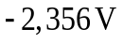 | 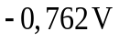 | 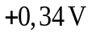 | 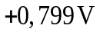
Trong số các ion kim loại gồm 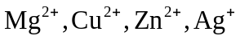, ở điều kiện chuẩn ion kim loại có tính oxi hóa yếu nhất là
A. Ag⁺. B. Mg²⁺. C. Zn²⁺. D. Cu²⁺.
Câu 4. [C5-P1-NB-004 | Biết – Pin điện] [Sở Thái Nguyên – 2026 – Lần 1] Cho bảng giá trị thế điện cực chuẩn của các cặp oxi hóa – khử như sau:
Cặp oxi hoá – khử | Al³⁺/Al | Fe²⁺/Fe | Cu²⁺/Cu | Ag⁺/Ag
E⁰ (V) | –1,676 | –0,440 | +0,340 | +0,799
Dựa vào bảng thế điện cực chuẩn ở trên, kim loại có tính khử mạnh nhất là
A. Fe. B. Ag. C. Cu. D. Al.
Câu 5. [C5-P1-NB-005 | Biết – Pin điện] [Liên trường Hải Phòng – 2026 – Lần 2] Cho các cặp oxi hoá - khử của các kim loại và thế điện cực chuẩn tương ứng:
Cặp oxi hóa – khử | Li⁺/Li | Mg²⁺/Mg | Zn²⁺/Zn | Ag⁺/Ag
Thế điện cực chuẩn, V | -3,040 | -2,356 | -0,762 | +0,799
Trong số các kim loại trên, kim loại có tính khử mạnh nhất là
A. Mg. B. Zn. C. Ag. D. Li.
Câu 6. [C5-P1-NB-006 | Biết – Pin điện] [THPT Yên Định 1 – 2026 – Lần 1] Cho biết:
Cặp oxi hoá – khử | Cu²⁺/Cu | Ag⁺/Ag | Fe²⁺/Fe | Ni²⁺/Ni
Thế điện cực chuẩn, V | +0,340 | +0,799 | –0,44 | –0,257
Ion nào sau có tính oxi hóa mạnh nhất?
A. Ag⁺. B. Fe²⁺. C. Cu²⁺. D. Ni²⁺.
Câu 7. [C5-P1-NB-007 | Biết – Pin điện] [Sở Ninh Bình – 2026 – Lần 3] Cho thế điện cực chuẩn (Eº) của một số cặp oxi hoá – khử sau:
Cặp oxi hoá - khử | Mg²⁺/Mg | Zn²⁺/Zn | Pb²⁺/Pb | Hg²⁺/Hg
Eº (V) | -2,356 | -0,762 | -0,126 | +0,853
Trong các cation: Mg²⁺, Zn²⁺, Pb²⁺, Hg²⁺, ion có tính oxi hoá yếu nhất ở điều kiện chuẩn là
A. Hg²⁺. B. Mg²⁺. C. Zn²⁺. D. Pb²⁺.
Câu 8. [C5-P1-NB-008 | Biết – Pin điện] [Chuyên ĐH Vinh – 2026 – Lần 1] Cho các cặp oxi hoá – khử và thế điện cực chuẩn tương ứng:
Cặp oxi hoá – khử | Mg²⁺/Mg | Pb²⁺/Pb | Cu²⁺/Cu | Fe³⁺/Fe²⁺
Thế điện cực chuẩn, V | -2,356 | -0,126 | +0,340 | +0,771
Trong số các ion kim loại trên, ion có tính oxi hoá mạnh nhất ở điều kiện chuẩn là
A. Pb²⁺. B. Mg²⁺. C. Cd²⁺. D. Fe³⁺.
Câu 9. [C5-P1-NB-009 | Biết – Pin điện] [Chuyên LTT, NBK ĐN – 2026 – Lần 3] Trong số các ion: Ag⁺, Al³⁺, Fe²⁺, Cu²⁺, ion nào có tính oxi hoá mạnh nhất ở điều kiện chuẩn?
A. Cu²⁺ B. Al³⁺ C. Ag⁺ D. Fe²⁺
Câu 10. [C5-P1-NB-010 | Biết – Pin điện] [Sở Ninh Bình – 2026 – Lần 3] Trong nước, thế điện cực chuẩn của kim loại M^{n+}/M càng nhỏ thì dạng khử có tính khử …(I)… và dạng oxi hoá có tính oxi hoá …(II)….Các cụm từ cần điền vào (I) và (II) lần lượt là
A. càng yếu và càng yếu. B. càng mạnh và càng yếu.
C. càng mạnh và càng mạnh. D. càng yếu và càng mạnh.
Câu 11. [C5-P1-NB-011 | Biết – Pin điện] [Sở Đồng Tháp – 2026] Trong pin Galvani, dụng cụ thể hiện giá trị thế điện cực chuẩn được gọi là
A. am-pe kế. B. cầu muối. C. áp kế. D. vôn kế.
Câu 12. [C5-P1-NB-012 | Biết – Pin điện] [Sở Cao Bằng – 2026 – Lần 1] Trong pin Galvani Cu–Ag, ở anode xảy ra quá trình
A. khử 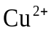. B. oxi hóa Cu. C. oxi hóa Ag. D. khử 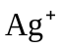.
Câu 13. [C5-P1-NB-013 | Biết – Pin điện] [Sở Phú Thọ - 2026 – Lần 2] Phản ứng xảy ra trong pin Galvani Zn - Cu là Zn(s) + Cu²⁺(aq) → Zn²⁺(aq) + Cu(s). Tại anode của pin xảy ra quá trình nào sau đây?
A. Zn²⁺(aq) + 2e → Zn(s). B. Zn(s) → Zn²⁺(aq) + 2e.
C. Cu(s) → Cu²⁺(aq) + 2e. D. Cu²⁺(aq) + 2e → Cu(s).
Câu 14. [C5-P1-NB-014 | Biết – Pin điện] [THPT Hoàng Diệu – SN – 2026 – Lần 2] Cho một pin điện hoá được tạo bởi các cặp oxi hoá khử Cu²⁺/Cu, Ag⁺/Ag ở điều kiện chuẩn. Quá trình xảy ra ở cathode khi pin hoạt động là
A. Ag⁺ + 1e Ag. B. Ag Ag⁺ + 1e. C. Cu Cu²⁺ + 2e. D. Cu²⁺ + 2e Cu.
Câu 15. [C5-P1-NB-015 | Biết – Pin điện] [Cụm 9 trường Vĩnh Phúc – 2026 – Lần 3] Trong pin điện hoá Zn – Cu, quá trình xảy ra ở điện cực âm là
A. Zn 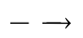 Zn²⁺ + 2e. B. Cu Cu²⁺ + 2e.
C. Zn²⁺ + 2e Zn. D. Cu²⁺ + 2e Cu.
Câu 16. [C5-P1-NB-016 | Biết – Pin điện] [Sở Nghệ An – 2026 – Lần 1] Pin điện hóa có thể kí hiệu đơn giản: kim loại (anode) − kim loại (cathode). Phản ứng oxi hóa – khử xảy ra trong một pin điện hóa là: X (s) + Y²⁺ (aq) → Y (s) + X²⁺ (aq). Kí hiệu của pin điện hóa này là
A. X−Y. B. Y−X²⁺ C. X−Y²⁺ D. Y−X
Câu 17. [C5-P1-NB-017 | Biết – Pin điện] [Sở Hà Tĩnh – 2026 – Lần 1] Nguồn điện nào sau đây không dựa vào các phản ứng hoá học?
A. Acquy. B. Pin mặt trời. C. Pin Galvani. D. Pin nhiên liệu.
Câu 18. [C5-P1-NB-018 | Biết – Pin điện] [THPT Triệu Sơn 1 – 2026 – Lần 2] Nguồn điện nào sau đây không phải là nguồn điện hoá học?
A. Pin mặt trời. B. Pin nhiên liệu. C. Pin Galvani. D. Acquy chì.
----------------------------------------------------------------------------------------------------------------------------
ĐIỆN PHÂN
Câu 19. [C5-P1-NB-019 | Biết – Điện phân] [Sở Thái Nguyên – 2026 – Lần 2] Trong quá trình điện phân NaCl nóng chảy với các điện cực trơ, ở cathode xảy ra quá trình
A. oxi hóa ion Cl⁻. B. khử ion Na⁺. C. khử ion Cl⁻. D. oxi hóa ion Na⁺.
Câu 20. [C5-P1-NB-020 | Biết – Điện phân] [Cụm Nam Hưng Yên – 2026 – Lần 1] Quá trình xảy ra ở cathode khi điện phân nóng chảy NaCl là
A. khử ion Cl–. B. oxi hóa ion Cl–. C. khử ion Na⁺. D. oxi hóa ion Na⁺.
Câu 21. [C5-P1-NB-021 | Biết – Điện phân] [Chuyên Lê Khiết QN – 2026 – Lần 1] Điện phân nóng chảy potassium chloride với các điện cực trơ để điều chế kim loại potassium (K). Quá trình xảy ra ở cực âm là
A. khử ion Cl⁻. B. khử ion K⁺. C. oxi hóa ion Cl⁻. D. oxi hóa ion K⁺.
Câu 22. [C5-P1-NB-022 | Biết – Điện phân] [Sở Bắc Ninh – 2026 – Lần 1] Trong quá trình điện phân NaCl nóng chảy với các điện cực trơ, ở anode xảy ra quá trình
A. oxi hóa ion 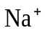. B. khử ion . C. khử ion 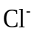. D. oxi hóa ion Cl⁻.
Câu 23. [C5-P1-NB-023 | Biết – Điện phân] [Chuyên Thái Nguyên – 2026 – Lần 3] Trong công nghiệp, khi điện phân nóng chảy để sản xuất nhôm, nguyên liệu được trộn cùng cryolite để tạo hỗn hợp điện phân nóng chảy. Thành phần chính của cryolite là
A. Al₂O₃·2H₂O. B. Na₃AlF₆.
C. KAl(SO₄)₂·12H₂O. D. K₂O·Al₂O₃·6SiO₂
Câu 24. [C5-P1-NB-024 | Biết – Điện phân] [Sở Điện Biên - 2026] Trong các ion sau: Na⁺, Mg²⁺, Fe³⁺, Zn²⁺, số ion có thể điện phân trong dung dịch nước là
A. 3. B. 2. C. 1. D. 4.
Câu 25. [C5-P1-NB-025 | Biết – Điện phân] [Chuyên Lê Quý Đôn HCM – 2026 – Lần 1] Trong các ion sau: Na⁺, Mg²⁺, Fe³⁺, Zn²⁺, số ion có thể điện phân trong dung dịch nước là
A. 1. B. 2. C. 3. D. 4.
♦ MỨC ĐỘ HIỂU
PIN ĐIỆN
Câu 26. [C5-P1-TH-026 | Hiểu – Pin điện] [Sở Thái Nguyên – 2026 – Lần 2] Cho các cặp oxi hóa – khử và thế điện cực chuẩn tương ứng
Cặp oxi hóa – khử | Cr²⁺/Cr | Cr³⁺/Cr²⁺ | Zn²⁺/Zn | Ni²⁺/Ni
Thế điện cực chuẩn (V) | −0,91 | − 0,41 | −0,76 | −0,26
Phản ứng nào sau đây đúng?
A. Zn + 2Cr³⁺ → Zn²⁺ + 2Cr²⁺. B. Ni + 2Cr³⁺ → Ni²⁺ + 2Cr²⁺.
C. Zn + Cr²⁺ → Zn²⁺ + Cr. D. 3Zn + 2Cr³⁺ → 3Zn²⁺ + 2Cr.
Câu 27. [C5-P1-TH-027 | Hiểu – Pin điện] [Sở Cần Thơ - 2026] Cho các cặp oxi hoá–khử và thế điện cực chuẩn tương ứng:
Cặp oxi hoá–khử | Mg²⁺/Mg | Zn²⁺/Zn | Cu²⁺/Cu | 2H⁺/H₂
Thế điện cực chuẩn (V) | –2,356 | –0,762 | +0,340 | 0,000
Phát biểu nào sau đây đúng?
A. Cu có tính khử mạnh hơn Mg và Zn. B. Zn, Cu khử được ion H⁺ thành H₂.
C. Mg khử được Zn²⁺ trong dung dịch. D. Mg²⁺ có tính oxi hóa mạnh hơn Cu²⁺.
Câu 28. [C5-P1-TH-028 | Hiểu – Pin điện] [Chuyên Trần Đại Nghĩa – 2026] Cho phản ứng hóa học: Zn(s) + Ni²⁺(aq) → Zn²⁺(aq) + Ni(s)
Phát biểu nào sau đây về phản ứng trên là đúng?
A. Ni có tính khử mạnh hơn Zn. B. Ni²⁺ oxi hóa Zn thành Zn²⁺.
C. Ni²⁺ là chất khử, Zn là chất oxi hóa. D. Ni²⁺ có tính oxi hóa yếu hơn Zn²⁺.
Câu 29. [C5-P1-TH-029 | Hiểu – Pin điện] [Cụm 15 Ninh Bình – 2026 – Lần 1] Cho biết: 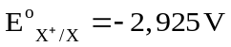; 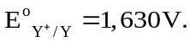 Nhận xét nào sau đây đúng?
A. X và Y đều có tính khử mạnh.
B. X có tính khử mạnh, Y có tính khử yếu.
C. X⁺ có tính oxi hoá mạnh, Y⁺ có tính oxi hoá yếu.
D. X có tính khử yếu, Y có tính khử mạnh.
Câu 30. [C5-P1-TH-030 | Hiểu – Pin điện] [Chuyên ĐH Vinh – 2026 – Lần 1] Cho phản ứng hoá học: Zn(s) + Ni²⁺(aq) → Zn²⁺(aq) + Ni(s). Phát biểu nào sau đây về phản ứng trên là đúng?
A. Ni²⁺ oxi hoá Zn thành Zn²⁺. B. Ni có tính khử mạnh hơn Zn.
C. Ni²⁺ có tính oxi hoá yếu hơn Zn²⁺. D. Ni²⁺ là chất khử, Zn là chất oxi hoá.
Câu 31. [C5-P1-TH-031 | Hiểu – Pin điện] [Sở Hà Tĩnh – 2026 – Lần 1] Ở điều kiện chuẩn xảy ra các phản ứng sau:
(1) Fe²⁺(aq) + Ag⁺(aq) → Fe³⁺(aq) + Ag(s)
(2) Fe(s) + 2Fe³⁺(aq) → 3Fe²⁺(aq)
Sắp xếp các cặp oxi - hóa khử nào sau đây đúng theo thứ tự giảm dần thế điện cực chuẩn?
A. Fe³⁺/Fe²⁺; Fe²⁺/Fe; Ag⁺/Ag. B. Ag⁺/Ag ; Fe³⁺/Fe²⁺; Fe²⁺/Fe.
C. Ag⁺/Ag; Fe²⁺/Fe; Fe³⁺/Fe²⁺. D. Fe³⁺/Fe²⁺; Ag⁺/Ag; Fe²⁺/Fe.
Câu 32. [C5-P1-TH-032 | Hiểu – Pin điện] [Sở Lạng Sơn – 2026] Một học sinh thực hiện ba thí nghiệm liên quan đến ba kim loại X, Y, Z và dung dịch muối nitrate của chúng ở điều kiện chuẩn, quan sát được các hiện tượng sau:
(1) X không phản ứng được với dung dịch Y(NO₃)₂ 1 M.
(2) Y tan trong dung dịch muối ZNO₃ 1 M và xuất hiện tinh thể Z.
(3) Z không phản ứng với dung dịch X(NO₃)₂ 1 M.
Thứ tự giảm dần tính khử của ba kim loại là
A. X > Y > Z. B. Y > Z > X. C. Y > X > Z. D. X > Z > Y.
Câu 33. [C5-P1-TH-033 | Hiểu – Pin điện] [Sở Sơn La – 2026 – Lần 2] Hai kim loại X, Y và các dung dịch muối chloride của chúng có các phản ứng hóa học sau:
X + 2YCl₃ → XCl₂ + 2YCl₂
Y + XCl₂ → YCl₂ + X
Dãy các chất và ion nào sau đây sắp xếp theo chiều tăng dần tính khử?
A. Y²⁺, X, Y. B. X, Y, Y²⁺. C. Y, X, Y²⁺. D. Y, Y²⁺, X.
Câu 34. [C5-P1-TH-034 | Hiểu – Pin điện] [Sở Hà Nội – 2026 – Lần 1] Hai kim loại X, Y và các dung dịch muối chloride của chúng có các phản ứng hóa học sau: X + 2YCl₃ XCl₂ + 2YCl₂ Y + XCl₂ YCl₂ + X
Dãy nào sau đây sắp xếp theo chiều tăng dần tính oxi hóa?
A. X²⁺, Y²⁺, Y³⁺. B. Y²⁺, X²⁺, Y³⁺. C. Y³⁺, X²⁺, Y²⁺. D. Y³⁺, Y²⁺, X²⁺.
Câu 35. [C5-P1-TH-035 | Hiểu – Pin điện] [Hội HHNA – 2026 – Lần 3] Cho các cặp oxi hoá − khử và thế điện cực chuẩn tương ứng trong bảng sau:
Cặp oxi hoá−khử | X²⁺ /X | Y³⁺/ Y²⁺ | Z²⁺/Z | T²⁺/T
Thế điện cực chuẩn (V) | + 0,34 | + 0,77 | − 0,76 | − 0,26
Dãy sắp xếp các ion theo thứ tự tính oxi hóa giảm dần là
A. Z²⁺, T²⁺, X²⁺, Y³⁺. B. T²⁺, Y²⁺, Z²⁺, Y³⁺.
C. Z²⁺, T²⁺, Y³⁺, X²⁺. D. Y³⁺, X²⁺, T²⁺, Z²⁺.
Câu 36. [C5-P1-TH-036 | Hiểu – Pin điện] [Sở Hải Phòng - 2026 – Lần 2] Xét các cặp oxi hóa – khử sau:
Cặp oxi hóa – khử | Mg²⁺/Mg | Al³⁺/Al | Fe²⁺/Fe | 2H⁺/H₂ | Cu²⁺/Cu | Ag⁺/Ag
Thế điện cực chuẩn (V) | −2,356 | −1,676 | −0,440 | 0,000 | +0,340 | +0,799
Phát biểu nào sau đây đúng?
A. Mg được điều chế bằng phương pháp nhiệt nhôm.
B. Khi cho cùng một lượng Mg và Fe lần lượt vào 2 ống nghiệm đựng V ml dung dịch H₂SO₄ 0,2M thì tốc độ thoát khí thoát ra ở cốc Fe nhanh hơn.
C. Sức điện động chuẩn của pin điện hoá Fe−Cu là 0,920 V.
D. Ion kim loại có tính oxi hóa mạnh nhất là Ag⁺.
Câu 37. [C5-P1-TH-037 | Hiểu – Pin điện] [THPT Thọ Xuân 4 – 2026 – Lần 2] Giá trị thế điện cực chuẩn của một số cặp oxi hóa - khử được xếp theo thứ tự tăng dần như sau: Fe²⁺/Fe, Cu²⁺/Cu, Fe³⁺/Fe²⁺, Ag⁺/Ag, Cl₂/2Cl⁻. Trong các chất sau: Cu, AgNO₃, Cl₂, chất tác dụng được với dung dịch Fe(NO₃)₂ là
A. chỉ có AgNO₃. B. AgNO₃ và Cl₂. C. chỉ có Cu. D. chỉ có Cl₂.
Câu 38. [C5-P1-TH-038 | Hiểu – Pin điện] [Cụm 9 sở Hà Nội – 2026 – Lần 2] Cho các cặp oxi hóa − khử được sắp xếp theo thứ tự tăng dần tính oxi hóa của các ion kim loại: Al³⁺/Al; Fe²⁺/Fe; Sn²⁺/Sn; Cu²⁺/Cu. Tiến hành các thí nghiệm sau:
(a) Cho sắt vào dung dịch đồng (II) sunfate.
(b) Cho đồng vào dung dịch nhôm sunfate.
(c) Cho thiếc vào dung dịch đồng (II) sunfate.
(d) Cho thiếc vào dung dịch sắt (II) sunfate.
Trong các thí nghiệm trên, những thí nghiệm có xảy ra phản ứng là:
A. (a) và (c). B. (b) và (d). C. (a) và (b). D. (b) và (c).
Câu 39. [C5-P1-TH-039 | Hiểu – Pin điện] [Sở An Giang – 2026] Vai trò hoặc đặc điểm nào sau đây không phải của pin Galvani?
A. Sử dụng dòng điện một chiều bên ngoài để giúp phản ứng xảy ra.
B. Chuyển hóa năng lượng của phản ứng hoá học thành điện năng.
C. Sử dụng cầu muối để duy trì sự trung hòa điện tích cho các dung dịch.
D. Xảy ra quá trình oxi hóa ở anode và quá trình khử ở cathode.
Câu 40. [C5-P1-TH-040 | Hiểu – Pin điện] [QG.26] Dụng cụ nào cần bổ sung vào hệ được mô tả như sơ đồ ở hình bên dưới để tạo thành pin Galvani hoạt động?
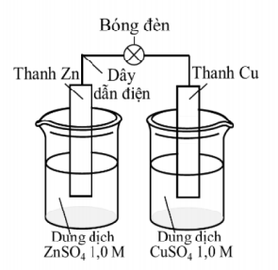
A. Cầu muối. B. Vôn kế. C. Ampe kế. D. Nhiệt kế.
Câu 41. [C5-P1-TH-041 | Hiểu – Pin điện] [Sở Ninh Bình – 2026 – Lần 3] Một pin điện hoá có cấu tạo như sau:
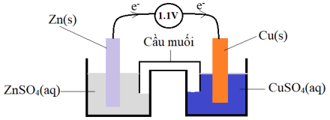
Bán phản ứng xảy ra tại cathode của pin khi pin hoạt động là
A. Zn²⁺ + 2e → Zn. B. Zn → Zn²⁺ + 2e. C. Cu → Cu²⁺ + 2e. D. Cu²⁺ + 2e → Cu.
Câu 42. [C5-P1-TH-042 | Hiểu – Pin điện] [Sở Quảng Ninh – 2026 – Lần 1] Cho cấu tạo của một pin điện như hình dưới đây:

Phát biểu nào sau đây đúng?
A. Tổng thế điện cực của hai điện cực là 1,10 V.
B. Điện cực Zn là cathode, điện cực Cu là anode.
C. Điện cực Zn là anode, điện cực Cu là cathode.
D. Thế điện cực của điện cực Zn lớn hơn của điện cực Cu là 1,10 V.
Câu 43. [C5-P1-TH-043 | Hiểu – Pin điện] [Sở Cần Thơ - 2026] Trong pin Galvani Zn–Cu, nhận định nào sau đây không đúng?
A. Thanh kẽm là cực âm, thanh đồng là cực dương.
B. Dòng electron di chuyển từ điện cực đồng sang điện cực kẽm qua dây dẫn.
C. Khối lượng thanh kẽm giảm dần sau một thời gian pin hoạt động.
D. Ở thanh đồng xảy ra quá trình khử: Cu²⁺ + 2e 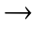 Cu.
Câu 44. [C5-P1-TH-044 | Hiểu – Pin điện] [Sở Đồng Nai – 2026 – Lần 1] Trong một pin điện hoá Galvani Zn-Cu đang hoạt động tạo ra dòng điện, điện cực kẽm (Zn) có vai trò là:
A. Cathode, nơi xảy ra quá trình oxi hóa và đóng vai trò là cực dương của pin.
B. Anode, nơi xảy ra quá trình oxi hóa và đóng vai trò là cực âm của pin.
C. Cathode, nơi xảy ra quá trình khử và đóng vai trò là cực dương của pin.
D. Anode, nơi xảy ra quá trình khử và đóng vai trò là cực âm của pin.
Câu 45. [C5-P1-TH-045 | Hiểu – Pin điện] [Sở Nghệ An – 2026 – Lần 3] Cho thế điện cực chuẩn của Cu²⁺/Cu và Zn²⁺/Zn lần lượt là +0,340 V và −0,762 V. Khi pin Galvani Zn – Cu hoạt động, phản ứng hóa học xảy ra ở điều kiện chuẩn như sau: Zn + Cu²⁺ → Zn²⁺ + Cu. Nhận định nào sau đây đúng?
A. Trong dung dịch nồng độ ion Cu²⁺ giảm, nồng độ ion Zn²⁺ tăng.
B. Zn đóng vai trò cathode, còn Cu đóng vai trò anode.
C. Khối lượng của điện cực Cu giảm, khối lượng điện cực Zn tăng.
D. Sức điện động chuẩn của pin bằng −1,102 V.
Câu 46. [C5-P1-TH-046 | Hiểu – Pin điện] [THPT Kim Liên – 2026 – Lần 3] Pin Cu – Ag gồm hai điện cực Cu²⁺/Cu và Ag⁺/Ag. Cho thế điện cực chuẩn của hai cặp oxi hóa-khử Cu²⁺/Cu và Ag⁺/Ag lần lượt là +0,340 V và +0,799 V. Nhận định nào sau đây đúng?
A. Tại điện cực Cu xảy ra sự khử Cu²⁺.
B. Thanh Ag là cực âm (anode).
C. Sức điện động chuẩn của pin Cu – Ag là -0,459 V.
D. Ag⁺ dễ bị khử hơn Cu²⁺.
Câu 47. [C5-P1-TH-047 | Hiểu – Pin điện] [Chuyên LTT, NBK ĐN – 2026 – Lần 3] Tiến hành thí nghiệm như sau: Cho thanh kẽm vào dung dịch ZnSO₄ 1 M. Nối thanh kẽm với điện cực hydrogen tiêu chuẩn thông qua vôn kế (voltmeter). Điện áp đo được là 0,76 V. Phát biểu nào sau đây về thí nghiệm trên không đúng?
A. Dòng electron chuyển dời từ điện cực chuẩn hydrogen sang cực Zn.
B. Phương trình hoá học của phản ứng xảy ra: Zn +2H⁺ →Zn²⁺ + H₂↑.
C. Zn là cực âm (anode) và điện cực hydrogen tiêu chuẩn là cực dương (cathode).
D. Tại cực âm, Zn nhường 2 electron và tại cực dương ion H⁺ nhận 2 electron thành khí H₂.
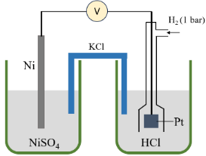
Câu 48. [C5-P1-TH-048 | Hiểu – Pin điện] [Chuyên PBC – 2026 – Lần 2] Một pin điện hoá Ni - H₂ được thiết lập như hình vẽ, vôn kế được sử dụng để đo sức điện động của pin ở điều kiện chuẩn. Cho thế điện cực chuẩn của cặp Ni²⁺/Ni bằng -0,257 V.
Khi pin hoạt động phát biểu nào sau đây đúng ?
A. Ở anode xảy ra quá trình oxi hoá Ni, ở cathode xảy ra quá trình khử H⁺.
B. Từ cầu muối, ion K⁺ đi vào dung dịch NiSO₄, ion Cl⁻ đi vào dung dịch HCl.
C. Sức điện động chuẩn của pin đo được là -0,257 V.
D. Khối lượng điện cực Ni tăng dần, khối lượng điện cực Pt không đổi.
Câu 49. [C5-P1-TH-049 | Hiểu – Pin điện] [Chuyên ĐH Vinh – 2026 – Lần 1] Pin điện hoá Ni-Ag được ứng dụng chủ yếu trong giáo dục, nghiên cứu ăn mòn, mạ bạc và điện hoá học. Trong pin Ni-Ag ở điều kiện chuẩn, phản ứng hoá học xảy ra giữa hai dạng nào của các cặp oxi hoá – khử tương ứng Ni²⁺/Ni và Ag⁺/Ag?
A. Ni và Ag. B. Ni²⁺ và Ag. C. Ni và Ag⁺. D. Ni²⁺ và Ag⁺.
Câu 50. [C5-P1-TH-050 | Hiểu – Pin điện] [Sở Hưng Yên – 2026 – Lần 2] Phản ứng hoá học xảy ra trong pin điện hoá Sn-Cu: 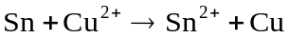
Trong quá trình hoạt động của pin điện hoá, nhận định nào sau đây là đúng?
A. Khối lượng của điện cực Sn tăng. B. Nồng độ Sn²⁺ trong dung dịch tăng.
C. Nồng độ Cu²⁺ trong dung dịch tăng. D. Khối lượng của điện cực Cu giảm.
Câu 51. [C5-P1-TH-051 | Hiểu – Pin điện] [Chuyên Lê Khiết QN – 2026 – Lần 1] Cho phản ứng hoá học: Zn(s) + Ni²⁺(aq) 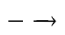 Zn²⁺(aq) + Ni(s). Phát biểu nào sau đây về phản ứng trên là đúng?
A. Ni²⁺ oxi hoá Zn thành Zn²⁺. B. Ni²⁺ có tính oxi hóa yếu hơn Zn²⁺.
C. Ni²⁺ là chất khử, Zn là chất oxi hóa. D. Ni có tính khử mạnh hơn Zn.
Câu 52. [C5-P1-TH-052 | Hiểu – Pin điện] [Sở Đà Nẵng – 2026] Cho pin điện hóa được thiết lập từ hai điện cực tạo bởi các cặp oxi hóa - khử Pb²⁺/Pb và Zn²⁺/Zn. Biết: 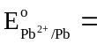 –0,126 V, 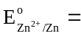 –0,762 V.Phát biểu nào sau đây đúng?
A. Cực âm là thanh Pb, cực dương là thanh Zn.
B. Quá trình oxi hóa xảy ra ở anode là: Zn → Zn²⁺ + 2e.
C. Sức điện động của pin là –0,636 V.
D. Phản ứng hóa học xảy ra trong pin: Pb + Zn²⁺ → Pb²⁺ + Zn.
Câu 53. [C5-P1-TH-053 | Hiểu – Pin điện] [Chuyên Trần Đại Nghĩa – 2026] Pin zinc–silver (hay pin nút áo) được dùng phổ biến trong đồng hồ, máy tính cầm tay,… Cấu tạo của pin gồm anode làm bằng Zn và ZnO, cathode làm bằng Ag và Ag₂O, chất điện li là dung dịch KOH. Một viên pin zinc–silver chứa 0,65 gam Zn và có thể hoạt động được đến khi 80% lượng Zn bị tiêu thụ. Pin được gắn vào một chiếc đồng hồ hoạt động với cường độ dòng điện không đổi là 0,5 mA. Các bán phản ứng xảy ra tại hai điện cực như sau:
Anode: Zn + 2OH⁻ → ZnO + H₂O + 2e
Cathode: Ag₂O + H₂O + 2e → 2Ag + 2OH⁻
Cho biết: $E_{{ZnO/Zn, OH}^{-}}^{0}$ = -1,26V; $E_{{Ag}_{2}O/Ag,{OH}^{-}}^{0}$ = 0,34V, hằng số Faraday: F = 96500 C/mol.
Chọn phát biểu không đúng?
A. Sức điện động chuẩn của pin là 1,60V.
B. Khi pin ngừng hoạt động, khối lượng cathode giảm đi 0,128 gam.
C. Khi pin ngừng hoạt động, khối lượng anode tăng lên 0,128 gam.
D. Đồng hồ hoạt động được 18 ngày (kết quả làm tròn đến hàng đơn vị).
Câu 54. [C5-P1-TH-054 | Hiểu – Pin điện] [Sở Hưng Yên – 2026 – Lần 2] Pin quả chanh được thiết lập gồm một thanh Cu và đinh Fe ghim vào một quả chanh và nối với bóng điện như hình bên.
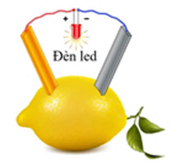
Bóng điện sáng đồng nghĩa với sự xuất hiện dòng điện. Bản phản ứng nào sau đây xảy ra ở cathode?
A. 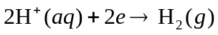. B. 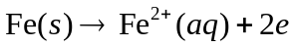.
C. 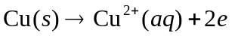. D. 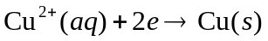.
Câu 55. [C5-P1-TH-055 | Hiểu – Pin điện] [Sở Điện Biên - 2026] Trong pin nhiên liệu hydrogen, H₂ có vai trò tương tự như kim loại mạnh hơn trong pin Galvani. Phản ứng nào sau đây diễn ra ở điện cực âm khi pin nhiên liệu hydrogen hoạt động?
A. H₂ 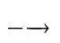 2H⁺ + 2e. B. O₂ + 4H⁺ + 4e 2H₂O.
C. 2H⁺ + 2e H₂. D. 2H₂ + O₂ 2H₂O.
Câu 56. [C5-P1-TH-056 | Hiểu – Pin điện] [Sở Cao Bằng – 2026 – Lần 1] Acquy chì là loại pin sạc lâu đời nhất, có nguyên tắc hoạt động như pin điện hóa. Cực dương làm từ Pb được phủ 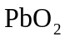 và cực âm làm từ Pb nguyên chất dạng xốp, hai điện cực cùng nhúng vào dung dịch 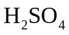 nồng độ 38%. Phản ứng xảy ra khi acquy xả điện là
Pb(s) + PbO₂(s) + 2H₂SO₄(aq) 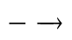 2PbSO₄(s) + 2H₂O(l)
Biết rằng 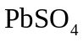 sinh ra từ điện cực nào đều bám hết vào điện cực đó. Phát biểu nào sau đây sai?
A. Tại cathode, bị khử và tạo thành.
B. Tại anode, Pb bị oxi hóa và tạo thành.
C. Khi acquy xả điện, khối lượng các điện cực bị giảm.
D. Khi acquy xả điện, nồng độ giảm.
Câu 57. [C5-P1-TH-057 | Hiểu – Pin điện] [THPT Việt Yên số 1 BN - 2026] Cho thế điện cực chuẩn của Ag⁺/Ag và Zn²⁺/Zn lần lượt là E°₁ = +0,799V và E°₂ = -0,763V. Sức điện động chuẩn của pin Galvani (E°pin) tạo bởi hai cặp oxi hoá - khử Ag⁺/Ag và Zn²⁺/Zn được tính theo công thức nào sau đây?
A. E°_{pin} = E°₁ + E°₂. B. E°_{pin} = E°₁ - E°₂. C. E°_{pin} = -E°₂ - E°₁. D. E°_{pin} = E°₂ - E°₁.
Câu 58. [C5-P1-TH-058 | Hiểu – Pin điện] [Sở Gia Lai – 2026] Thiết lập một pin Galvani gồm hai điện cực chuẩn sau: Zn²⁺/Zn và Cu²⁺/Cu. Biết thế điện cực chuẩn của hai cặp oxi hóa - khử là 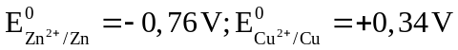. Giá trị sức điện động chuẩn của pin Zn - Cu là
A. 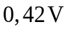. B. 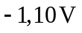. C. 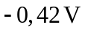. D. 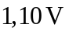.
Câu 59. [C5-P1-TH-059 | Hiểu – Pin điện] [Sở Vĩnh Long – 2026] Phản ứng xảy ra trong pin điện hóa Ni-Ag là: Ni(s) + 2Ag⁺ (aq) Ni²⁺(aq) + 2Ag(s). Cho biết: E°(Ni²⁺/Ni) = -0,257 V; Eº(Ag⁺/Ag) = +0,799 V. Sức điện động chuẩn của pin Ni-Ag là
A. 1,314 V. B. 1,056 V. C. 1,855 V. D. 0,543 V.
Câu 60. [C5-P1-TH-060 | Hiểu – Pin điện] [Chuyên PBC – 2026 – Lần 2] Cho thế điện cực chuẩn: 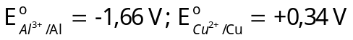. Sức điện động chuẩn của pin Al – Cu bằng bao nhiêu?
A. + 1,32 V. B. -1,32 V. C. -2,00V. D. +2,00 V.
Câu 61. [C5-P1-TH-061 | Hiểu – Pin điện] [Cụm trường chuyên Phú Thọ - 2026] Cho pin điện hoá 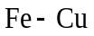. Biết 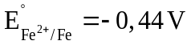 và 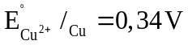. Sức điện động chuẩn của pin điện hoá là
A. 1,66 V. B. 0,78 V. C. 0,92 V. D. 0,1 V.
Câu 62. [C5-P1-TH-062 | Hiểu – Pin điện] [Sở Hải Phòng – 2026 – Lần 1] Cho pin điện hoá tạo bởi hai cặp oxi hoá – khử ở điều kiện chuẩn: Pb²⁺/Pb và Zn^{2+/}Zn với thế điện cực chuẩn tương ứng là a V và -0,762V. Sức điện động chuẩn của pin là 0,636V. Giá trị của a là:
A. -0,126. B. 1,398. C. 0,126. D. -1,398.
Câu 63. [C5-P1-TH-063 | Hiểu – Pin điện] [THPT Phụ Dực – 2026 – Lần 1] Pin Lithium-Sulfur (Li-S) là công nghệ lưu trữ năng lượng thế hệ mới với mật độ năng lượng vượt trội. Cho biết thế điện cực chuẩn của các cặp oxi hoá – khử: Li⁺/Li là – 3,04 V và S/S²⁻ là – 0,48 V. Sức điện động chuẩn (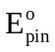) của pin Li-S là
A. +3,520 V. B. -2,560 V. C. +2,560 V. D. +1,280 V.
Câu 64. [C5-P1-TH-064 | Hiểu – Pin điện] [Cụm Nam Hưng Yên – 2026 – Lần 1] Sức điện động chuẩn của pin Galvani tạo bởi các cặp oxi hóa – khử X²⁺/X và Y²⁺/Y là 0,78 V. Biết X có tính khử yếu hơn Y, thế điện cực chuẩn của X²⁺/X và Y²⁺/Y lần lượt là +0,34 V và a V. Giá trị của a là
A. –1,12. B. +0,44. C. +1,12. D. –0,44.
Câu 65. [C5-P1-TH-065 | Hiểu – Pin điện] [Sở Bắc Ninh – 2026 – Lần 3] Cho các cặp oxi hóa – khử của các kim loại và thế điện cực chuẩn tương ứng:
Cặp oxi hóa – khử | Li⁺/Li | Zn²⁺/Zn | Fe²⁺/Fe | Cu²⁺/Cu | Ag⁺/Ag
Thế điện cực chuẩn (V) | –3,040 | –0,762 | –0,440 | +0,340 | +0,799
Sức điện động chuẩn của pin điện hoá nào sau đây có giá trị là 1,102 V?
A. Zn - Cu. B. Fe - Ag. C. Li - Ag. D. Fe - Cu.
Câu 66. [C5-P1-TH-066 | Hiểu – Pin điện] [Sở Hà Tĩnh – 2026 – Lần 2] Cho biết: $E_{Ag^{+}/Ag}^{0}$ = +0,80 V; 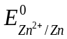= −0,763 V ; 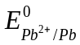= −0,126 V ; 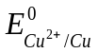= +0,340V. Trong các pin điện hoá sau, pin nào có sức điện động chuẩn lớn nhất?
A. Pin Zn-Pb. B. Pin Pb-Cu. C. Pin Zn-Ag. D. Pin Pb-Ag.
Câu 67. [C5-P1-TH-067 | Hiểu – Pin điện] [Chuyên Thái Nguyên – 2026 – Lần 3] Cho biết giá trị thế điện cực chuẩn của các cặp oxi hoá – khử sau:
Cặp oxi hoá – khử | Ni²⁺/Ni | Zn²⁺/Zn | Cu²⁺/Cu | Pb²⁺/Pb | Cd²⁺/Cd
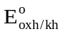 (V) | –0,257 | –0,763 | 0,340 | –0,126 | –0,403
Trong các pin điện hoá sau, pin nào có sức điện động chuẩn nhỏ nhất?
A. Pin Cd - Cu. B. Pin Ni - Pb. C. Pin Zn - Pb. D. Pin Ni - Zn
Câu 68. [C5-P1-TH-068 | Hiểu – Pin điện] [Sở Thanh Hóa – 2026 – Lần 2] Cho bảng thế điện cực chuẩn của các cặp oxi hóa – khử như sau:
Cặp oxi hóa – khử | Al³⁺/Al | Zn²⁺/Zn | Fe²⁺/Fe | Cu²⁺/Cu | Ag⁺/Ag
Thế điện cực chuẩn (V) | –1,66 | –0,76 | –0,44 | +0,34 | +0,80
Một pin Galvani được thiết lập từ hai cặp oxi hóa – khử trong số các cặp trên có sức điện động chuẩn là 2,46 V. Hai cặp oxi hóa – khử hình thành pin lần lượt là
A. Al³⁺/Al và Ag⁺/Ag. B. Al³⁺/Al và Cu²⁺/Cu.
C. Fe²⁺/Fe và Cu²⁺/Cu. D. Zn²⁺/Zn và Al³⁺/Al.
Câu 69. [C5-P1-TH-069 | Hiểu – Pin điện] [Sở Lạng Sơn – 2026 – Lần 1] Cho sức điện động chuẩn của các pin điện hoá: 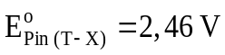; 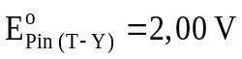; 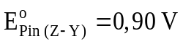(với X, Y, Z, T là 4 kim loại, kim loại ở bên trái trong kí hiệu pin đóng vai trò anode). Dãy sắp xếp các kim loại theo chiều giảm dần tính khử là
A. Y > T > Z > X. B. X > Y > Z > T. C. Z > X > Y > T. D. T > Z > Y > X.
Câu 70. [C5-P1-TH-070 | Hiểu – Pin điện] [THPT Hậu Lộc 1 TH – 2026 – Lần 2] Cho sức điện động chuẩn của các pin điện hoá sau:
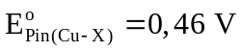; 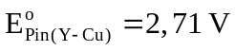; 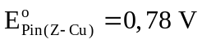 (với X, Y, Z là ba kim loại). Dãy sắp xếp các kim loại theo chiều tăng dần tính khử là
A. X < Y < Z. B. X < Z < Y. C. Y < Z < X. D. Z < X < Y.
----------------------------------------------------------------------------------------------------------------------------
ĐIỆN PHÂN
Câu 71. [C5-P1-TH-071 | Hiểu – Điện phân] [QG.26] Điện phân nóng chảy NaCl với các điện cực trơ để sản xuất kim loại natri (sodium, Na). Quá trình nào sau đây xảy ra ở cathode (cực âm) của bể điện phân?
A. 2O²⁻ → O₂ + 4e. B. 2H₂O + 2e → H₂ + 2OH⁻.
C. Na⁺ + 1e → Na. D. 2H₂O → O₂ + 4H⁺ + 4e.
Câu 72. [C5-P1-TH-072 | Hiểu – Điện phân] [QG.26] Điện phân nóng chảy hỗn hợp Al₂O₃ và cryolite (Na₃AlF₆) với các điện cực than chì để sản xuất nhôm (aluminium, Al) trong công nghiệp. Quá trình nào sau đây xảy ra ở cathode (cực âm) của bể điện phân?
A. 2Cl⁻ → Cl₂ + 2e. B. 2H₂O + 2e → H₂ + 2OH⁻.
C. Al³⁺ + 31e → Al. D. 2H₂O → O₂ + 4H⁺ + 4e.
Câu 73. [C5-P1-TH-073 | Hiểu – Điện phân] [Chuyên PBC – 2026 – Lần 2] Điện phân (với điện cực trơ, có màng ngăn) dung dịch chất nào sau đây thì giá trị pH của dung dịch giảm?
A. NaOH. B. HCl. C. CuSO₄. D. NaCl.
Câu 74. [C5-P1-TH-074 | Hiểu – Điện phân] [THPT Yên Định 1 – 2026 – Lần 1] Điện phân dung dịch gồm NaCl và HCl (điện cực trơ, có màng ngăn). Trong quá trình điện phân, giá trị pH của dung dịch thu được so với dung dịch ban đầu là
A. không thay đổi. B. giảm xuống.
C. tăng lên sau đó giảm xuống. D. tăng lên.
Câu 75. [C5-P1-TH-075 | Hiểu – Điện phân] [Chuyên Trần Đại Nghĩa – 2026] Một học sinh tiến hành điện phân dung dịch NaCl bão hòa có màng ngăn với điện cực trơ. Sau một thời gian, quan sát thấy:
- Tại một điện cực xuất hiện khí màu vàng lục.
- Tại điện cực còn lại xuất hiện khí không màu.
- Dung dịch sau điện phân làm phenolphthalein chuyển màu hồng.
Phát biểu nào sau đây đúng?
A. Dung dịch sau điện phân có tính acid. B. Khí không màu là H₂ thoát ra ở cathode.
C. Ion Na⁺ bị khử tạo Na kim loại trong dung dịch. D. Khí màu vàng lục là O₂ thoát ra ở anode.
Câu 76. [C5-P1-TH-076 | Hiểu – Điện phân] [Sở Đồng Nai – 2026 – Lần 1] Tiến hành điện phân dung dịch CuCl₂ với các điện cực trơ. Quan sát thấy tại cathode có lớp kim loại bám vào và anode có khí thoát ra. Nhận định nào sau đây mô tả đúng bản chất các quá trình hóa học xảy ra tại các điện cực?
A. Tại cathode xảy ra quá trình khử ion Cu²⁺ và tại anode xảy ra quá trình oxi hóa phân tử 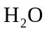.
B. Tại cathode xảy ra quá trình khử ion Cu²⁺ và tại anode xảy ra quá trình oxi hóa ion Cl⁻.
C. Tại cathode xảy ra quá trình oxi hóa ion Cu²⁺ và tại anode xảy ra quá trình khử ion Cl⁻.
D. Tại cathode xảy ra quá trình khử phân tử H₂O và tại anode xảy ra quá trình oxi hóa ion Cl⁻.
Câu 77. [C5-P1-TH-077 | Hiểu – Điện phân] [Sở Tuyên Quang – 2026 – Lần 2] Hơn 50% sản lượng kẽm trên thế giới được sản xuất bằng phương pháp điện phân dung dịch ZnSO₄. Với anode là hợp kim chì-bạc và cathode là các tấm nhôm. Biết các điện cực không tham gia vào quá trình điện phân. Phát biểu nào sau đây không đúng?
A. Ở cathode (điện cực âm) ion Zn²⁺ bị khử.
B. Dung dịch sau điện phân có pH thấp hơn dung dịch đầu.
C. Ở anode (điện cực dương) ion sulfate bị oxi hoá
D. Có khí oxygen thoát ra ở điện cực dương
Câu 78. [C5-P1-TH-078 | Hiểu – Điện phân] [Sở Bắc Ninh – 2026 – Lần 1] Mạ điện là quá trình phủ một lớp kim loại lên bề mặt kim loại khác bằng phương pháp điện phân. Người ta cần mạ silver lên một ấm trà bằng thép, khi đó ấm trà được gắn với cực âm của nguồn điện, còn kim loại silver được gắn với cực dương và cùng nhúng trong dung dịch...(1)... Nội dung phù hợp trong ô trống (1) là
A. Ag. B. Cu(NO₃)₂. C. AgNO₃. D. CuSO₄.
Câu 79. [C5-P1-TH-079 | Hiểu – Điện phân] [Sở Nghệ An – 2026 – Lần 2] Trong kỹ thuật mạ điện, để mạ một lớp đồng lên chiếc chìa khóa bằng thép, người ta tiến hành điện phân dung dịch copper(II) sulfate với anode là thanh đồng, cathode là chiếc chìa khóa. Quá trình chính xảy ra tại cathode là
A. 2H₂O + 2e → H₂ + 2OH⁻. B. Cu → Cu²⁺ + 2e.
C. Fe²⁺ + 2e → Fe. D. Cu²⁺ + 2e → Cu.
Câu 80. [C5-P1-TH-080 | Hiểu – Điện phân] [Chuyên Lê Khiết QN – 2026 – Lần 1] Trong quá trình mạ vàng một vật bằng đồng, người ta dùng cathode là vật bằng đồng, anode làm bằng vàng nguyên chất, dung dịch điện li là dung dịch muối vàng (AuCl₃ chẳng hạn). Quá trình xảy ra ở điện cực âm là
A. Au³⁺ + 3e Au. B. Cu²⁺ + 2e Cu.
C. Cu Cu²⁺ + 2e. D. Au Au³⁺ + 3e.
Câu 81. [C5-P1-TH-081 | Hiểu – Điện phân] [Sở Lâm Đồng – 2026] Để mạ đồng cho một tấm huy chương bằng sắt người ta gắn tấm huy chương vào điện cực âm rồi nhúng vào dung dịch CuSO₄ và tiến hành điện phân dung dịch này với cực dương là một thanh kim loại đồng tinh khiết. Tấm huy chương được gắn vào cực âm là vì
A. tại cực âm xảy ra quá trình oxi hóa Cu²⁺ tạo ra kim loại Cu mạ lên bề mặt huy chương.
B. tại cực âm xảy ra quá trình khử Cu²⁺ tạo ra kim loại Cu mạ lên bề mặt huy chương.
C. tại cực âm xảy ra phản ứng sắt khử Cu²⁺ thành kim loại Cu mạ lên bề mặt huy chương.
D. tại cực âm xảy ra quá trình oxi hóa đồng thời sắt và Cu²⁺ giúp mạ đồng lên bề mặt huy chương.
Câu 82. [C5-P1-TH-082 | Hiểu – Điện phân] [THPT Hoàng Diệu – SN – 2026 – Lần 2] Một học sinh lắp bộ điện phân để mạ đồng lên một chiếc chìa khóa bằng sắt theo sơ đồ sau:
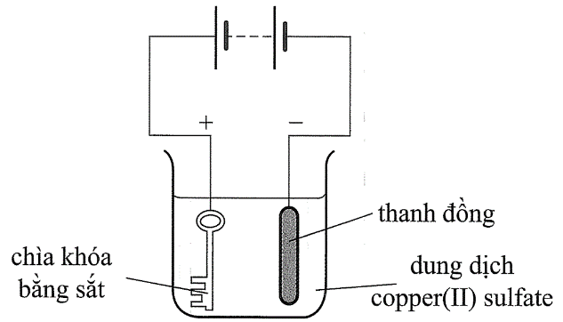

Kết quả của thí nghiệm là không thu được lớp mạ trên chìa khóa. Cần thực hiện thay đổi nào dưới đây để quá trình mạ điện xảy ra được?
A. Tăng điện áp điện phân.
B. Đổi vị trí thanh đồng và chìa khoá sắt cho nhau.
C. Thay dung dịch copper(II) sulfate bằng dung dịch sulfuric acid loãng.
D. Tăng nồng độ dung dịch copper(II) sulfate.
Câu 83. [C5-P1-TH-083 | Hiểu – Điện phân] [Sở Hà Tĩnh – 2026 – Lần 1] Muốn tiến hành mạ đồng lên một chìa khóa làm bằng sắt, một học sinh đã chuẩn bị các thiết bị và hóa chất gồm cốc thủy tinh, nguồn điện một chiều, thanh đồng, dung dịch CuSO₄ và dự kiến các cách lắp đặt như sau:
(1) Thanh đồng được đấu nối với cực âm, chìa khóa được đấu nối với cực dương của nguồn điện.
(2) Thanh đồng và chìa khóa không tiếp xúc với nhau được ngâm vào dung dịch CuSO₄ trong cùng một cốc.
(3) Thanh đồng được đấu nối với cực dương, chìa khóa được đấu nối với cực âm của nguồn điện.
(4) Thanh đồng và chìa khóa được ngâm vào dung dịch CuSO₄ ở hai cốc khác nhau và không có cầu muối.
Cách lắp đặt đúng với mục đích thí nghiệm là
A. (1) và (2). B. (1) và (4). C. (3) và (4). D. (2) và (3).
Câu 84. [C5-P1-TH-084 | Hiểu – Điện phân] [Sở Thái Nguyên – 2026 – Lần 1] Hai nhóm học sinh tiến hành thí nghiệm điện phân dung dịch CuSO₄ với một điện cực than chì và một điện cực bằng đồng (bỏ qua sự thay đổi thể tích của dung dịch khi điện phân).
Nhóm 1: Nối điện cực than chì với cực dương và điện cực đồng với cực âm của nguồn điện.
Nhóm 2: Nối điện cực than chì với cực âm và điện cực đồng với cực dương của nguồn điện.
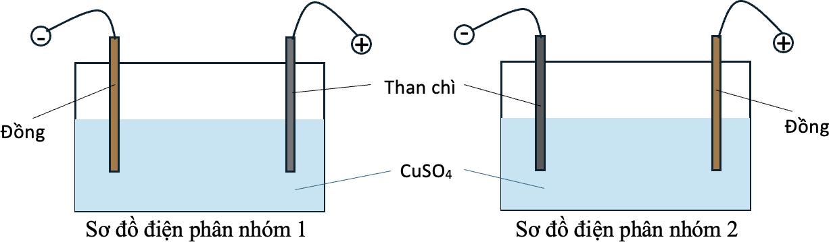
Phát biểu nào sau đây đúng?
A. Ở nhóm 1, pH của dung dịch điện phân tăng dần.
B. Ở nhóm 1, nồng độ Cu²⁺ trong dung dịch không thay đổi.
C. Đối với cả hai nhóm đều có kim loại đồng bám vào anode.
D. Ở nhóm 2, tại anode xảy ra quá trình oxi hoá đồng.
Câu 85. [C5-P1-TH-085 | Hiểu – Điện phân] [Sở Vĩnh Long – 2026] Phát biểu nào sau đây là đúng khi so sánh giữa pin điện hóa và bình điện phân?
A. Trong cả hai thiết bị, anode luôn là cực âm.
B. Pin điện hóa tiêu thụ điện năng để sinh ra phản ứng hóa học, còn bình điện phân chuyển hóa năng lượng hóa học thành điện năng.
C. Trong cả hai thiết bị, tại cathode luôn xảy ra quá trình khử.
D. Cả hai thiết bị đều biến đổi điện năng thành năng lượng hóa học.
Câu 86. [C5-P1-TH-086 | Hiểu – Điện phân] [Chuyên Lê Hồng Phong HCM - 2026] Thiết lập bốn thí nghiệm như hình bên dưới. Thí nghiệm nào sẽ tạo ra các bóng khí không màu, không mùi xung quanh điện cực đồng (Cu)?
A. 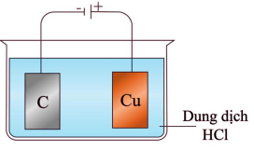 B. 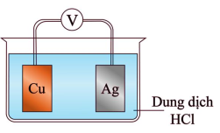
C. 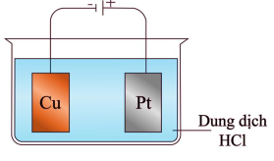 D. 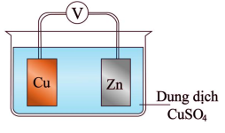
♦ MỨC ĐỘ VẬN DỤNG
PIN ĐIỆN
Câu 87. [C5-P1-VD-087 | Vận dụng – Pin điện] [Sở Nghệ An – 2026 – Lần 1] Cho bảng giá trị thế điện cực chuẩn (Eº) của một số cặp oxi hóa − khử sau:
Cặp oxi hóa − khử | Na⁺/Na | Mg²⁺/Mg | Cu²⁺/Cu | Fe³⁺/Fe²⁺
E⁰ (V) | −2,713 | −2,356 | +0,340 | +0,771
Cho các phát biểu sau:
(a) Ở điều kiện chuẩn, tính khử của Na > Mg > Cu > Fe²⁺.
(b) Ở điều kiện chuẩn, tính oxi hóa của ion Fe³⁺ mạnh hơn ion Mg²⁺.
(c) Ở điều kiện chuẩn, kim loại Cu tan được trong dung dịch Fe₂(SO₄)₃.
(d) Kim loại Na khử được ion Cu²⁺ trong dung dịch CuSO₄ thành Cu.
Những phát biểu đúng là
A. (b), (c), (d). B. (a), (c), (d). C. (a), (b), (d). D. (a), (b), (c).
Câu 88. [C5-P1-VD-088 | Vận dụng – Pin điện] [Sở TP Huế – 2026 – Lần 1] Cho các cặp oxi hoá – khử và giá trị thế điện cực chuẩn tương ứng:
Cặp oxi hóa – khử | Cu²⁺/Cu | Fe³⁺/Fe²⁺ | Ag⁺/Ag
Thế điện cực chuẩn (V) | +0,34 | +0,771 | +0,799
Cho các phát biểu sau:
(a) Ion Cu²⁺ có tính oxi hoá mạnh hơn ion Fe³⁺.
(b) Dãy sắp xếp theo chiều tăng dần tính khử: Ag, Cu, Fe²⁺.
(c) Ion Fe²⁺ khử được ion Ag⁺ thành Ag kim loại.
(d) Ion Fe³⁺ và ion Ag⁺ đều oxi hoá được Cu thành ion Cu²⁺.
Số phát biểu đúng là
A. 2. B. 1. C. 4. D. 3.
Câu 89. [C5-P1-VD-089 | Vận dụng – Pin điện] [THPT Hoàng Diệu – SN – 2026 – Lần 2] Có 5 kim loại X, Y, Z, T, Q, tất cả đều có hóa trị II. Tiến hành thí nghiệm như sau:
Thí nghiệm 1. Cho 5 kim loại vào dung dịch hydrochloric acid. Chỉ có Q không có phản ứng, 4 kim loại còn đều có hiện tượng sủi bọt khí.
Thí nghiệm 2. Kim loại X, Y không phản ứng với dung dịch Z²⁺.
Thí nghiệm 3. Từ 5 kim loại trên, thiết lập các pin điện hóa dạng: M_{(s)}/M²⁺_{(aq)}//N²⁺_{(aq)}/N_{(s)}. Pin có suất điện động chuẩn lớn nhất là pin của T-Q
Cho các phát biểu sau:
(1) T là kim loại có tính khử mạnh nhất.
(2) Z²⁺ có tính oxi hóa mạnh nhất trong các ion của 5 kim loại trên.
(3) Q có tính oxi hóa mạnh hơn Y.
(4) Thế điện cực chuẩn của cặp X²⁺/X lớn hơn Q²⁺/Q.
(5) Thế điện cực chuẩn của cặp Y²⁺/Y lớn hơn Z²⁺/Z.
Số phát biểu sai là
A. 2. B. 1. C. 3. D. 4.
Câu 90. [C5-P1-VD-090 | Vận dụng – Pin điện] [Cụm 15 Ninh Bình – 2026 – Lần 1] Một pin điện hóa Zn – H₂ được thiết lập (vôn kế đo được 0,762V). Cho các phát biểu:
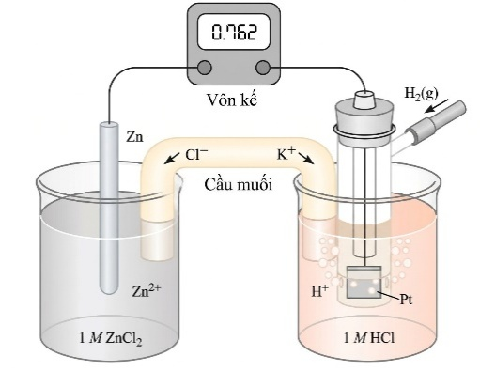
(1) Giá trị thế điện cực chuẩn của cặp Zn²⁺/Zn là 0,762 V.
(2) Quá trình khử xảy ra ở cathode là 2H⁺ + 2e → H₂.
(3) Chất điện li trong cầu muối là KCl.
(4) Phản ứng trong pin là Zn(s) + 2H⁺(aq) → Zn²⁺(aq) + H₂(g)
Số phát biểu đúng là:
A. 3 B. 2 C. 4 D. 1.
Câu 91. [C5-P1-VD-091 | Vận dụng – Pin điện] [Sở Đồng Nai – 2026 – Lần 2] Một học sinh đã thiết lập được một pin điện hóa gồm hai thanh kẽm (Zn) và đồng (Cu) cắm vào một quả chanh và sau đó nối với đầu bên ngoài một ampe kế, thấy kim chỉ thị lệch khỏi vạch 0 và có các kết luận sau:
a) Trong pin đã xuất hiện dòng điện.
b) Zn đóng vai trò cathode, tại đây xảy ra quá trình oxi hóa.
c) Cu đóng vai trò anode, tại đây xảy ra quá trình khử.
d) Tại cathode xảy ra quá trình oxi hóa Zn thành Zn²⁺.
e) Tại cathode xảy ra quá trình khử 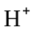thành khí H₂.
Có bao nhiêu kết luận đúng?
A. 2. B. 3. C. 4. D. 5.
Sử dụng thông tin dưới đây để trả lời các câu hỏi 92 – 93
Giá trị thế điện cực chuẩn của các kim loại là một đại lượng quan trọng để đánh giá khả năng khử của dạng khử và khả năng oxi hoá của dạng oxi hoá trong điều kiện chuẩn. Khi sắp xếp thế điện cực chuẩn các cặp oxi hoá – khử (Mⁿ⁺/M) theo chiều tăng dần từ trái sang phải sẽ thu được dãy thế điện cực chuẩn, thường gọi là dãy điện hoá của kim loại.
Câu 92. [C5-P1-VD-092 | Vận dụng – Pin điện] [Sở Tuyên Quang – 2026 – Lần 2] Cho các phát biểu sau về ý nghĩa dãy điện hoá của kim loại:
(a) Thế điện cực chuẩn cặp oxi hoá – khử Mⁿ⁺/M càng lớn, tính khử của kim loại càng mạnh.
(b) Trong điều kiện chuẩn, tất cả kim loại đứng trước đều khử được ion kim loại đứng sau trong dung dịch muối.
(c) Sức điện động chuẩn của pin điện hoá tạo bởi hai cặp oxi hoá – khử luôn có giá trị dương.
(d) Ở điều kiện chuẩn, pin Galvani tạo bởi 2 cặp M⁺/M và N²⁺/N (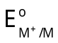 > 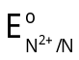) dòng electron chuyển từ thanh kim loại M sang thanh kim loại N.
Số phát biểu đúng là
A. 2. B. 1. C. 3. D. 4.
Câu 93. [C5-P1-VD-093 | Vận dụng – Pin điện] [Sở Tuyên Quang – 2026 – Lần 2] Cho biết thế điện cực chuẩn của Ca²⁺/Ca, Mg²⁺/Mg và Cu²⁺/Cu lần lượt là −2,84V, −2,356V và +0,34V. Nhóm học sinh được giao nhiệm vụ tách Cu ở lẫn tạp chất là Ca và Mg. Một bạn học sinh đề xuất "có thể cho hỗn hợp vào dung dịch CuSO₄ dư, các kim loại Ca và Mg sẽ tan, lọc dung dịch sau phản ứng sẽ thu được kim loại Cu tinh khiết". Một số nhận định đồng tình và không đồng tình với đề xuất này được đưa ra như sau:
(1) Sử dụng dung dịch CuSO₄ được vì Ca và Mg có tính khử mạnh hơn Cu nên sẽ tan trong dung dịch CuSO₄.
(2) Không thể sử dụng vì chất không tan sau phản ứng sẽ gồm Cu, Cu(OH)₂ và có thể có CaSO₄.
(3) Không thể sử dụng vì Cu có tính khử mạnh hơn Ca và Mg.
(4) Có thể sử dụng vì Ca, Mg khử ion Cu²⁺ thành kim loại Cu nên chất rắn sau có khối lượng Cu tăng thêm so với khối lượng Cu ban đầu.
Nhận định đúng là
A. nhận định (4). B. nhận định (3). C. nhận định (2). D. nhận định (1).
Câu 94. [C5-P1-VD-094 | Vận dụng – Pin điện] [THPT Thọ Xuân 4 – 2026 – Lần 2] Acquy chì có cấu tạo như hình vẽ dưới đây:
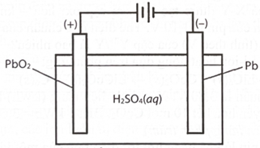
Cực dương là thanh than chì (C) được phủ PbO₂ và cực âm là tấm chì (Pb), cùng nhúng vào dung dịch H₂SO₄ nồng độ 28%. Phản ứng xảy ra khi acquy xả điện là:
Pb(s) + PbO₂(s) + 2H₂SO₄ (aq) → 2PbSO₄(s) + 2H₂O(l)
Giả sử PbSO₄ sinh ra từ điện cực nào đều bám hết vào điện cực đó.
Cho các phát biểu sau:
(a) Tại anode, Pb bị khử và tạo thành PbSO₄.
(b) Tại cathode, PbO₂ bị oxi hoá và tạo thành PbSO₄.
(c) Khi acquy xả điện, khối lượng các điện cực giảm xuống.
(d) Khi acquy xả điện, nồng độ H₂SO₄ trong acquy nhỏ hơn 28%.
Số phát biểu đúng là
A. 3. B. 2. C. 1. D. 4.
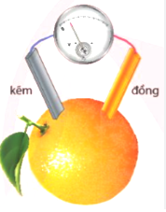
Câu 95. [C5-P1-VD-095 | Vận dụng – Pin điện] [Sở Sơn La – 2026 – Lần 3] Một nhóm học sinh tiến hành thực hành chế tạo "pin chanh" để tìm hiểu về sự chuyển hóa hóa năng thành điện năng. Các em cắm một thanh kim loại kẽm (Zn) và một thanh kim loại đồng (Cu) vào một quả chanh (sao cho không chạm vào nhau), sau đó dùng dây dẫn nối hai thanh kim loại với một vôn kế (hình bên). Tiếp theo, các em thử dùng hệ pin này để thắp sáng một bóng đèn LED nhỏ (hoạt động ở hiệu điện thế tối thiểu 1,5V) nhưng đèn không sáng do sức điện động của một "pin chanh" này đo được chỉ khoảng 0,9V.
Cho các phát biểu sau:
(a) Thanh kẽm đóng vai trò là cực âm (anode), tại đây kẽm bị oxi hóa thành ion Zn²⁺ tan vào dịch quả chanh.
(b) Tại bề mặt thanh đồng (cực dương), xảy ra quá trình khử ion Cu²⁺ thành kim loại Cu bám vào điện cực.
(c) Để bóng đèn LED có thể phát sáng, nhóm học sinh có thể mắc nối tiếp hai hoặc ba "pin chanh" lại với nhau.
(d) Dịch nước chanh (chứa citric acid, ascorbic acid...) đóng vai trò là môi trường chất điện li, cho phép các ion di chuyển để khép kín mạch điện.
(e) Nếu thay thanh kẽm bằng một chiếc đinh sắt (Fe) và giữ nguyên thanh đồng, sức điện động của "pin chanh" tạo ra sẽ lớn hơn 0,9V.
Số phát biểu đúng là
A. 1. B. 3. C. 4. D. 2.
Câu 96. [C5-P1-VD-096 | Vận dụng – Pin điện] [Sở Sơn La – 2026 – Lần 2] Pin nhôm - không khí (Al - air battery) đang được kỳ vọng sẽ thay thế pin lithium-ion trong các phương tiện giao thông tương lai nhờ mật độ năng lượng cao, sử dụng vật liệu rẻ tiền và an toàn. Một pin nhôm - không khí đơn giản có cấu tạo gồm một cực là tấm nhôm (Al), cực còn lại là vật liệu xốp chứa carbon (đóng vai trò điện cực trơ) tiếp xúc trực tiếp với không khí. Chất điện li thường được sử dụng là dung dịch sodium chloride (NaCl) hoặc dung dịch kiềm. Cho các phát biểu sau về nguyên lý hoạt động của pin nhôm - không khí nêu trên:
(a) Tấm nhôm đóng vai trò là cực âm (anode), tại đó xảy ra quá trình oxi hóa kim loại nhôm.
(b) Ở cực dương (cathode), khí oxygen trong không khí đóng vai trò là chất khử, nhường electron để tạo thành ion OH⁻.
(c) Trong quá trình pin phát điện, dòng electron di chuyển ở mạch ngoài (dây dẫn) từ điện cực nhôm sang điện cực carbon xốp.
(d) Trong quá trình pin hoạt động, nhôm kim loại bị oxi hóa, sản phẩm tạo thành có thể hòa tan vào dung dịch hoặc tạo kết tủa bám lại trên điện cực tùy thuộc vào bản chất của chất điện li.
Số phát biểu đúng là
A. 3. B. 4. C. 2. D. 1.
----------------------------------------------------------------------------------------------------------------------------
ĐIỆN PHÂN
Câu 18. [Sở Hà Tĩnh – 2026 – Lần 2] Khi tiến hành thí nghiệm điện phân dung dịch CuSO₄ bằng hai điện cực than chì (graphite), một nhóm học sinh đã đưa ra đề xuất “Có thể thay điện cực than chì bằng điện cực đồng vì đồng dẫn điện tốt hơn mà quá trình điện phân vẫn không thay đổi bản chất phản ứng xảy ra ở các điện cực”.
Một số nhận định đồng tình và không đồng tình về đề xuất này được đưa ra như sau:
(1) Khi thay điện cực than chì bằng điện cực đồng thì ion Cu²⁺ vẫn bị khử ở cathode.
(2) Khi thay điện cực than chì bằng điện cực đồng thì ở anode sẽ không xảy ra quá trình oxi hóa H₂O mà sẽ xảy ra quá trình oxi hóa Cu.
(3) Có thể thay điện cực than chì bằng điện cực đồng mà phương trình phản ứng điện phân xảy ra vẫn không thay đổi.
(4) Khi thay điện cực than chì bằng điện cực đồng, lượng CuSO₄ trong dung dịch không đổi trong suốt quá trình điện phân.
Số nhận định đúng là
A. 1 B. 2. C. 4. D. 3.
Câu 97. [C5-P1-VD-097 | Vận dụng – Điện phân] [THPT Tĩnh Gia 1 – TH – 2026 – Lần 3 ] Muốn tiến hành mạ đồng lên một chìa khóa làm bằng sắt, một học sinh đã chuẩn bị các thiết bị và hóa chất gồm cốc thủy tinh, nguồn điện một chiều, thanh đồng, dung dịch CuSO₄ và dự kiến các cách lắp đặt như sau:
(1) Thanh đồng được đấu nối với cực âm, chìa khóa được đấu nối với cực dương của nguồn điện.
(2) Thanh đồng và chìa khóa không tiếp xúc với nhau được ngâm vào dung dịch CuSO₄ trong cùng một cốc.
(3) Thanh đồng được đấu nối với cực dương, chìa khóa được đấu nối với cực âm của nguồn điện.
(4) Thanh đồng và chìa khóa được ngâm vào dung dịch CuSO₄ ở hai cốc khác nhau và không có cầu muối.
Cách lắp đặt đúng với mục đích thí nghiệm là
A. (1) và (2). B. (2) và (3). C. (1) và (4). D. (3) và (4).
Sử dụng thông tin cho dưới đây để trả lời các câu số 98 – 99:
Trong công nghiệp, nhôm được sản xuất bằng cách điện phân nóng chảy hỗn hợp alumium oxide (Al₂O₃) và cryolite (Na₃AlF₆) còn gọi là quy trình Hall Héroult. Thùng điện phân có cathode là tấm than chì ở dưới đáy thùng, anode là những tấm than chì có thể di chuyển theo phương thẳng đứng. Sơ đồ thùng điện phân Al₂O₃ nóng chảy như hình dưới đây:
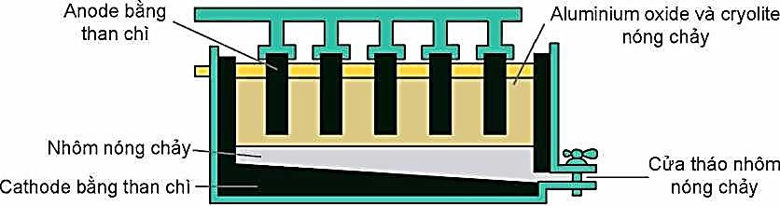
Câu 98. [C5-P1-VD-098 | Vận dụng – Điện phân] [Hội HH Nghệ An – 2026 – Lần 2] Cho nhiệt độ nóng chảy của các chất/hỗn hợp sau:
Chất/hỗn hợp | Al | Al₂O₃ | Hỗn hợp Al₂O₃ và Na₃AlF₆
Nhiệt độ nóng chảy (ºC) | 660 | 2072 | Khoảng 940 đến 980
Vai trò của việc sử dụng cryolite trong giai đoạn điện phân nóng chảy Al₂O₃ là
A. Hạ nhiệt độ nóng chảy của hỗn hợp. B. Giảm thiểu khí phát thải ra môi trường.
C. Tăng nhiệt độ nóng chảy của hỗn hợp. D. Tăng khối lượng riêng của nhôm lỏng.
Câu 99. [C5-P1-VD-099 | Vận dụng – Điện phân] [Hội HH Nghệ An – 2026 – Lần 2] Một loại quặng bauxite chứa 40% Al₂O₃ về khối lượng, còn lại là tạp chất không chứa nguyên tố nhôm. Để sản xuất nhôm, người ta phải tinh chế quặng để thu được Al₂O₃ tinh khiết rồi tiến hành điện phân nóng chảy Al₂O₃ với các điện cực bằng than chì (carbon). Sau khi kết thúc điện phân, lượng than chì (carbon) hao hụt là 2,7 tấn. Biết hiệu suất của quá trình điện phân Al₂O₃ là 90%, khí thu được ở điện cực dương chỉ gồm CO và CO₂, trong đó CO₂ chiếm 60% về thể tích. Khối lượng quặng bauxite (tấn) cần dùng trong quá trình sản xuất trên là
A. 34,0. B. 30,6. C. 13,6. D. 27,5.
Trắc nghiệm đúng sai
PIN ĐIỆN
Câu 100. [C5-P2-NB-100 | Biết – Pin điện (a:Hiểu, b:Hiểu, c:Hiểu, d:Hiểu)] [Liên trường Nghệ An – 2026 – Lần 6] Cho thế điện cực chuẩn (Eº) của một số cặp oxi hóa - khử ở bảng sau:
Cặp oxi hóa - khử | Na⁺/Na | Zn²⁺/Zn | Fe²⁺/Fe | 2H⁺/H₂ | Cu²⁺/Cu | Fe³⁺/Fe²⁺ | Ag⁺/Ag
Eº(V) | -2,713 | -0,763 | -0,440 | 0,00 | 0,340 | 0,771 | 0,799
a) [Hiểu] Ở điều kiện chuẩn, tính khử của Na > Zn > Cu > Ag > Fe²⁺.
b) [Hiểu] Ở điều kiện chuẩn, ion H⁺ 1,0 M oxi hóa được kim loại Fe thành Fe³⁺.
c) [Hiểu] Ở điều kiện chuẩn, kim loại Cu khử được lần lượt các ion Fe³⁺, Ag⁺ trong dung dịch thành kim loại.
d) [Hiểu] Ở điều kiện chuẩn, các kim loại Na, Fe, Zn đều phản ứng được với trong dung dịch HCl 1,0 M.
Câu 101. [C5-P2-TH-101 | Hiểu – Pin điện (a:Hiểu, b:Hiểu, c:Hiểu, d:Hiểu)] [Sở Hải Phòng – 2026 – Lần 1] Pin Galvani được coi là nguồn điện hóa học đầu tiên mà con người phát minh ra. Pin Galvani Zn-Cu được biểu diễn ở hình vẽ và cầu muối chứa NaNO₃:
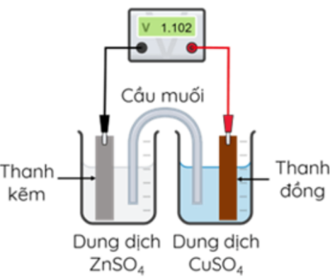
a) [Hiểu] Khi pin hoạt động thì nồng độ ion Na⁺ ở dung dịch chứa điện cực Zn tăng dần.
b) [Hiểu] Khi pin hoạt động, khối lượng thanh Zn giảm dần.
c) [Hiểu] Khi pin hoạt động dòng Electron chuyển từ thanh Zn qua dây dẫn đến thanh Cu. Cầu muối đóng vai trò khép kín mạch và trung hoà điện tích của dung dịch ở hai điện cực.
d) [Hiểu] Khi pin hoạt động, điện cực âm xảy ra quá trình khử Zn, điện cực dương xảy ra quá trình oxi hoá ion Cu²⁺.
Câu 102. [C5-P2-TH-102 | Hiểu – Pin điện (a:Vận dụng, b:Hiểu, c:Hiểu, d:Hiểu)] [Sở Lạng Sơn – 2026 – Lần 1] Một pin Galvani Zn – Cu có cấu tạo như sau:
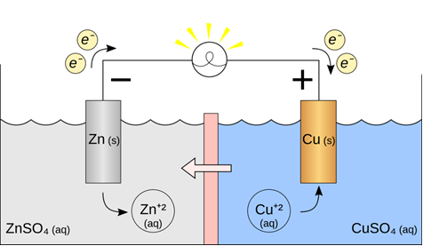
Trong đó, màng bán thấm chỉ cho nước và các anion đi qua. Biết rằng thể tích của các dung dịch đều là 0,50 L và nồng độ chất tan trong dung dịch là 1,00 M. Cho biết 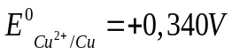; 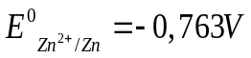
a) [Vận dụng] Sử dụng một pin Galvani với điện cực Zn – Cu để thắp sáng một bóng đèn nhỏ với cường độ dòng điện chạy qua là I = 0,02A. Nếu điện cực kẽm hao mòn 0,02 mol do pin phóng điện thì thời gian tối đa mà pin thắp sáng được bóng đèn là 268 giờ. (Kết quả được làm tròn đến hàng đơn vị). Biết 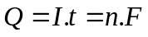, trong đó: Q là điện lượng (C), n là số mol electron đi qua dây dẫn, I là cường độ dòng điện (A), t là thời gian (giây), F là hằng số Faraday (96500 C/mol).
b) [Hiểu] Sức điện động chuẩn của pin là 0,423V.
c) [Hiểu] Khối lượng điện cực zinc (Zn) giảm bằng khối lượng điện cực copper (Cu) tăng.
d) [Hiểu] Nồng độ SO₄²⁻ (aq) trong dung dịch ZnSO₄ tăng dần và trong dung dịch CuSO₄ giảm dần.
Câu 103. [C5-P2-NB-103 | Biết – Pin điện (a:Hiểu, b:Hiểu, c:Hiểu, d:Hiểu)] [THPT Hoàng Diệu – SN – 2026 – Lần 2] Một nhóm học sinh thiết lập pin điện hoá với điện cực Cu^{a+}/Cu và Ag⁺/Ag ở điều kiện chuẩn theo sơ đồ như hình dưới.
Các giá trị thế điện cực chuẩn và biến thiên enthalpy chuẩn của một số cặp oxi hoá – khử được cho ở trong bảng: | 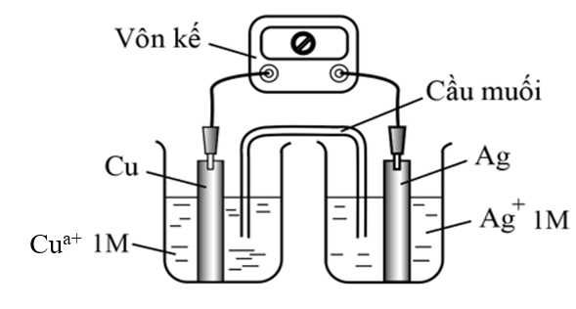
  Bán phản ứng | E⁰(V) | Bán phản ứng | E⁰(V)
  Cu²⁺(aq) + 1e Cu⁺(aq) | +0,15 | Cu⁺(aq) + 1e Cu(s) | +0,52
  Cu²⁺(aq) + 2e Cu(s) | +0,34 | Ag⁺(aq) + 1e Ag(s) | +0,80
a) [Hiểu] Khi pin hoạt động, điện cực Ag luôn đóng vai trò là cathode.
b) [Hiểu] Với a = 2 sức điện động chuẩn của pin đo được bằng 0,46 V.
c) [Hiểu] Khi pin hoạt động sẽ phát sinh dòng điện do sự di chuyển của các ion trong cầu muối về các điện cực.
d) [Hiểu] Cầu muối có vai trò khép kín mạch điện và trung hoà điện tích ở hai điện cực.
Câu 104. [C5-P2-TH-104 | Hiểu – Pin điện (a:Hiểu, b:Hiểu, c:Hiểu, d:Hiểu)] [Sở An Giang – 2026] Biết thế điện cực chuẩn của cặp oxi hoá – khử Cu²⁺/Cu và Sn²⁺/Sn lần lượt là 0,340 V và –0,138 V. Sức điện động chuẩn của pin điện hoá thường được xác định từ giá trị thế điện cực chuẩn của hai cặp oxi hoá – khử tạo nên pin.
a) [Hiểu] Ở điều kiện chuẩn, Cu²⁺(aq) có tính oxi hoá yếu hơn Sn²⁺(aq).
b) [Hiểu] Sức điện động chuẩn của pin Galvani tạo bởi hai cặp Cu²⁺/Cu và Sn²⁺/Sn có giá trị là 0,202 V.
c) [Hiểu] Khi hai kim loại đồng (copper, Cu) và thiếc (tin, Sn) tiếp xúc với nhau và cùng tiếp xúc với môi trường có chất điện li, xảy ra ăn mòn điện hoá; trong đó thiếc đóng vai trò anode nên bị ăn mòn trước đồng.
d) [Hiểu] Bột đồng bị oxi hoá trong sulfuric acid đặc nóng tạo dung dịch có màu xanh mà trong đó dạng tồn tại chủ yếu của nguyên tố đồng là phức chất [Cu(OH₂)₆]²⁺(aq) (hay [Cu(H₂O)₆]²⁺(aq)).
Câu 105. [C5-P2-TH-105 | Hiểu – Pin điện (a:Hiểu, b:Vận dụng, c:Hiểu, d:Hiểu)] [Chuyên ĐH Vinh – 2026 – Lần 1] Cho các pin điện hoá và sức điện động chuẩn tương ứng:
Pin điện hoá | Cd − Ni | Zn − Ag | Zn − Ni
Sức điện động chuẩn (V) | 0,146 | 1,561 | 0,505
Cho biết: Điện lượng mà pin đã cung cấp: q = n_{e}⋅F, trong đó: q là điện lượng (C hay As), n_{e} là số mol electron đi qua dây dẫn.
a) [Hiểu] Sức điện động chuẩn của pin Cd − Ag là 1,202 V.
b) [Vận dụng] Trong pin Zn − Ni, khối lượng Zn cần sử dụng để pin cung cấp một điện lượng bằng 6948 mAh là 16,848 gam (giả thiết hiệu suất các quá trình đều bằng 100%).
c) [Hiểu] Trong pin Cd − Ni và pin Zn-Ni thì thanh nickel đều là cathode và xảy ra quá trình oxi hoá kim loại Ni.
d) [Hiểu] Trong pin Zn-Ag, ở anode xảy ra quá trình khử ion Ag⁺.
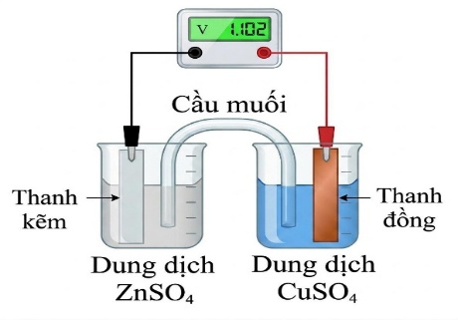
Câu 106. [C5-P2-TH-106 | Hiểu – Pin điện (a:Hiểu, b:Hiểu, c:Hiểu, d:Hiểu)] [Chuyên Lê Quý Đôn HCM - 2026] Thiết bị điện hóa cho phép chuyển hóa hóa năng của phản ứng oxi hóa – khử tự diễn biến thành điện năng được gọi là pin điện hóa (pin Galvani). Sơ đồ một pin Galvani Zn – Cu chuẩn với cầu muối chứa dung dịch KNO₃ bão hòa được mô phỏng ở hình vẽ bên.
Cho biết giá trị thế điện cực chuẩn: E°_{Zn²⁺/Zn} = –0,763 V; E°_{Cu²⁺/Cu} = +0,340 V.
a) [Hiểu] Trong quá trình pin phóng điện, nồng độ ion SO₄²⁻ trong cả hai cốc thuỷ tinh đều bị thay đổi rõ rệt.
b) [Hiểu] Khi pin hoạt động, điện cực copper (đồng) đóng vai trò là cathode (cực dương) và là nơi xảy ra quá trình khử ion Cu²⁺.
c) [Hiểu] Sức điện động chuẩn của pin Galvani (Zn – Cu) này được xác định theo lý thuyết là 1,103 V.
d) [Hiểu] Trong cầu muối, các ion NO₃⁻ sẽ di chuyển sang cốc đựng dung dịch ZnSO₄ để trung hòa điện tích dương do các ion Zn²⁺ sinh ra.
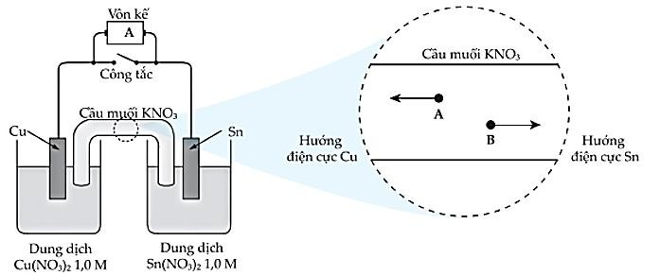
Câu 107. [C5-P2-TH-107 | Hiểu – Pin điện (a:Hiểu, b:Hiểu, c:Vận dụng, d:Hiểu)] [THPT Triệu Sơn 1 – 2026 – Lần 2] Một học sinh được cấp một pin điện tiêu chuẩn trình bày như hình bên. Điện cực Cu nhúng trong dung dịch Cu(NO₃)₂ 1M và điện cực Sn nhúng trong dung dịch Sn(NO₃)₂ 1M. Biết E⁰_{Cu2+/Cu} = + 0,34V; E⁰_{Sn2+/Sn} = -0,138V
Trong khung mở rộng của phần trung tâm cầu muối được hiển thị trong sơ đồ trên, quan sát thấy có các hạt A và B di chuyển ngược phía nhau về các điện cực khi pin bắt đầu hoạt động. Chú ý bỏ qua các phân tử dung môi.
a) [Hiểu] Suất điện động chuẩn của pin là 0,478 V.
b) [Hiểu] Hạt A là ion NO₃⁻; hạt B là ion K⁺.
c) [Vận dụng] Khi khối lượng điện cực Cu tăng 3,2 gam thì khối lượng điện cực Sn giảm 5,59 gam.
d) [Hiểu] Khi pin hoạt động, các electron di chuyển qua dây dẫn từ điện cực Sn sang Cu
Câu 108. [C5-P2-VD-108 | Vận dụng – Pin điện (a:Vận dụng, b:Hiểu, c:Hiểu, d:Vận dụng)] [Cụm trường chuyên Phú Thọ - 2026] Một pin Galvani được thiết lập ở điều kiện chuẩn theo sơ đồ như hình sau:
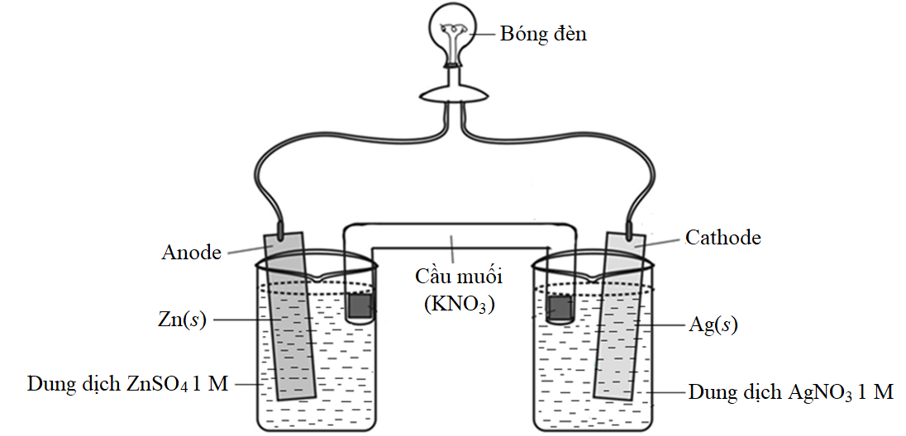
Cho biết:
- Thế điện cực chuẩn: 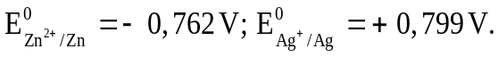
- Điện lượng mà pin đã cung cấp: q = n_{e}.F
- Điện năng cực đại (công cực đại) mà pin đã cung cấp cho bóng đèn ở điều kiện chuẩn:
A_{max pin cung cấp} = q. E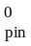 = P.t
Trong đó: A_{max} là điện năng cực đại (J hay Ws), q là điện lượng (C hay#A.s), n_{e} là số mol electron đi qua dây dẫn, E là sức điện động chuẩn của pin (V), P là công suất của bóng đèn (W), t là thời gian bóng đèn được thắp sáng liên tục (s).
a) [Vận dụng] Khối lượng Zn cần sử dụng trong pin để pin cung cấp một điện lượng bằng 17370 mAh là 21,06 gam (giả thiết hiệu suất các quá trình đều bằng 100%).
b) [Hiểu] Sức điện động chuẩn của pin là 0,037 V.
c) [Hiểu] Ở cathode xảy ra quá trình oxi hoá ion Ag⁺.
d) [Vận dụng] Coi toàn bộ điện năng cực đại do pin sinh ra khi tiêu thụ hết 65 gam Zn ở điều kiện chuẩn dùng để thắp sáng một bóng đèn với công suất 20 W thì thời gian bóng đèn được thắp sáng liên tục là 75531 giây.
Câu 109. [C5-P2-TH-109 | Hiểu – Pin điện (a:Hiểu, b:Hiểu, c:Hiểu, d:Hiểu)] [THPT Phụ Dực – 2026 – Lần 1] Tiến hành hai thí nghiệm độc lập về pin điện hóa và điện phân như sau:
Thí nghiệm 1: Một nhóm học sinh lắp đặt một pin điện hóa Zn−Cu ở trạng thái chuẩn: nồng độ mỗi dung dịch muối Zn(NO₃​)₂​ và Cu(NO₃​)₂​ là 1M (25∘C), nối bằng cầu muối.
Thí nghiệm: Tại một phòng thí nghiệm công nghiệp, người ta tiến hành điện phân 200 mL dung dịch AgNO₃​ 1M sử dụng nguồn điện một chiều có điều chỉnh áp. Để quá trình điện phân diễn ra có hiệu quả và tốc độ đáng kể, người ta đo được điện áp thực tế cần đặt vào hai điện cực graphite (trơ) là 2,5 V.
Biết thế điện cực chuẩn: 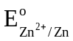= −0,76 V; 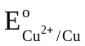​= +0,34 V; 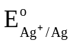= +0,799 V
a) [Hiểu] Sức điện động chuẩn của pin điện hóa (Zn−Cu) ở thí nghiệm 1 là 1,10 V.
b) [Hiểu] Trong thí nghiệm 2, nếu muốn nồng độ Ag⁺ giảm đi 0,1 M, cần duy trì dòng điện ổn định 1,93 A từ nguồn điện công nghiệp trong thời gian đúng 1000 giây.
c) [Hiểu] Giả sử ta kết hợp 2 hệ thống: sử dụng nguồn điện pin điện hóa Zn-Cu để điện phân dung dịch AgNO₃, khi đó, điện cực Zn của pin sẽ được nối với anode của bình điện phân; và điện cực Cu của pin sẽ được nối với cathode của bình điện phân.
d) [Hiểu] Nếu thay thế nguồn điện công nghiệp trong thí nghiệm 2 bằng chính pin điện hóa được lắp đặt ở thí nghiệm 1 để làm nguồn cung cấp điện, quá trình điện phân Ag⁺ sẽ không thể diễn ra ở tốc độ có ý nghĩa thực tiễn.
Câu 110. [C5-P2-TH-110 | Hiểu – Pin điện (a:Hiểu, b:Hiểu, c:Hiểu, d:Hiểu)] [Chuyên Trần Đại Nghĩa – 2026] Chuẩn bị các điện cực chuẩn của pin Galvani như sau:
Kí hiệu | Điện cực | Dung dịch | Môi trường
(1) | Zn | ZnSO₄ 1M | pH = 7
(2) | Cu | CuSO₄ 1M | pH = 7
(3) | Al | Al(NO₃₎₃ 1M | pH = 7
(4) | X | X(NO₃)₂ 1M | pH = 7
(5) | Y | YSO₄ 1M | pH = 7
Ghép cặp từng điện cực, gắn cầu muối và đo giá trị sức điện động của pin tạo thành bằng volt kế thu được một số kết quả trong bảng:
 | (1) | (2) | (3) | (4) | (5)
(1) |  | E_{(1,2)} = 1,102 V | … | … | E_{(1,5)} = 0,505 V
(2) | E_{(1,2)} = 1,102 V |  | E_{(2,3)} = 2,016 V | E_{(2,4)} = 0,466 V | …
(3) | … | E_{(2,3)} = 2,016 V |  | … | …
(4) | … | E_{(2,4)} = 0,466 V | … |  | E_{(4,5)} = 0,131 V
(5) | E_{(1,5)} = 0,505 V | … | … | E_{(4,5)} = 0,131 V
Biết rằng Cu²⁺/Cu là điện cực duy nhất trong bảng có giá trị thế điện cực chuẩn dương.
a) [Hiểu] Pin galvani tạo thành từ điện cặp điện cực (3) và (5) có giá trị thế điện cực E_{(3,5)} = 1,419 V.
b) [Hiểu] Trong pin Galvani được ghép từ điện cực (1) và (3), điện cực Zn đóng vai trò anode.
c) [Hiểu] Thứ tự giảm dần giá trị thế điện cực chuẩn là (2) > (5) > (4) > (1) > (3).
d) [Hiểu] Nếu thế điện cực chuẩn của X²⁺/X là -0,126 V thì giá trị thế điện cực chuẩn của Al³⁺/Al là -1,676 V.
Câu 111. [C5-P2-TH-111 | Hiểu – Pin điện (a:Hiểu, b:Hiểu, c:Vận dụng, d:Hiểu)] [THPT Đông Thụy Anh – 2026 – Lần 1] Acquy chì được sử dụng phổ biến trong nhiều phương tiện giao thông như xe máy, ô tô. Acquy chì có cấu tạo như hình vẽ dưới đây:
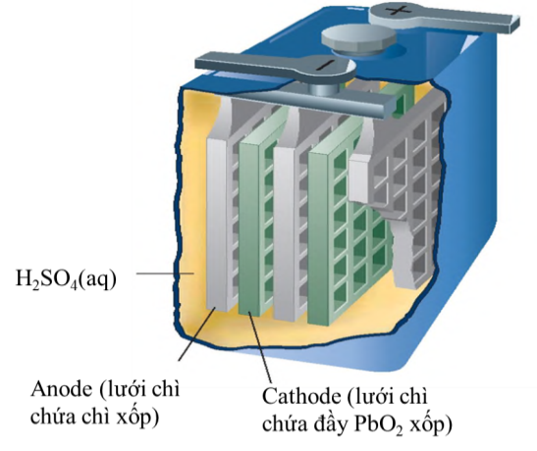 | 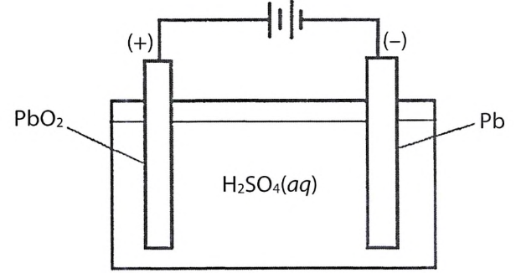
Phản ứng xảy ra khi acquy xả điện:
Pb(s) + PbO₂(s) + 2H₂SO₄ (aq) 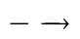 2PbSO₄(s) + 2H₂O(l)
Biết rằng PbSO₄ sinh ra từ điện cực nào đều bám hết vào điện cực đó.
a) [Hiểu] Tại anode, Pb bị oxi hoá và tạo thành PbSO₄. Tại cathode, PbO₂ bị khử và tạo thành PbSO₄.
b) [Hiểu] Acquy chì gây ô nhiễm môi trường và ngộ độc chì ở các làng nghề tái chế acquy cũ.
c) [Vận dụng] Khi acquy xả điện: khối lượng các điện cực tăng lên, nồng độ H₂SO₄ trong acquy chì tăng theo.
d) [Hiểu] Trong cặp oxi hoá – khử của acquy chì trên, các nguyên tử trong dạng oxi hoá có số oxi hoá khác với các nguyên tử trong dạng khử.
Câu 112. [C5-P2-TH-112 | Hiểu – Pin điện (a:Hiểu, b:Hiểu, c:Vận dụng, d:Hiểu)] [Sở Thái Nguyên – 2026 – Lần 1] Acquy chì được sử dụng phổ biến trong nhiều phương tiện giao thông như xe máy, ô tô. Acquy chì có cấu tạo như hình vẽ dưới đây:
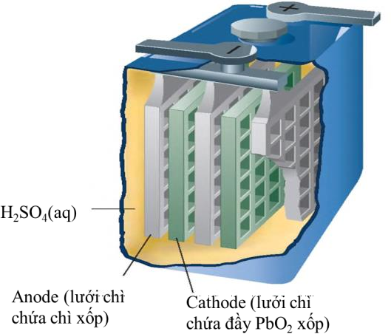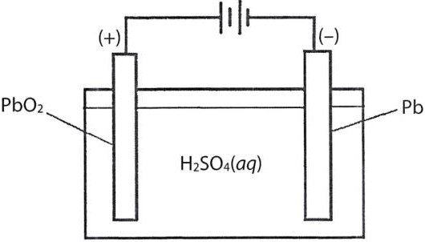
Phản ứng xảy ra khi acquy xả điện: Pb (s) + PbO₂ (s) + 2H₂SO₄ (aq) → 2PbSO₄ (s) + 2H₂O (l)
Biết rằng PbSO₄ sinh ra từ điện cực nào đều bám hết vào điện cực đó.
a) [Hiểu] Tại anode, Pb bị oxi hoá và tạo thành PbSO₄. Tại cathode, PbO₂ bị khử và tạo thành PbSO₄.
b) [Hiểu] Acquy chì gây ô nhiễm môi trường và ngộ độc chì ở các làng nghề tái chế acquy cũ.
c) [Vận dụng] Khi acquy xả điện: khối lượng các điện cực tăng lên, nồng độ H₂SO₄ trong acquy chì giảm xuống.
d) [Hiểu] Trong cặp oxi hoá – khử, các nguyên tử trong dạng oxi hoá có số oxi hoá khác với các nguyên tử trong dạng khử.
Câu 113. [C5-P2-TH-113 | Hiểu – Pin điện (a:Hiểu, b:Hiểu, c:Hiểu, d:Vận dụng)] [Sở Cà Mau – 2026] Acquy chì được sử dụng phổ biến trong đời sống, đặc biệt ở các phương tiện giao thông và hệ thống điện cơ bản. Acquy chì gồm một điện cực Pb và một điện cực Pb có phủ PbO₂ nhúng trong dung dịch H2SO4 nồng độ khoảng 40%. Phản ứng xảy ra trong acquy chì khi phóng điện và khi nạp điện như sau:
Pb (s) + PbO₂ (s) + 2H⁺ (aq) + 2HSO₄⁻ (aq) ⇌ 2PbSO₄ (s) + 2H₂O (*)
Trong đó quá trình thuận là quá trình phóng điện (1), quá trình nghịch là quá trình nạp điện (2).
Biết điện lượng được tính theo công thức: q = I.t = n.F. Trong đó t là thời gian (s), I là cường độ dòng điện (A), n là số mol electron trao đổi ở mỗi điện cực, F = 96485 C/mol. (Kết quả chỉ được làm tròn ở bước tính cuối cùng và làm tròn đến hàng phần trăm).
a) [Hiểu] Khi acquy đang cung cấp điện cho xe máy, nồng độ dung dịch sulfuric acid sẽ tăng dần do nước bị tiêu thụ.
b) [Hiểu] Khi acquy phóng điện, ở anode xảy ra quá trình oxi hóa Pb.
c) [Hiểu] Trong quá trình phóng điện, khối lượng của anode giảm còn khối lượng của cathode tăng.
d) [Vận dụng] Khi nạp điện cho acquy chì bằng dòng điện một chiều có cường độ 2,0A trong 1 giờ với hiệu suất 100%, khối lượng Pb được tái tạo ở cực âm là 7,72 gam.
Câu 114. [C5-P2-VD-114 | Vận dụng – Pin điện (a:Hiểu, b:Vận dụng, c:Hiểu, d:Vận dụng)] [Sở Bắc Ninh – 2026 – Lần 3] Pin nhiên liệu sử dụng ethanol (C₂H₅OH) được đặc biệt quan tâm do có nguồn nhiên liệu sinh học dồi dào, dễ vận chuyển và ít độc hại. Cấu tạo cơ bản của pin ethanol - oxygen gồm hai điện cực ngăn cách bởi màng trao đổi proton (PEM), màng này chỉ cho ion H⁺ đi qua.
Tại cực (-): C₂H₅OH bị oxi hóa và kết hợp với H₂O tạo thành khí CO₂, ion H⁺.
Tại cực (+): O₂ bị khử và kết hợp với ion H⁺ tạo thành H₂O.
Phản ứng chung trong pin ethanol - oxygen: C₂H₅OH(l) + 3O₂ (g) → 2CO₂ (g) + 3H₂O (l) (*)
Một pin ethanol - oxygen phóng điện trong điều kiện chuẩn được dùng để thắp sáng một bóng đèn LED có công suất 5 W (1 W = 1 J.s⁻¹). Giả thiết 70% lượng nhiệt sinh ra từ phản ứng (*) được chuyển hoá thành điện năng. Cho biết nhiệt tạo thành chuẩn của các chất:
Chất | C₂H₅OH(l) | CO₂(g) | H₂O(l)
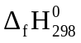(kJ.mol⁻¹) | -277,6 | -393,5 | -285,8
a) [Hiểu] Các electron di chuyển từ cực (+) sang cực (-) qua dây dẫn.
b) [Vận dụng] Nếu pin tiêu thụ hết 2,3 gam ethanol có thể thắp sáng bóng đèn LED trên liên tục trong 3,8 giờ. (Không làm tròn kết quả các phép tính trung gian, chỉ làm tròn kết quả cuối cùng đến hàng phần mười)
c) [Hiểu] Tại cathode xảy ra quá trình O₂ + 4H⁺ + 4e → 2H₂O.
d) [Vận dụng] Biến thiên enthalpy chuẩn của phản ứng (*) là -x kJ. Giá trị của x là 1366,8. (Kết quả làm tròn đến hàng phần mười)
Câu 115. [C5-P2-TH-115 | Hiểu – Pin điện (a:Hiểu, b:Hiểu, c:Hiểu, d:Hiểu)] [Sở Đồng Nai – 2026 – Lần 2] Pin nhiên liệu hydrogen-oxygen (sơ đồ đơn giản hóa như hình bên) là một loại pin điện hóa chuyển hóa năng lượng hóa học từ phản ứng giữa hydrogen và oxygen thành điện năng. Quá trình này diễn ra trong hai điện cực được ngăn cách bởi màng trao đổi . Tại cực âm (anode), khí hydrogen bị oxi hóa thành ion , trong khi tại cực dương (cathode), oxygen bị khử thành trong môi trường acid. Cho thế điện cực chuẩn của các quá trình: 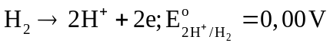 | 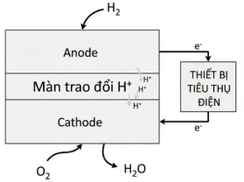
Trong môi trường acid: 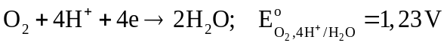
Trong môi trường kiềm:
a) [Hiểu] Sức điện động chuẩn của pin nhiên liệu hydrogen-oxygen là 0,83 V.
b) [Hiểu] Pin nhiên liệu hydrogen-oxygen ít gây ô nhiễm hơn acquy chì do sản phẩm cuối cùng của phản ứng oxi hóa - khử trong pin là ion .
c) [Hiểu] Khi pin nhiên liệu hoạt động xảy ra phản ứng trực tiếp giữa oxygen và hydrogen tạo nước và giải phóng năng lượng.
d) [Hiểu] Ở điều kiện chuẩn trong môi trường acid, oxygen có tính oxi hóa mạnh hơn trong môi trường base.
Câu 116. [C5-P2-TH-116 | Hiểu – Pin điện (a:Hiểu, b:Vận dụng, c:Hiểu, d:Hiểu)] [Sở Hải Phòng - 2026 – Lần 2] Pin nhiên liệu hydrogen − oxygen (loại sử dụng chất điện li kiềm − AFC) có cấu tạo gồm hai điện cực xốp (thường làm bằng than chì có chứa chất xúc tác như Ni, Pt hoặc Pd). Hai điện cực này được nhúng vào dung dịch chất điện li là KOH nồng độ khoảng 30%. Khí H₂ và O₂ được bơm liên tục vào hai điện cực tương ứng. Phản ứng tổng cộng xảy ra khi pin hoạt động phát điện là: H₂ (g) + O₂ (g) → H₂O (l).
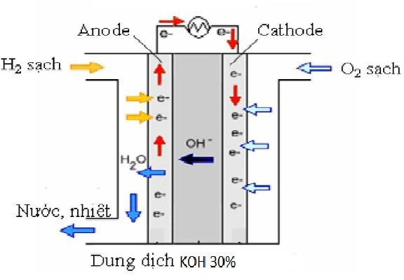
Sơ đồ cấu tạo Pin nhiên liệu hydrogen−oxygen (AFC)
a) [Hiểu] Tại cathode, quá trình khử oxygen tạo ra các ion OH⁻, các ion này sau đó di chuyển qua dây dẫn để đi về anode.
b) [Vận dụng] Giả thiết, một hệ thống pin nhiên liệu hydrogen cỡ nhỏ được dùng để cung cấp điện cho một thiết bị bay không người lái (drone). Bình chứa của thiết bị đã nạp 0,450 kg khí H₂ Khi vận hành, pin hoạt động với hiệu suất 60% và tạo ra dòng điện có cường độ trung bình 250A cung cấp cho động cơ. Giả sử không có tổn hao nào khác, thời gian tối đa mà thiết bị bay có thể hoạt động liên tục là 28,95 giờ. (Cho biết: điện tích của 1 mol electron là 96500 C/mol; công thức: q = I.t, trong đó q là điện tích (C), I là cường độ dòng điện (A), t là thời gian (s))
c) [Hiểu] Tại anode, khí hydrogen bị oxi hóa.
d) [Hiểu] Trong quá trình pin hoạt động, khối lượng của các điện cực xốp liên tục giảm xuống do bị ăn mòn.
Câu 117. [C5-P2-TH-117 | Hiểu – Pin điện (a:Hiểu, b:Hiểu, c:Vận dụng, d:Hiểu)] [Sở Sơn La – 2026 – Lần 3] Pin nhiên liệu dòng chảy Vanadium (VRFB) là một hệ thống điện hóa lưu trữ năng lượng quy mô lớn, trong đó điện năng được tích trữ dưới dạng hóa năng của các ion kim loại vanadium hòa tan trong môi trường sulfuric acid (H₂SO₄). Hệ thống cơ bản gồm:
Anode (cực âm): Bồn chứa anolyte, dung dịch hệ V²⁺/V³⁺ được bơm vào buồng phản ứng. Quá trình xả điện xảy ra sự oxi hóa: V²⁺ → V³⁺ + e.
(màu tím) (màu xanh lá)
Cathode (cực dương): Bồn chứa catholyte, dung dịch hệ VO₂⁺/VO²⁺ được bơm vào buồng phản ứng. Quá trình xả điện xảy ra sự khử: VO₂⁺ + 2H⁺ + e → VO²⁺ + H₂O.
(màu vàng) (màu xanh dương)
a) [Hiểu] Dựa vào sự thay đổi màu sắc của dung dịch trong các bồn chứa, ta có thể xác định được trạng thái sạc (hoặc xả) của pin.
b) [Hiểu] Nhược điểm của pin VRFB là sự khuếch tán chéo các ion qua màng trong quá trình vận hành dài hạn sẽ gây nhiễm bẩn hóa học, làm hỏng vĩnh viễn dung dịch điện li và buộc nhà máy tốn chi phí thay mới toàn bộ hóa chất.
c) [Vận dụng] Để hệ thống cung cấp đủ một lượng điện lượng tương đương 0,5 mol electron ra mạch ngoài, khối lượng ion V²⁺ tối thiểu bị tiêu thụ tại anode là 25,5 gam.
d) [Hiểu] Trong quá trình pin xả điện phát ra mạch ngoài, các ion H⁺ sẽ di chuyển xuyên qua màng trao đổi proton theo chiều từ khoang anode sang khoang cathode.
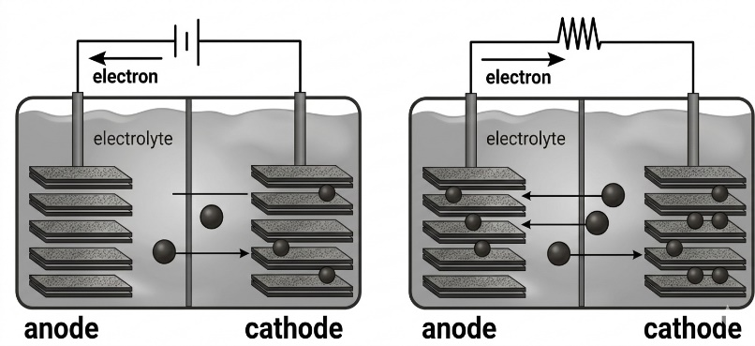
Câu 118.[C5-P2-TH-118 | Hiểu – Pin điện (a:Hiểu, b:Hiểu, c:Hiểu, d:Vận dụng)] [Chuyên Lương Văn Chánh – 2026 – Lần 1] Pin Lithium-ion hoạt động dựa trên sự di chuyển của các ion 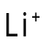 qua lại giữa hai điện cực có cấu trúc dạng lớp. Thông thường, cực âm (anode) được làm bằng than chì ngậm lithium (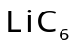) và cực dương (cathode) là oxide kim loại (như 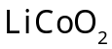). Chất điện phân (thường là 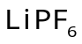 trong dung môi hữu cơ) đóng vai trò dẫn truyền ion .
Phản ứng ở các điện cực khi pin hoạt động (xả pin) như sau:
Cathode: 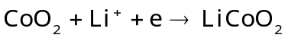Anode: 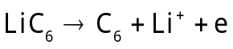
Phản ứng hoá học đầy đủ xảy ra trong trong pin như sau:
a) [Hiểu] Trong quá trình xả pin, tại anode xảy ra quá trình oxi hoá .
b) [Hiểu] Trong phương trình phản ứng tổng quát 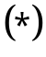, chiều nghịch biểu diễn cho quá trình sạc pin.
c) [Hiểu] Khi xả pin, số oxi hoá của nguyên tố Cobalt (Co) giảm từ +4 xuống +3.
d) [Vận dụng] Để có một viên pin đạt dung lượng 4000 mAh, khối lượng tối thiểu là khoảng 16,4 gam. Biết rằng 1 mol electron có điện lượng là 96485 C và 1 C = 1#A.s (M_{Li}=7, M_{Co}=59;M_{O}=16)
(Chỉ làm tròn đến hàng chục ở phép tính cuối cùng).
Câu 119. [C5-P2-VD-119 | Vận dụng – Pin điện (a:Vận dụng, b:Hiểu, c:Vận dụng, d:Hiểu)] [Sở Hà Nội – 2026 – Lần 1] Pin lithium-ion, thành tựu nhận giải Nobel Hóa học năm 2019, hoạt động dựa trên sự di chuyển của ion Li⁺ giữa hai điện cực qua lớp điện phân chứa muối lithium hòa tan trong các dung môi hữu cơ như ethylene carbonate (EC), diethyl carbonate (DEC) hoặc dimethyl carbonate (DMC). Khi pin phóng điện, các quá trình xảy ra tại các điện cực như sau:
(1) LiC₆ → C₆ + Li⁺ + e (2) CoO₂ + Li⁺ + e → LiCoO₂.
a) [Vận dụng] Từ 1 tấn rác thải pin chứa 60% LiCoO₂, nếu thu hồi lithium dưới dạng Li₂CO₃ với hiệu suất toàn bộ quá trình đạt 90% thì khối lượng Li₂CO₃ thu được là 252 kg. (Kết quả các phép tính trung gian không được làm tròn, chỉ kết quả cuối cùng được làm tròn đến hàng đơn vị.)
b) [Hiểu] Trong quá trình pin phóng điện, nồng độ Li⁺ trong dung dịch chất điện li tăng dần.
c) [Vận dụng] Sự cố quá nhiệt (> 150∘C) của pin lithium-ion khiến các oxide kim loại bị phân hủy giải phóng O₂, gây cháy dung môi. Biết: dung môi trong pin là EC(C₃H₄O₃); nhiệt đốt cháy của EC là 1100 kJ/mol, khi hấp thụ 1 J thì 1 gam cell pin tăng thêm 1∘C và hiệu suất hấp thụ nhiệt của cell pin là 20%. Nếu 4 gam EC cháy hoàn toàn trong một cell pin nặng 40 gam thì nhiệt độ của cell pin đó sẽ tăng thêm 250∘C. (Kết quả các phép tính trung gian không được làm tròn, chỉ kết quả cuối cùng được làm tròn đến hàng đơn vị.)
d) [Hiểu] Trong quá trình pin phóng điện, LiC₆ bị oxi hóa ở anode.
Câu 120. [C5-P2-VD-120 | Vận dụng – Pin điện (a:Hiểu, b:Hiểu, c:Vận dụng, d:Vận dụng)] [Cụm 15 Ninh Bình – 2026 – Lần 1] Pin lithium-ion, thành tựu nhận giải Nobel Hóa học năm 2019, hoạt động dựa trên sự di chuyển của ion Li+ giữa hai điện cực qua lớp điện phân chứa muối lithium hòa tan trong các dung môi hữu cơ như ethylene carbonate (EC), diethyl carbonate (DEC) hoặc dimethyl carbonate (DMC). Khi pin phóng điện, các quá trình xảy ra tại các điện cực như sau:
(1)LiC₆ → C₆ + Li⁺ + e (2) CoO₂ + Li⁺ + e → LiCoO₂.
a) [Hiểu] Trong quá trình pin phóng điện, LiC₆ bị oxi hóa ở anode.
b) [Hiểu] Trong quá trình pin phóng điện, nồng độ Li+ trong dung dịch chất điện li tăng dần.
c) [Vận dụng] Sự cố quá nhiệt (> 150∘C) của pin lithium-ion khiến các oxide kim loại bị phân hủy giải phóng O₂, gây cháy dung môi. Biết: dung môi trong pin là EC(C₃H₄O₃); nhiệt đốt cháy của EC là 1100 kJ/mol, khi hấp thụ 1 J thì 1 gam cell pin tăng thêm 1∘C và hiệu suất hấp thụ nhiệt của cell pin là 20%. Nếu 4 gam EC cháy hoàn toàn trong một cell pin nặng 40 gam thì nhiệt độ của cell pin đó sẽ tăng thêm 250∘C. (Kết quả các phép tính trung gian không được làm tròn, chỉ kết quả cuối cùng được làm tròn đến hàng đơn vị.)
d) [Vận dụng] Từ 1 tấn rác thải pin chứa 60% LiCoO₂, nếu thu hồi lithium dưới dạng Li₂CO₃ với hiệu suất toàn bộ quá trình đạt 90% thì khối lượng Li₂CO₃ thu được là 252 kg. (Kết quả các phép tính trung gian không được làm tròn, chỉ kết quả cuối cùng được làm tròn đến hàng đơn vị.)
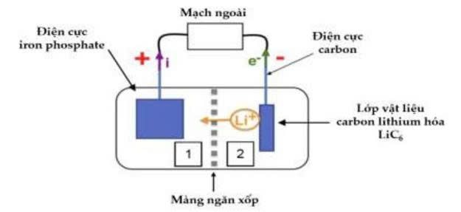
Câu 121.[C5-P2-VD-121 | Vận dụng – Pin điện (a:Vận dụng, b:Hiểu, c:Vận dụng, d:Hiểu)] [Chuyên Lê Khiết QN – 2026 – Lần 1] Pin lithium–ion đã trở thành nguồn năng lượng chủ yếu cho các thiết bị điện tử di động ngày nay. Hơn thế nữa, nhờ những ưu điểm nổi bật so với các loại pin khác – đơn cử như mật độ lưu trữ năng lượng vượt trội – chúng đã mở đường cho sự phát triển của hàng loạt ứng dụng, vượt xa khỏi phạm vi công nghệ cốt lõi ban đầu, nổi bật là ứng dụng cho xe hybrid và xe điện.
Cấu tạo của pin: Điện cực iron phosphate (FePO₄), ở ngăn 1 có khối lượng mFePO₄ = 4,7 kg. Khi pin được sạc đầy, điện cực ở ngăn 2 được bao phủ bởi một lớp vật liệu carbon đã lithium hóa (công thức LiC₆) nặng 1,1 kg. Các điện cực này được nhúng trong chất điện li hữu cơ dạng ion có chứa ion lithium và hai ngăn được phân cách bởi một màng ngăn.
– Để khởi động, chiếc xe ô tô cần điện lượng là q_{o} = 45 Ah.
– Trong quá trình phóng điện của pin, các phản ứng hóa học tại các điện cực được mô tả như sau:Giải phóng lithium tại ngăn 2:
LiC₆(s) 6C(s) + Li⁺(aq) + e
Hình thành lithium iron phosphate có công thức LiFePO₄.
Li⁺(aq) + e + FePO₄(s) LiFePO₄(s)
Một học sinh vẽ lại sơ đồ pin trong quá trình phóng điện như sau:
Cho biết: Điện lượng: q = ne.F. Trong đó: q là điện lượng (C), ne là số mol electron đi qua dây dẫn, F = 96485 C/mol, 1 C = 1 As.
a) [Vận dụng] Từ lúc bắt đầu cho đến lúc ngừng hoạt động pin đã cung cấp một điện lượng q gấp khoảng 18,5 lần điện lượng để khởi động xe là qo (làm tròn kết quả đến hàng phần mười).
b) [Hiểu] Phương trình phản ứng tổng quát khi pin phóng điện: LiC₆(s) + FePO₄(s) → 6C(s) + LiFePO₄(s).
c) [Vận dụng] Pin sẽ ngừng hoạt động khi sử dụng hết khoảng 14 mol LiC₆(s) (làm tròn kết quả đến hàng đơn vị).
d) [Hiểu] Sơ đồ pin đã được học sinh vẽ lại không chính xác.
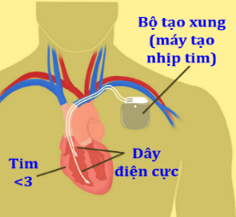
Câu 122. [C5-P2-TH-122 | Hiểu – Pin điện (a:Hiểu, b:Hiểu, c:Hiểu, d:Vận dụng)] [THPT Yên Định 1 – 2026 – Lần 1] Pin của máy tạo nhịp tim thông thường là pin điện hoá lithium – iodine có khả năng đảm bảo năng lượng cho máy hoạt động trong khoảng thời gian từ 8 – 10 năm. Cho biết: 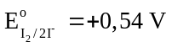; 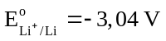.
a) [Hiểu] Khi pin hoạt động, lithium bị oxi hoá tại anode và iodine bị khử tại cathode.
b) [Hiểu] Sức điện động của pin bằng +3,58 V.
c) [Hiểu] Phản tổng cộng xảy ra trong pin: Li + I₂ ⟶ Li⁺ + 2I–.
d) [Vận dụng] Một máy tạo nhịp tim hoạt động trong vòng 9 năm (coi như 1 năm có 365 ngày) với cường độ dòng điện ổn định bằng 2,5.10^{–5} A thì pin cần được chế tạo bởi khoảng 0,510 gam lithium (M_{Li} = 6,94 amu) và 4,665 gam iodine (M_{I} = 126,9 amu). Cho biết hằng số F = 96485C/mol.
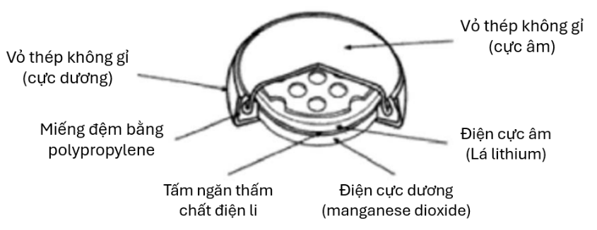
Câu 123. [C5-P2-TH-123 | Hiểu – Pin điện (a:Hiểu, b:Hiểu, c:Vận dụng, d:Hiểu)] [Chuyên LTT, NBK ĐN – 2026 – Lần 3] Khử rung tim là phương pháp được sử dụng để điều chỉnh nhịp tim. Nó bao gồm việc áp dụng một “cú sốc điện” rất ngắn vào tim của bệnh nhân. Máy khử rung tim cấy ghép là một thiết bị nhỏ được cấy ghép vào ngực của bệnh nhân. Nó bao gồm các mạch điện được cung cấp năng lượng bởi một pin lithium, loại pin này cung cấp năng lượng cần thiết cho hoạt động của máy. Sơ đồ của pin một pin lithium được trình bày như hình bên.
Cho biết:
– Khối lượng của pin: m_{pin} =2,9 g.
– Thành phần khối lượng của pin:
Lithium | Li | 5%
Manganese dioxide | MnO₂ | 30%
– Các cặp oxi hóa khử: Li⁺/Li(s) và MnO₂(s)/MnO₂H(s).
– Nhà sản xuất công bố điện lượng thực tế là 225 mAh.
– Điện lượng: Q = n_{e}F. Trong đó: Q là điện lượng (C), n_{e} là số mol electron đi qua dây dẫn, F = 96500 C/mol, 1 C = 1 As.
a) [Hiểu] Nếu phản ứng trong pin xảy ra hoàn toàn, lượng lithium còn lại trong pin sau khi phản ứng kết thúc là khoảng 10,7 mmol.
b) [Hiểu] Phương trình phản ứng mô tả hoạt động của pin: Li(s) + MnO₂(s) + H⁺ → Li⁺ + MnO₂H(s)
c) [Vận dụng] Nếu phản ứng xảy ra không hoàn toàn thì hiệu suất của phản ứng xảy ra trong viên pin khoảng 83,94%.
d) [Hiểu] Điện lượng thực tế nhỏ hơn điện lượng cực đại ( 268 mAh) có thể là do phản ứng không xảy ra hoàn toàn, do đó chất phản ứng đã không được tiêu thụ hết.
----------------------------------------------------------------------------------------------------------------------------
ĐIỆN PHÂN
Câu 124. [C5-P2-TH-124 | Hiểu – Điện phân (a:Hiểu, b:Hiểu, c:Vận dụng, d:Hiểu)] [Cụm 9 sở Hà Nội – 2026 – Lần 2] Trong thí nghiệm điện phân dung dịch CuSO₄, điện cực graphite (than chì).
a) [Hiểu] Theo thời gian điện phân, pH của dung dịch giảm dần.
b) [Hiểu] Khi vừa bắt đầu điện phân, cả hai điện cực đều có khí thoát ra.
c) [Vận dụng] Theo tính toán lượng Cu được tạo ra ở cathode khi điện phân dung dịch CuSO₄ với cường độ dòng điện 5A, trong thời gian 1 giờ 45 phút có thể mạ hoàn chỉnh 59 đinh vít hình trụ. Biết hiệu suất điện phân là 90%, hằng số Faraday F = 96500 (C/mol) và để mạ mỗi đinh vít cần 0,16 gam Cu.
d) [Hiểu] Tại cathode xảy ra sự khử Cu²⁺ trước, sau đó mới đến sự khử của nước. Còn tại anode xảy ra sự oxi hóa của nước tạo khí hydrogen.
Câu 125. [C5-P2-TH-125 | Hiểu – Điện phân (a:Hiểu, b:Hiểu, c:Hiểu, d:Hiểu)] [Sở TP Huế – 2026 – Lần 1] Điện phân dung dịch copper (II) sulfate, nhóm học sinh tiến hành thí nghiệm như sau: Nhúng hai điện cực vào cốc chứa khoảng 60 mL dung dịch copper (II) sulfate 0,5M, sau đó nối hai điện cực với nguồn điện để tiến hành điện phân (lưu ý: không để hai điện cực đã nối nguồn điện chạm vào nhau). Quá trình điện phân được thực hiện trong thời gian 5 phút với cường độ dòng điện 10A. Sau khi quan sát hiện tượng xảy ra, một học sinh nhận xét như sau:
a) [Hiểu] Thấy có khí thoát ra ở 2 điện cực.
b) [Hiểu] Kim loại màu đỏ được sinh ra bám vào cathode.
c) [Hiểu] Có khí không màu oxygen thoát ra ở anode.
d) [Hiểu] Màu xanh lam của dung dịch copper (II) sulfate nhạt dần.
Câu 126. [C5-P2-TH-126 | Hiểu – Điện phân (a:Hiểu, b:Hiểu, c:Hiểu, d:Hiểu)] [THPT Kim Liên – 2026 – Lần 3] Điện phân dung dịch copper (II) sulfate, nhóm học sinh tiến hành thí nghiệm như sau: Nhúng hai điện cực graphite vào cốc chứa khoảng 60 mL dung dịch copper (II) sulfate 0,5M, sau đó nối hai điện cực với nguồn điện để tiến hành điện phân (lưu ý: không để hai điện cực đã nối nguồn điện chạm vào nhau). Quá trình điện phân được thực hiện trong thời gian 5 phút với cường độ dòng điện 10A. Sau khi quan sát hiện tượng xảy ra, một học sinh nhận xét như sau:
a) [Hiểu] Có khí không màu oxygen thoát ra ở anode.
b) [Hiểu] Thấy có khí thoát ra ở 2 điện cực.
c) [Hiểu] Màu xanh lam của dung dịch copper (II) sulfate nhạt dần.
d) [Hiểu] Kim loại màu đỏ được sinh ra bám vào cathode.
Câu 127. [C5-P2-TH-127 | Hiểu – Điện phân (a:Hiểu, b:Hiểu, c:Hiểu, d:Vận dụng)] [Chuyên Lê Quý Đôn HCM – 2026 – Lần 1] Một học sinh tiến hành thí nghiệm điện phân 100 mL dung dịch CuSO₄ 0,5M, sử dụng bộ dụng cụ được mô tả như hình bên.
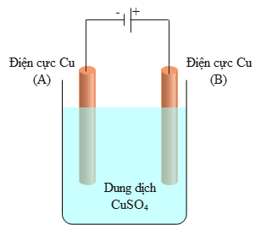
Cho biết trong thí nghiệm: hiệu điện thế được giữ cố định, đảm bảo nước không bị điện phân ở cả hai điện cực, bỏ qua sự bay hơi của nước trong quá trình điện phân. Cho các phát biểu sau:
a) [Hiểu] Giá trị pH của dung dịch sẽ tăng dần trong quá trình điện phân.
b) [Hiểu] Sau một thời gian điện phân nồng độ dung dịch CuSO₄ giảm.
c) [Hiểu] Sau một thời gian điện phân, điện cực Cu (A) có khối lượng tăng lên.
d) [Vận dụng] Nếu thay 100 mL dung dịch CuSO₄ 0,5 M bằng 100 mL dung dịch CuSO₄ có nồng độ nhỏ hơn 0,5 M thì tốc độ điện phân sẽ tăng.
Câu 128. [C5-P2-NB-128 | Biết – Điện phân (a:Hiểu, b:Hiểu, c:Hiểu, d:Hiểu)] [Sở Thái Nguyên – 2026 – Lần 2] Một nhóm học sinh thực hiện hai thí nghiệm như hình sau đây để khảo sát hiện tượng điện phân và ăn mòn kim loại:
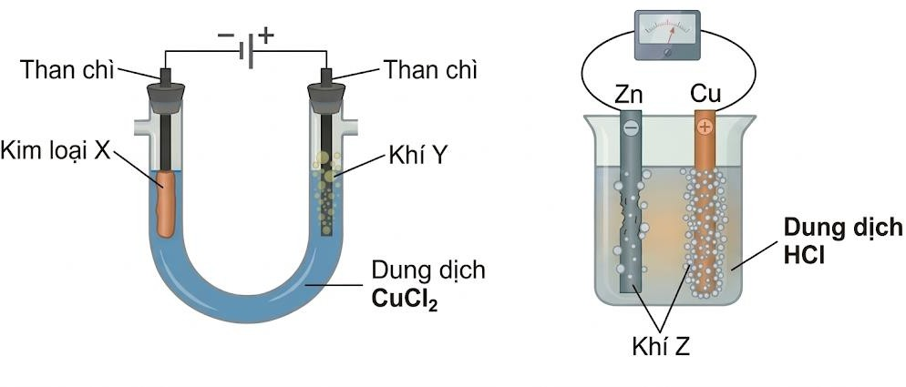
Thí nghiệm 1Thí nghiệm 2
a) [Hiểu] Thí nghiệm 1 có sự chuyển hoá điện năng thành hoá năng, thí nghiệm 2 thì ngược lại.
b) [Hiểu] Kim loại X, khí Y và khí Z lần lượt là đồng, chlorine và hydrogen.
c) [Hiểu] Ở cả hai thí nghiệm, anode là cực dương, cathode là cực âm.
d) [Hiểu] Ở thí nghiệm 2 chỉ xảy ra quá trình ăn mòn điện hoá với thanh kẽm.
Câu 129. [C5-P2-TH-129 | Hiểu – Điện phân (a:Hiểu, b:Hiểu, c:Hiểu, d:Hiểu)] [Sở Lạng Sơn – 2026 – Lần 1] Một học sinh làm thí nghiệm điện phân dung dịch NaCl.
Bước 1. Lắp thiết bị thí nghiệm điện phân dung dịch NaCl với điện cực trơ như hình dưới đây:
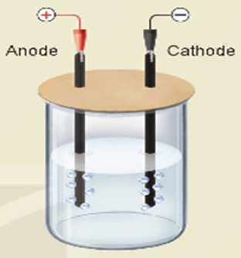
Bước 2. Rót khoảng 80 mL dung dịch NaCl bão hoà vào cốc rồi nhúng hai điện cực graphite vào dung dịch.
Bước 3. Nối hai điện cực graphite với hai cực của nguồn điện và tiến hành điện phân trong khoảng 5 phút.
Bước 4. Cho một mẫu cánh hoa màu hồng vào cốc chứa khoảng 5 mL dung dịch sau điện phân.
Quan sát hiện tượng thí nghiệm, học sinh có nhận xét:
a) [Hiểu] Tại điện cực anode có khí H₂ thoát ra.
b) [Hiểu] Dùng nắp đậy trong quá trình điện phân để hạn chế sự thoát Cl₂ ra ngoài môi trường gây độc hại cho người làm thí nghiệm và ô nhiễm môi trường.
c) [Hiểu] Cánh hoa hồng bị mất màu.
d) [Hiểu] Tại điện cực cathode xảy ra quá trình khử nước:
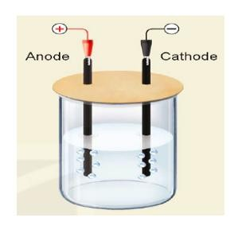
Câu 130. [C5-P2-TH-130 | Hiểu – Điện phân (a:Hiểu, b:Hiểu, c:Hiểu, d:Hiểu)] [Sở Thanh Hóa – 2026 – Lần 2] Một học sinh tiến hành điện phân dung dịch NaCl trong phòng thí nghiệm như sau:
- Chuẩn bị
+ Hoá chất: dung dịch NaCl bão hoà, cánh hoa màu hồng, dung dịch phenolphtalein.
+ Dụng cụ: nguồn điện một chiều (3 – 6 vôn), cốc thuỷ tinh 100 mL, hai điện cực than chì, dây dẫn, kẹp kim loại.
- Tiến hành
+ Bước 1: Lắp thiết bị thí nghiệm điện phân dung dịch NaCl với điện cực trơ như hình bên.
+ Bước 2: Rót khoảng 80 mL dung dịch NaCl bão hòa vào cốc rồi nhúng hai điện cực than chì vào dung dịch.
+ Bước 3: Nối hai điện cực than chì với hai cực của nguồn điện và tiến hành điện phân trong khoảng 5 phút.
+ Bước 4: Cho một mẩu cánh hoa màu hồng vào cốc chứa khoảng 5 mL dung dịch sau điện phân.
a) [Hiểu] Sau bước 4, cánh hoa màu hồng bị mất màu do dung dịch thu được là nước Javel có tính tẩy màu.
b) [Hiểu] Nếu thêm vài giọt dung dịch phenolphthalein vào cốc khi tiến hành điện phân ở bước 3, màu của dung dịch tại khu vực xung quanh cực âm (cathode) sẽ chuyển sang màu hồng.
c) [Hiểu] Việc đậy nắp cốc trong quá trình điện phân chủ yếu nhằm mục đích duy trì nồng độ NaCl bão hòa để tốc độ phản ứng không bị giảm theo thời gian.
d) [Hiểu] Ở bước 3, tại cực dương (anode) xảy ra quá trình oxi hóa ion Cl–, giải phóng khí chlorine (Cl₂) nên có hiện tượng sủi bọt khí.
Câu 131. [C5-P2-VD-131 | Vận dụng – Điện phân (a:Hiểu, b:Hiểu, c:Hiểu, d:Vận dụng)] Sở Nghệ An – 2026 – Lần 1] Một nhóm học sinh tiến hành thí nghiệm điện phân điều chế chlorine và so sánh tính oxy hóa của chlorine với iodine như sau: Cho vào bình điện phân (có màng ngăn xốp) 300 mL dung dịch hỗn hợp NaCl 2M, KI 2M và vài giọt dung dịch hồ tinh bột, nối bình điện phân với nguồn điện một chiều (như hình vẽ bên).
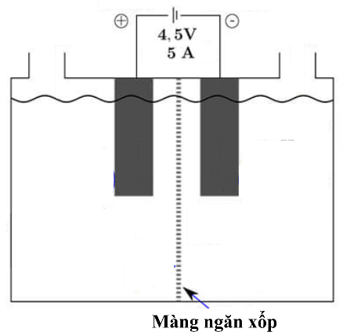
Nhóm học sinh trên tiến hành điện phân trong thời gian 30 phút với cường độ không đổi là 5A thấy phần dung dịch bên phía anode chuyển sang màu xanh. Biết số mol electron đi qua dây dẫn được tính bằng công thức: n = I.t/96500, trong đó: I là cường độ dòng điện (A), t là thời gian (giây).
Sau khi tra cứu được các giá trị thế điện cực chuẩn: 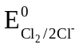 = 1,36V; 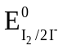 = 0,54V, nhóm học sinh đưa ra nhận định “Trong quá trình điện phân trên, ở anode chỉ có ion Cl⁻ bị oxi hóa thành Cl₂, Cl₂ phản ứng với dung dịch KI tạo ra I₂ làm xanh hồ tinh bột”.
a) [Hiểu] Phần dung dịch bên phía anode chuyển sang màu xanh chứng tỏ có I₂ sinh ra và nhận định của nhóm học sinh trên là đúng.
b) [Hiểu] Nếu cho phenolphthalein vào phần dung dịch bên phía cathode, dung dịch sẽ chuyển thành màu hồng.
c) [Hiểu] Sau khi điện phân, nếu tháo màng ngăn, khuấy đều dung dịch sẽ tạo thành nước Javel.
d) [Vận dụng] Sau điện phân, nhóm học sinh trên lấy 5 mL dung dịch bên anode đem pha loãng bằng nước cất và chuẩn độ bằng dung dịch Na₂S₂O₃ 0,1M đến khi dung dịch mất màu thì dùng hết 29,8 mL. Biết phương trình chuẩn độ: 2Na₂S₂O₃ + I₂ → Na₂S₄O₆ + 2NaI. Nồng độ mol/L của I₂ được xác định bằng phương pháp chuẩn độ trên là 0,298M. (Kết quả các phép tính trung gian không được làm tròn, chỉ kết quả cuối cùng được làm tròn đến hàng phần nghìn).
Câu 132. [C5-P2-TH-132 | Hiểu – Điện phân (a:Hiểu, b:Hiểu, c:Hiểu, d:Vận dụng)] [Liên trường Hải Phòng – 2026 – Lần 2] Trong công nghiệp, nhôm được sản xuất bằng cách điện phân nóng chảy hỗn hợp alumina (Al₂O₃) và cryolite (Na₃AlF₆) còn gọi là quy trình Hall Héroult: 2Al₂O₃(l) 4Al(l) + 3O₂(g). Nhiệt độ nóng chảy của hỗn hợp alumina và cryolite khoảng 950 °C, nhiệt độ nóng chảy của alumina 2050 °C. Trong quá trình điện phân, cực dương làm bằng graphite bị ăn mòn và liên tục được nhúng xuống bể điện phân. Sau một thời gian, các thanh graphite này sẽ được thay mới.
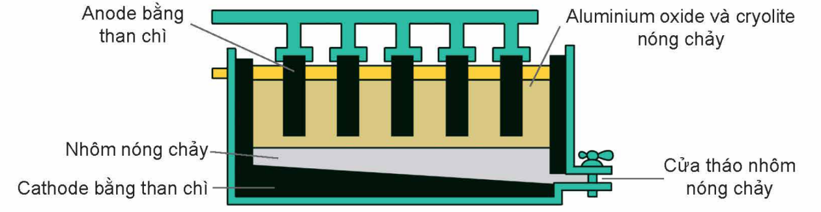
a) [Hiểu] Nhôm kim loại được tách ra tại cathode.
b) [Hiểu] Khí thoát ra ở anode chủ yếu là O_{2.}
c) [Hiểu] Trong công nghiệp có thể thay Al₂O₃ bằng AlCl₃ để tiết kiệm năng lượng, giảm chi phí sản xuất.
d) [Vận dụng] Để sản xuất được 8 tấn Al (với hiệu suất chuyển hoá Al₂O₃ thành Al là 90% thì cần 42 tấn quặng bauxite chứa 40% Al₂O₃ (còn lại là tạp chất không chứa nhôm) (không làm tròn các giai đoạn trung gian, chỉ làm tròn kết quả cuối cùng đến hàng đơn vị).
Câu 133. [C5-P2-VD-133 | Vận dụng – Điện phân (a:Hiểu, b:Hiểu, c:Vận dụng, d:Vận dụng)] [THPT Đông Thụy Anh – 2026 – Lần 1] Al₂O₃ có nhiệt độ nóng chảy rất cao (2050 °C) nên việc điện phân nóng chảy Al₂O₃ nguyên chất sẽ khó thực hiện. Hiện nay, theo công nghệ Hall-Héroult, người ta hoà tan Al₂O₃ trong cryolite (Na₃AlF₆) nóng chảy được hỗn hợp chất điện phân có nhiệt độ nóng chảy thấp hơn (khoảng gần 1000 °C). Giải pháp này giúp tiết kiệm năng lượng, đồng thời tạo ra chất lỏng có tính dẫn điện tốt, nhẹ hơn Al và nổi lên phía trên lớp Al lỏng, bảo vệ Al không bị oxi hoá bởi không khí. Sơ đồ thùng điện phân được biểu diễn như hình dưới:
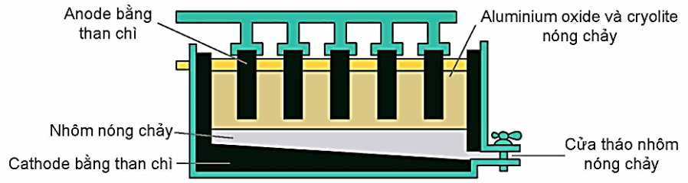
Quá trình điện phân được tiến hành với dòng điện có hiệu điện thế thấp (khoảng 5 V) và cường độ dòng điện 100 – 300 kA. Để sản xuất được 1 tấn Al cần tiêu tốn khoảng 2 tấn Al₂O₃, 50 kg cryolite, 400 kg than cốc.
Cho biết: Năng lượng điện tiêu thụ theo lí thuyết, 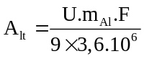(kWh). Với: m_{Al} là khối lượng Al được điều chế (gam); F là hằng số Faraday, F = 96485 C/mol; U (V) là hiệu điện thế áp đặt vào hai cực của bình điện phân.
a) [Hiểu] Với hiệu điện thế thấp (khoảng 5 V), cryolite không bị điện phân.
b) [Hiểu] Tại cathode và anode lần lượt xảy ra quá trình oxi hoá cation Al³⁺ và khử anion O²⁻.
c) [Vận dụng] Tiến hành điện phân Al₂O₃ (hiệu suất điện phân 100%), ở anode thu được 74,37 m³ (đkc) hỗn hợp khí X có tỉ khối so với hydrogen bằng 16. Lấy 2,479 lít (đkc) hỗn hợp khí X sục vào dung dịch nước vôi trong (dư) thu được 2 gam kết tủa thì khối lượng Al thu được ở cathode là 90,5 kg.
d) [Vận dụng] Năng lượng điện tiêu thụ để sản xuất được 1,5 kg Al theo lí thuyết là 22,335 kWh.
Câu 134. [C5-P2-TH-134 | Hiểu – Điện phân (a:Hiểu, b:Hiểu, c:Biết, d:Vận dụng)] [THPT Thọ Xuân 4 – 2026 – Lần 2] Cho sơ đồ (1) biểu diễn sự điện phân dung dịch CuSO₄(aq) với điện cực trơ, sơ đồ (2) biểu diễn quá trình tinh luyện đồng (Cu) bằng phương pháp điện phân. Trong sơ đồ (2), các khối đồng có độ tinh khiết thấp được gắn với một điện cực của nguồn điện, các thanh đồng mỏng có độ tinh khiết cao được gắn với một điện cực của nguồn điện. Dung dịch điện phân là dung dịch CuSO₄.
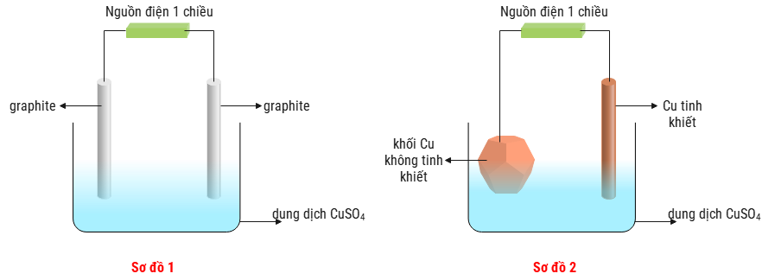
a) [Hiểu] Khi điện phân xảy ra ở sơ đồ (2), nồng độ ion Cu²⁺ trong dung dịch sẽ tăng dần theo thời gian.
b) [Hiểu] Khi điện phân xảy ra ở sơ đồ (1), thì ban đầu ở cực âm xảy ra quá trình khử ion Cu²⁺ và ở cực dương xảy ra quá trình oxi hóa H₂O.
c) [Biết] Trong sơ đồ (1), điện cực âm được gọi là anode và điện cực dương gọi là cathode.
d) [Vận dụng] Muốn tinh luyện Cu như sơ đồ (2) thì khối Cu không tinh khiết phải được nối vào anode, còn thanh Cu tinh khiết được nối vào cathode, khi đó khối lượng Cu tan ra từ anode bằng khối lượng Cu bàm vào cathode.
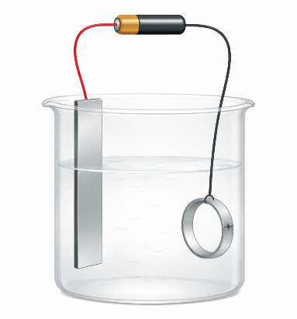
Câu 135.[C5-P2-TH-135 | Hiểu – Điện phân (a:Biết, b:Vận dụng, c:Hiểu, d:Hiểu)] [Chuyên Thái Nguyên – 2026 – Lần 3] Một nhóm học sinh tìm hiểu về tinh chế kim loại bạc bằng phương pháp điện phân từ một miếng bạc không tinh khiết (chứa tạp chất không tham gia vào quá trình điện phân) với giả thuyết “có thể dùng phương pháp điện phân để tách riêng bạc ở một điện cực”. Nhóm học sinh đã tiến hành thí nghiệm theo các bước sau:
Bước 1: Nối chiếc nhẫn bạc nguyên chất 1 chỉ (3,75 gam) với một điện cực và miếng bạc không tinh khiết (5,50 gam) với điện cực còn lại của nguồn điện một chiều có cường độ dòng điện 2,5 A; rồi nhúng vào bình điện phân chứa dung dịch AgNO₃.
Bước 2: Sau thời gian điện phân t giây, dừng điện phân, lấy hai điện cực, làm khô cẩn thận, cân để xác định lại khối lượng của nhẫn bạc nguyên chất và miếng bạc không tinh khiết, thấy khối lượng nhẫn bạc là 4,15 gam và khối lượng miếng bạc không tinh khiết là 5,02 gam.
a) [Biết] Miếng bạc có độ tinh khiết thấp được nối với anode và nhẫn bạc được nối với cathode của nguồn điện.
b) [Vận dụng] Khối lượng tạp chất tách ra từ miếng bạc không tinh khiết trong quá trình điện phân là 0,48 gam.
c) [Hiểu] Thời gian điện phân là 145 giây.
(Kết quả làm tròn đến hàng đơn vị, không làm tròn kết quả của các phép tính trung gian.)
d) [Hiểu] Thí nghiệm có sự chuyển dời kim loại bạc giữa hai cực theo quá trình sau: cathode xảy ra quá trình Ag⁺ + e → Ag và anode xảy ra quá trình Ag → Ag⁺ + e.
Câu 136. [C5-P2-TH-136 | Hiểu – Điện phân (a:Hiểu, b:Biết, c:Vận dụng, d:Hiểu)] [Sở Lạng Sơn – 2026] Mạ điện là quá trình phủ một lớp kim loại lên bề mặt kim loại khác bằng phương pháp điện phân. Giả sử, người ta cần mạ bạc (Ag) lên hai mặt của một tấm kim loại (mỏng, phẳng) hình tròn có bán kính 30 cm, độ dày lớp mạ là 0,01 mm. Tiến hành điện phân với các điện cực bằng Ag tinh khiết và tấm kim loại cần mạ, dung dịch điện phân là AgNO₃. Nếu được cung cấp nguồn điện một chiều có cường độ dòng điện I = 2,5 A thì thời gian cần dùng là t giờ. Biết rằng khối lượng riêng của 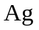là 10,5 g/cm³; π =3,14; hằng số Faraday F = 96500 C/mol; hiệu suất điện phân là 90%, giả sử nước không bị bay hơi trong quá trình điện phân.
a) [Hiểu] Trong quá trình điện phân, nồng độ ion Ag⁺ trong dung dịch được coi là không thay đổi.
b) [Biết] Trong quá trình mạ điện, thanh bạc tinh khiết được dùng làm anode, tấm kim loại cần mạ được dùng làm cathode.
c) [Vận dụng] Giá trị của t là 3,27 (kết quả cuối cùng làm tròn đến hàng phần trăm).
d) [Hiểu] Có thể thay dung dịch AgNO₃ bằng dung dịch Cu(NO₃)₂.
Câu 137. [C5-P2-TH-137 | Hiểu – Điện phân (a:Hiểu, b:Hiểu, c:Hiểu, d:Hiểu)] [Sở Gia Lai – 2026] Để tăng tính thẩm mỹ, độ sáng bóng và giá trị của các bộ đồ ăn, người ta thường mạ một lớp bạc mỏng lên bề mặt các vật dụng làm bằng đồng. Một xưởng kim hoàn thực hiện quy trình mạ bạc cho một chiếc thìa bằng đồng bằng phương pháp điện phân. Hệ thống mạ điện bao gồm: vật cần mạ là chiếc thìa đồng, một thanh bạc tinh khiết làm điện cực, dung dịch AgNO₃ và nguồn điện một chiều.
a) [Hiểu] Nếu thay thanh bạc bằng điện cực than chì, lớp bạc vẫn có thể bám lên chiếc thìa đồng cho đến khi ion Ag⁺ trong bể mạ bị điện phân hết.
b) [Hiểu] Chiếc thìa đồng cần mạ được nối với cực âm (cathode) của nguồn điện.
c) [Hiểu] Tại anode, xảy ra quá trình oxi hóa nguyên tử Ag thành ion Ag⁺.
d) [Hiểu] Nồng độ ion Ag⁺ trong dung dịch bể mạ giảm dần trong suốt quá trình mạ.
Câu 138. [C5-P2-TH-138 | Hiểu – Điện phân (a:Hiểu, b:Hiểu, c:Hiểu, d:Vận dụng)] [Cụm Nam Hưng Yên – 2026 – Lần 1] Đồng hồ mạ vàng có vỏ và dây làm từ thép không gỉ, được mạ một lớp vàng mỏng bên ngoài (0,5 – 5 μm) để tạo thẩm mỹ và sự sang trọng cho người dùng. Một trong các phương pháp mạ vàng cho chiếc đồng hồ là điện phân dung dịch muối K[Au(CN)₂] với 1 điện cực là thanh kim loại vàng nguyên chất, 1 điện cực là vỏ và dây của chiếc đồng hồ đã được xử lí bề mặt để tăng độ bám dính khi mạ. Biết trong dung dịch tồn tại cân bằng: [Au(CN)₂]– ⇌ Au⁺ + 2CN–; Khối lượng riêng của vàng là 19,3 g/cm³; Mật độ dòng là 1#A/dm² (j = I/S, j là mật độ dòng, I là cường độ dòng điện có đơn vị là A, S là diện tích bề mặt).
a) [Hiểu] Nồng độ ion Au⁺ trong dung dịch giảm dần theo thời gian điện phân.
b) [Hiểu] Anode là thanh kim loại vàng, cathode là vỏ và dây của chiếc đồng hồ, cả 2 điện cực được nhúng trong dung dịch K[Au(CN)₂].
c) [Hiểu] Khi có dòng điện một chiều chạy qua, các ion Au⁺ bị khử tại cathode thành Au và phủ lên bề mặt vỏ và dây của chiếc đồng hồ.
d) [Vận dụng] Mất 222,45 giây để hoàn thành mạ vàng cho một chiếc đồng hồ có tổng diện tích bề mặt 100 cm² với độ dày đồng đều của lớp mạ 2 μm, hiệu suất điện phân là 85 %. (Kết quả làm tròn đến hàng phần trăm).
Câu 139. [C5-P2-TH-139 | Hiểu – Điện phân (a:Hiểu, b:Hiểu, c:Hiểu, d:Vận dụng)] [Chuyên ĐH Vinh – 2026 – Lần 1] Để mạ kẽm cho một bu lông sắt hình trụ với độ dày và diện tích lớp mạ lần lượt là 0,02 mm và 15,95 cm², người ta tiến hành điện phân dung dịch ZnSO₄ (điện cực âm là chiếc bu lông sắt và điện cực dương là lá kẽm (zinc) thô, hiệu suất điện phân 100%) với cường độ dòng điện 2 A không đổi. Khi kết thúc điện phân (quá trình mạ hoàn thành) thì hết t giây. Cho biết:
- Khối lượng riêng của kim loại Zn là 7,13 g/cm³ và giả thiết toàn bộ lượng kim loại Zn sinh ra đều bám hết vào bu lông sắt, nước không bị điện phân ở cả hai điện cực.
- Điện lượng: q = I⋅t = n_{e}⋅F, trong đó: q là điện lượng (C), n_{e} là số mol electron đi qua dây dẫn, I là cường độ dòng điện (A), t là thời gian điện phân (giây).
a) [Hiểu] Chiếc bu lông sắt đóng vai trò là anode và tại điện cực này xảy ra quá trình khử ion Zn²⁺.
b) [Hiểu] Lá kẽm thô đóng vai trò là cathode và tại điện cực này xảy ra quá trình oxi hoá kim loại Zn.
c) [Hiểu] Lượng ZnSO₄ trong dung dịch không đổi trong quá trình điện phân.
d) [Vận dụng] Giá trị của t là 675.
Câu 140. [C5-P2-VD-140 | Vận dụng – Điện phân (a:Hiểu, b:Hiểu, c:Vận dụng, d:Vận dụng)] [THPT Hoàng Diệu – SN – 2026 – Lần 2] Trong công nghiệp, kim loại magnesium (Mg) được sản xuất từ quặng carnalite (có thành phần chính là KCl.MgCl₂.6H₂O) bằng phương pháp điện phân nóng chảy. Trước khi điện phân, carnalite được nung nóng để loại bỏ nước. Khi điện phân, KCl có vai trò hạ nhiệt độ nóng chảy của hỗn hợp, giúp giảm chi phí sản xuất. Sơ đồ thiết bị quá trình điện phân được mô tả như hình bên: | 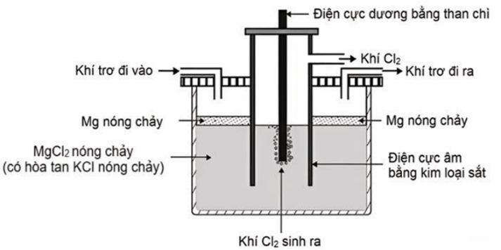
a) [Hiểu] Tại cathode xảy ra quá trình khử.
b) [Hiểu] Khí trơ được sử dụng trong quá trình điện phân trên là khí nitrogen.
c) [Vận dụng] Khối lượng riêng của kim loại Mg nóng chảy nhỏ hơn khối lượng riêng của hỗn hợp MgCl₂ và KCl nóng chảy.
d [Vận dụng] ) Bằng phương pháp trên, nếu dùng 1 tấn quặng carnalite (chứa 43% KCl.MgCl₂.6H₂O về khối lượng, còn lại là tạp chất không chứa magnesium) với hiệu suất cả quá trình sản xuất là 75% thì thu được 27,9 kg magnesium. (Kết quả làm tròn đến hàng phần mười)
Câu 141. [C5-P2-VD-141 | Vận dụng – Điện phân (a:Vận dụng, b:Hiểu, c:Hiểu, d:Vận dụng)] [THPT Triệu Sơn 1 – 2026 – Lần 2] Trong công nghiệp, kim loại magnesium (Mg) được sản xuất từ quặng carnalite (có thành phần chính là KCl.MgCl2.6H2O) bằng phương pháp điện phân nóng chảy. Trước khi điện phân, carnalite được nung nóng để loại bỏ nước. Khi điện phân, KCl có vai trò hạ nhiệt độ nóng chảy của hỗn hợp, giúp giảm chi phí sản xuất. Sơ đồ thiết bị quá trình điện phân được mô tả như hình bên: | 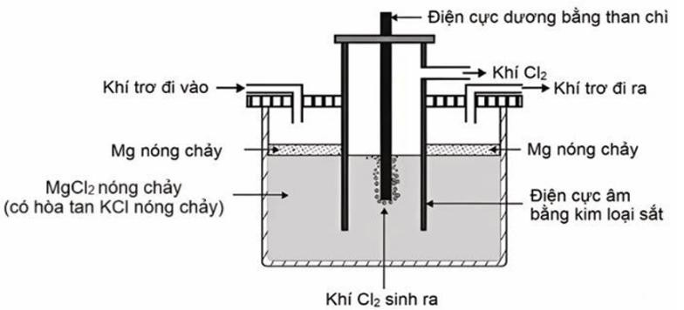
a) [Vận dụng] Khối lượng riêng của kim loại Mg nóng chảy nhỏ hơn khối lượng riêng của hỗn hợp MgCl2 và KCl nóng chảy.
b) [Hiểu] Khí trơ được sử dụng trong quá trình điện phân trên là khí nitrogen.
c) [Hiểu] Tại cathode xảy ra quá trình khử.
d) [Vận dụng] Bằng phương pháp trên, nếu dùng 5 tấn quặng carnalite (chứa 43% KCl.MgCl2.6H2O về khối lượng, còn lại là tạp chất không chứa magnesium) với hiệu suất cả quá trình sản xuất là 75% thì thu được 139,46 kg magnesium. (Kết quả làm tròn đến hàng phần trăm)
Câu 142. [C5-P2-VD-142 | Vận dụng – Điện phân (a:Vận dụng, b:Vận dụng, c:Hiểu, d:Vận dụng)] [Sở Điện Biên - 2026] Trong các phòng thí nghiệm hoặc điều kiện y tế đặc thù, thiết bị điện phân nước có thể được sử dụng để cung cấp nguồn khí oxygen tinh khiết tức thời. Thiết bị vận hành dựa trên nguyên tắc điện phân dung dịch chất điện ly (thường là dung dịch H₂SO₄ loãng) với các điện cực trơ. Quá trình điện phân diễn ra theo các bán phản ứng sau:
Tại cathode (–): 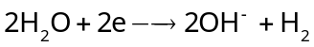
Tại anode (+): 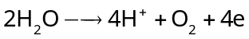
Máy được thiết kế với bình chứa dung tích 2,5 lít. Để bảo vệ các điện cực và đảm bảo nồng độ chất điện ly không quá đậm đặc, máy được lập trình: Nếu lượng nước bị tiêu thụ vượt quá 80% dung tích ban đầu của bình, hệ thống sẽ tự động ngắt và phát tín hiệu cảnh báo cần bổ sung nước.
a) [Vận dụng] Nếu một bệnh nhân cần cung cấp oxygen với lưu lượng 2,0 lít/phút (đkc), máy điện phân sẽ hoạt động liên tục được ít nhất 12 giờ trước khi phát tín hiệu cảnh báo bổ sung nước.
b) [Vận dụng] Acid H₂SO₄ đóng vai trò là chất dẫn điện để tăng tốc độ quá trình điện phân nước. Vì thế nồng độ mol của acid này không đổi sau quá trình điện phân.
c) [Hiểu] Khi máy hoạt động, ở vùng dung dịch bao quanh điện cực anode, dung dịch có tính acid mạnh hơn do sự tích tụ tạm thời của ion H⁺ trước khi khuếch tán ra toàn bình.
d) [Vận dụng] Giả sử hiệu suất điện phân là 100%, để máy sản xuất đủ 1239,5 lít khí O₂ (đkc), tổng khối lượng nước nguyên chất bị tiêu hao do phản ứng điện phân là khoảng 1,89 kg.
Trắc nghiệm trả lời ngắn
♦ MỨC ĐỘ BIẾT
PIN ĐIỆN
Câu 143. [C5-P3-NB-143 | Biết – Pin điện] [QG.26] Thế điện cực chuẩn của các cặp oxi hóa – khử Zn²⁺/Zn và Pb²⁺/Pb lần lượt là -0,763 V và – 0,126 V. Tính sức điện động chuẩn (theo V) của pin Galvani tạo bởi hai cặp oxi hóa – khử trên (làm tròn kết quả tới hàng phần trăm)
Câu 144. [C5-P3-NB-144 | Biết – Pin điện] [Sở Lạng Sơn – 2026 – Lần 1] Lắp pin điện hóa Zn-Ni ở điều kiện chuẩn. Cho biết các giá trị thế điện cực chuẩn: 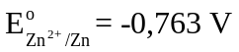 và 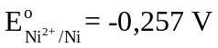. Sức điện động chuẩn của pin điện hóa trên là bao nhiêu? (Kết quả được làm tròn đến hàng phần trăm).
Câu 145. [C5-P3-NB-145 | Biết – Pin điện] [Chuyên Lương Văn Chánh – 2026 – Lần 1] Lắp pin điện hóa Zn-Ni ở điều kiện chuẩn. Cho biết các giá trị thế điện cực chuẩn: và . Sức điện động chuẩn của pin điện hóa trên là bao nhiêu? (Kết quả được làm tròn đến hàng phần trăm).
Câu 146. [C5-P3-NB-146 | Biết – Pin điện] [Sở Lâm Đồng – 2026] Tính thế điện cực chuẩn của pin được tạo thành từ hai điện cực chuẩn của cặp oxi hóa−khử Pt²⁺/Pt (E° = +1,20 V) và Ag⁺/Ag (E° = +0,80 V). (Không làm tròn kết quả các phép tính trung gian, chỉ làm tròn kết quả cuối cùng đến hàng phần trăm).
Câu 147. [C5-P3-NB-147 | Biết – Pin điện] [Chuyên Lê Quý Đôn HCM – 2026 – Lần 1] Cho các cặp oxi hóa – khử và thế điện cực chuẩn tương ứng như sau:
Cặp oxi hóa – khử | Sn²⁺/Sn | Zn²⁺/Zn | Cu²⁺/Cu | Ag⁺/Ag
Thế điện cực chuẩn (V) | -0,14 | -0,76 | 0,34 | 0,80
Sức điện động chuẩn lớn nhất của một pin điện hóa tạo thành từ hai trong số các cặp oxi hóa – khử trên là bao nhiêu volt?
----------------------------------------------------------------------------------------------------------------------------
ĐIỆN PHÂN
Câu 148.[C5-P3-NB-148 | Biết – Điện phân] [Sở Lâm Đồng – 2026] Tiến hành điện phân dung dịch có chứa các ion: Fe²⁺ (1); Zn²⁺ (2); Cu²⁺ (3); Ni²⁺ (4). Cho biết: 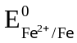 = −0,44 V; 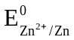 = −0,76 V; 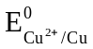 = +0,34 V; 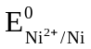 = −0,25 V. Cho biết số thứ tự của ion bị điện phân đầu tiên trong dung dịch trên?
♦ MỨC ĐỘ HIỂU
PIN ĐIỆN
Câu 149. [C5-P3-TH-149 | Hiểu – Pin điện] [THPT Kim Liên – 2026 – Lần 3] Cho thế điện cực chuẩn của các cặp oxi hoá – khử như bảng sau:
Cặp oxi hóa – khử | Cu²⁺/Cu | Ni²⁺/Ni | Zn²⁺/Zn | Fe²⁺/Fe | Mg²⁺/Mg | Fe³⁺/Fe²⁺ | Ag⁺/Ag
Thế điện cực chuẩn (V) | 0,340 | –0,26 | –0,762 | –0,440 | –2,356 | 0,771 | 0,799
Trong số các kim loại: Fe, Ni, Cu, Mg, Ag và Zn, ở điều kiện chuẩn có bao nhiêu kim loại tác dụng được với dung dịch Fe(NO₃)₃?
Câu 150. [C5-P3-TH-150 | Hiểu – Pin điện] [Sở Quảng Ninh – 2026 – Lần 1] Ở điều kiện chuẩn, pin Zn - Fe có sức điện động 0,323V, pin Fe - Pb có sức điện động 0,321V, pin Pb - Cu có sức điện động 0,459V. Sức điện động chuẩn của pin Zn - Cu bằng bao nhiêu volt (V)? (không làm tròn kết quả các phép tính trung gian, chỉ làm tròn kết quả cuối cùng đến hàng phần mười).
Cho các cặp oxi hóa khử được xếp theo chiều tăng dần thế điện cực chuẩn thành dãy như sau:
Câu 151. [C5-P3-TH-151 | Hiểu – Pin điện] [Chuyên PBC – 2026 – Lần 2] Các kim loại X, Y, Z, T được đánh số thứ tự lần lượt từ 1 đến 4. Cho các pin điện hoá và sức điện động chuẩn tương ứng:
Pin điện hóa | X – Y | T – X | Z – X
Sức điện động chuẩn (V) | 0,32 | 0,46 | 1,24
Sắp xếp các kim loại (ứng với các số) theo chiều giảm dần tính khử từ trái sang phải (Ví dụ 1324, 4321…).
Câu 152. [C5-P3-TH-152 | Hiểu – Pin điện] [Liên trường Hải Phòng – 2026 – Lần 2] Cho các phản ứng sau:
(1) 2H⁺(aq) + Zn(s) → Zn²⁺(aq) + H₂(g)
(2) Ni(s) + Pb²⁺(aq) → Ni²⁺(aq) + Pb(s)
(3) Fe(s) + Mn²⁺(aq) → Fe²⁺(aq) + Mn(s)
(4) Cu(s) +2 Ag⁺(aq)→Cu²⁺(aq) + 2Ag(s)
Cặp oxi hoá – khử | Cu²⁺/Cu | Zn²⁺/Zn | Fe²⁺/Fe | Ag⁺/Ag | Mn²⁺/Mn | Ni²⁺/Ni | 2H⁺/H₂ | Pb²⁺/Pb
Thế điện cực chuẩn (V) | +0,34 | –0,762 | –0,44 | +0,799 | –1,180 | –0,257 | 0,000 | –0,126
Liệt kê các phản ứng xảy ra ở điều kiện chuẩn theo số thứ tự tăng dần. (Ví dụ: 123, 234,...)
Câu 153. [C5-P3-TH-153 | Hiểu – Pin điện] [Sở Bắc Ninh – 2026 – Lần 1] Acquy chì là một nguồn điện thứ cấp quen thuộc, đóng vai trò khởi động động cơ và cung cấp năng lượng cho các thiết bị điện trên xe máy, ô tô. Về cấu tạo, acquy chì gồm một điện cực là kim loại Pb và điện cực còn lại là Pb có phủ PbO₂ nhúng trong dung dịch H₂SO₄ nồng độ khoảng 40%, khối lượng riêng (tỉ trọng) của dung dich sulfuric acid bên trong acquy phụ thuộc vào nồng độ của nó. Khi acquy phóng điện, quá trình xảy ra tại các điện cực như sau:
Tại cực
Tai cực (+):
Khi sạc điện cho acquy, phản ứng điện hóa xảy ra theo chiều ngược lại với phản ứng khi acquy phóng điện. (Biết điện lượng được tính theo công thức: q=I.t=n_{e}.F ; 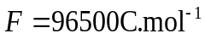, không làm tròn kết quả các phép tính trung gian, chỉ làm tròn kết quả cuối cùng đến hàng phần trăm).
Cho các phát biểu sau:
(1) Quá trình sạc điện cho acquy bản chất là quá trình chuyển điện năng thành hóa năng dự trữ.
(2) Khi acquy phóng điện, ở anode xảy ra quá trình oxi hóa Pb.
(3) Để một acquy có dung lượng phóng điện tối đa là 60 Ah (ampe-giờ) thì khối lượng PbO₂ tối thiều cần có ở điện cực dương là 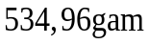.
(4) Phản ứng hóa học xảy ra khi sạc điện cho acquy là:
(5) Để kiểm tra sơ bộ tình trạng sạc điện của acquy, người ta đo tỉ trọng của dung dịch bên trong acquy, khi tỉ trọng tăng so với lúc đầu chứng tỏ acquy đang được sạc điện.
Các phát biểu đúng gồm những phát biểu nào? (Liệt kê theo thứ tự từ nhỏ đến lớn, ví dụ 123; 234;...).
----------------------------------------------------------------------------------------------------------------------------
ĐIỆN PHÂN
Câu 154. [C5-P3-TH-154 | Hiểu – Điện phân] [Hội HHNA – 2026 – Lần 3] Cho các phản ứng sau:
(a) ZnCl₂ (aq) ⟶ Zn (s) + Cl₂ (g)
(b) 2NaCl (aq) + 2H₂O (l) ⟶ 2NaOH (aq) + H₂ (g) + Cl₂ (g)
(c) H₂ (g) + Cl₂ (g) ⟶ 2HCl (g)
(d) 2CuSO₄ (aq) + 2H₂O (l) ⟶ 2Cu (s) + 2H₂SO₄ (aq) + O₂ (g)
(e) 2Al₂O₃ (s) ⟶ 4Al (s) + 3O₂ (g)
Trong các phản ứng trên, có bao nhiêu phản ứng có thể thực hiện được bằng phương pháp điện phân (điện phân dung dịch hoặc điện phân nóng chảy)?
A. 3. B. 4. C. 5. D. 2.
Câu 155. [C5-P3-TH-155 | Hiểu – Điện phân] [THPT Đông Thụy Anh – 2026 – Lần 1] Trong công nghiệp, kim loại magnesium (Mg) được sản xuất từ quặng carnalite (có thành phần chính là 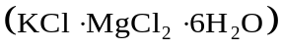 bằng phương pháp điện phân nóng chảy. Trước khi điện phân, carnalite được nung nóng để loại bỏ nước. Khi điện phân, KCl có vai trò hạ nhiệt độ nóng chảy của hỗn hợp, giúp giảm chi phí sản xuất. Sơ đồ thiết bị quá trình điện phân được mô tả như hình dưới đây:
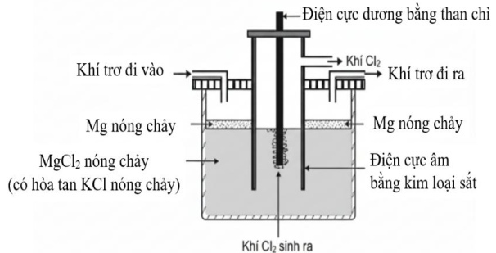
Cho các phát biểu sau:
(1) Tại cathode xảy ra quá trình: 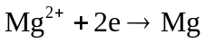.
(2) Tại anode xảy ra quá trình: 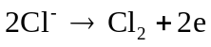.
(3) Khí trơ được sử dụng trong quá trình điện phân trên là khí nitrogen.
(4) Khối lượng riêng của kim loại Mg nóng chảy nhỏ hơn khối lượng riêng của hỗn hợp MgCl₂ và KCl nóng chảy.
(5) Bằng phương pháp trên, nếu dùng 1 tấn quặng carnalite (chứa 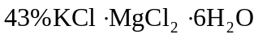 về khối lượng, còn lại là tạp chất không chứa magnesium) với hiệu suất cả quá trình sản xuất là 75% thì thu được 27,9kg magnesium. (Kết quả làm tròn đến hàng phần mười)
(6) Có thể thay KCl bằng CaCl₂ thì quá trình sản xuất vẫn diễn ra tương tự và cho hiệu quả tốt.
Các phát biểu đúng gồm những phát biểu nào? (Liệt kê theo thứ tự từ nhỏ đến lớn, ví dụ 123; 234;...).
Câu 156. [C5-P3-TH-156 | Hiểu – Điện phân] [THPT Yên Định 1 – 2026 – Lần 1] Một nhà máy sản xuất đồ gia dụng cần Cu để làm lõi dây điện. Khi điện phân dung dịch CuSO₄ bằng dòng điện 20A trong 6 giờ, hiệu suất 95%, khối lượng Cu thu được là bao nhiêu gam? (làm tròn đến hàng đơn vị)
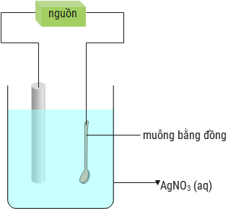
Câu 157. [C5-P3-TH-157 | Hiểu – Điện phân] [Sở Lạng Sơn – 2026 – Lần 1] Mạ điện là một trong những ứng dụng của phương pháp điện phân. Sơ đồ hình bên minh họa một bình điện phân được sử dụng để mạ bạc cho muỗng bằng đồng. Số gam kim loại bạc tạo thành phủ lên muỗng bằng đồng khi mạ điện với cường độ dòng điện I = 2A trong 9 phút (hiệu suất điện phân là 90%) là bao nhiêu? Cho biết hằng số Faraday F = 96500 C/mol. (Kết quả được làm tròn đến hàng phần trăm)
♦ MỨC ĐỘ VẬN DỤNG
PIN ĐIỆN
Câu 158.[C5-P3-VD-158 | Vận dụng – Pin điện] [Chuyên Lê Hồng Phong HCM - 2026] Cho bốn lá kẽm giống nhau vào bốn dung dịch có nồng độ mol và thể tích như nhau (lấy dư), đựng trong bốn ống nghiệm riêng biệt được đánh số thứ tự (1), (2), (3), (4). Giả sử toàn bộ kim loại sinh ra đều bám vào lá kẽm. Hãy ghép thứ tự các ống nghiệm chứa các dung dịch phù hợp với khối lượng của lá kẽm sau khi phản ứng xảy ra hoàn toàn lần lượt theo thứ tự a, b, c,#d.
Khối lượng lá kẽm sau phản ứng |  | Ống nghiệm chứa dung dịch
(a) | Giảm đi nhiều hơn | (1) | CuSO₄
(b) | Không thay đổi | (2) | AgNO₃
(c) | Giảm ít hơn | (3) | FeCl₂
(d) | Tăng | (4) | MgCl₂
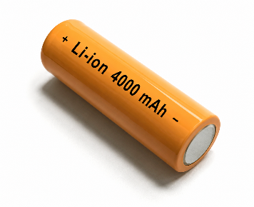
Câu 159. [C5-P3-VD-159 | Vận dụng – Pin điện] [Chuyên Thái Nguyên – 2026 – Lần 3] Phản ứng xảy ra khi sạc của một pin Li-ion là: LiCoO₂(s) + C₆(s) → CoO₂(s) + LiC₆(s)
Để có được một pin điện với dung lượng là 4000 mAh với hiệu suất sử dụng 92% thì khối lượng LiCoO₂ tối thiểu trước khi sạc là bao nhiêu gam?
Biết rằng dung lượng của pin được xác định bởi biểu thức: q = n_{e}.F (n_{e} là số mol electron chuyển từ anode sang cathode khi pin hoạt động; F là 1 mol điện lượng).
Cho biết: 1 mol điện lượng là 96485 C và 1 C = 1A.s (s là thời gian tính bằng giây).

(Kết quả làm tròn đến hàng phần mười, không làm tròn phép tính trung gian)
Câu 160. [C5-P3-VD-160 | Vận dụng – Pin điện] [Sở Cao Bằng – 2026 – Lần 1] Pin nhiên liệu sử dụng ethanol được đặc biệt quan tâm do có nguồn nhiên liệu sinh học dồi dào. Phản ứng chung trong pin ethanol – oxygen như sau:
Một pin ethanol – oxygen được dùng để thắp sáng 8 bóng đèn LED, mỗi bóng có công suất 3 W 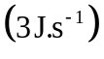 liên tục trong t giờ, tiêu thụ hết 230 gam ethanol. Biết rằng 60% lượng nhiệt sinh ra từ phản ứng (ở điều kiện chuẩn) được chuyển hoá thành điện năng. Cho biết nhiệt tạo thành chuẩn của các chất:
Chất | C₂H₅OH (l) | O₂ (g) | CO₂ (g) | H₂O (l)
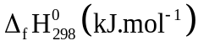 | -277,6 | 0 | -393,5 | -285,8
Giá trị của t bằng bao nhiêu (không làm tròn các phép tính trung gian, chỉ làm tròn kết quả cuối cùng đến hàng phần mười)?
Câu 161.[C5-P3-VD-161 | Vận dụng – Pin điện] [Sở Hà Tĩnh – 2026 – Lần 1] Pin nhiên liệu sử dụng ethanol được đặc biệt quan tâm do có nguồn nhiên liệu sinh học dồi dào. Phản ứng chung trong pin ethanol – oxygen như sau:
C₂H₅OH(l) + 3O₂(g) ⟶ 2CO₂(s) + 3H₂O (l) $∆_{r}H_{298}^{0}= -1366,7 kJ$
Một pin ethanol - oxygen được dùng để thắp sáng 8 bóng đèn LED, mỗi bóng có công suất 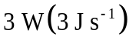 liên tục trong t giờ, tiêu thụ hết 230 gam ethanol. Biết rằng 60% lượng nhiệt sinh ra từ phản ứng (ở điều kiện chuẩn) được chuyển hoá thành điện năng. Giá trị của t bằng bao nhiêu? (quá trình tính toán chỉ làm tròn bước cuối cùng đến hàng phần mười).
Câu 162. [C5-P3-VD-162 | Vận dụng – Pin điện] [Sở Hưng Yên – 2026 – Lần 2] Pin nhiên liệu sử dụng ethanol được quan tâm vì ethanol là nguồn nhiên liệu sinh học dồi dào.
Phản ứng tổng quát xảy ra trong pin ethanol – oxygen là:
Một pin ethanol – oxygen được dùng để thắp sáng liên tục 6 bóng đèn LED, mỗi bóng có công suất 5 W (5 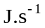) và 2 bóng LED, mỗi bóng có công suất 3 W. Sau một thời gian hoạt động t (giờ), pin tiêu thụ hết 184 gam ethanol.
Biết rằng: 50% nhiệt lượng do phản ứng trên sinh ra ở điều kiện chuẩn được chuyển hóa thành điện năng; 10% điện năng bị hao phí trên đường truyền trước khi đến các bóng đèn.
Nhiệt tạo thành chuẩn của các chất như sau:
Chất | C₂​H₅​OH(l) | O₂​(g) | CO₂​(g) | H₂​O(l)
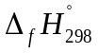 (kJ.mol) | -277,6 | 0 | -393,5 | -285,8
Tính giá trị của t. (Chỉ làm tròn kết quả cuối cùng đến hàng phần mười).
Câu 163. [C5-P3-VD-163 | Vận dụng – Pin điện] [Sở Đà Nẵng – 2026] Acquy Nickel – Cadmium dù có giá thành cao nhưng được sử dụng nhiều trong công nghiệp do có tuổi thọ cao, khả năng xả dòng lớn, khả năng nạp nhanh, chịu được điều kiện khắc nghiệt, ít cần bảo trì. Khi acquy xả điện, xảy ra phản ứng hoá học: Cd + 2NiO(OH) + 2H₂O 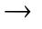 2Ni(OH)₂ + Cd(OH)₂.
Khi phản ứng trên xảy ra hoàn toàn, acquy hết điện. Có thể tái sử dụng acquy nhờ quá trình sạc điện, khi đó, phản ứng xảy ra theo chiều ngược lại: 2Ni(OH)₂ + Cd(OH)₂ Cd + 2NiO(OH) + 2H₂O.
Giả sử hiệu suất quá trình phóng điện và sạc điện của acquy đều đạt 100%. Một acquy Nickel - Cadmium ban đầu chứa 1,00 kg NiO(OH) và 500 gam Cd. Biết q = n_{e}.F = I.t, trong đó: q là điện lượng (C), n_{e} là số mol electron đi qua dây dẫn, I là cường độ dòng điện (A), t là thời gian (giây), F là hằng số Faraday (96 485 C/mol). Sau khi xả hết điện, cần bao nhiêu giờ để sạc đầy lại acquy trên bằng dòng điện có cường độ 30,0 A? (Kết quả các phép tính trung gian không được làm tròn, chỉ kết quả cuối cùng được làm tròn đến hàng đơn vị).
----------------------------------------------------------------------------------------------------------------------------
ĐIỆN PHÂN
Câu 164. [C5-P3-VD-164 | Vận dụng – Điện phân] [Sở Thái Nguyên – 2026 – Lần 1] Trong công nghiệp, aluminium (nhôm) được sản xuất từ quặng bauxite (có thành phần chính là Al₂O₃.2H₂O) theo hai giai đoạn chính:
Giai đoạn 1: Tinh chế quặng bauxite.
Giai đoạn 2: Điện phân Al₂O₃ nóng chảy.
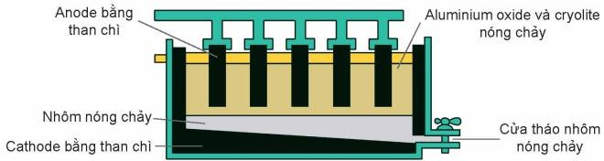
Trong quá trình sản xuất nhôm bằng phương pháp điện phân nóng chảy aluminium oxide, điện cực dương bằng than chì bị ăn mòn liên tục do phản ứng giữa carbon và oxygen tạo thành hỗn hợp khí O₂, CO, CO₂. Giả sử các khí trong hỗn hợp trên có tỉ lệ mol bằng nhau, các phản ứng xảy ra hoàn toàn. Để sản xuất được 2,7 kg nhôm thì khối lượng than chì bị tiêu hao do phản ứng oxi hoá là x gam. Giá trị của x là bao nhiêu? (Kết quả các phép tính trung gian không được làm tròn, chỉ kết quả cuối cùng được làm tròn đến số nguyên).
Câu 165. [C5-P3-VD-165 | Vận dụng – Điện phân] [Sở Quảng Ninh – 2026 – Lần 1] Trong quá trình điện phân nóng chảy hỗn hợp gồm Al₂O₃ và cryolite với các điện cực bằng than chì (carbon), tại cathode thu được 10,8 tấn aluminium (Al) nguyên chất. Tại anode, carbon bị oxi hóa thành hỗn hợp khí gồm CO₂ (chiếm 70% về thể tích) và CO (chiếm 30% về thể tích). Giả thiết không có sản phẩm phụ nào khác và toàn bộ oxygen sinh ra từ Al₂O₃ đều phản ứng với carbon. Tính khối lượng carbon (theo tấn) đã bị tiêu thụ tại anode (không làm tròn kết quả các phép tính trung gian, chỉ làm tròn kết quả cuối cùng đến hàng phần trăm).
Câu 166. [C5-P3-VD-166 | Vận dụng – Điện phân] [Sở Cà Mau – 2026] Trong công nghiệp, nhôm (aluminium) được sản xuất bằng phương pháp điện phân nóng chảy Al₂O₃ với điện cực than chì và có mặt cryolite. Nguyên liệu của quá trình điện phân là quặng bauxite có chứa 80% Al₂O₃.2H₂O về khối lượng, tạp chất còn lại không chứa nhôm.
Trong quá trình sản xuất, khi điện phân hết x tấn quặng bauxite nói trên thì tiêu tốn y tấn than chì ở anode (do bị oxi hóa bởi khí O₂). Tỉ lệ của x/y là bao nhiêu? Biết rằng, chỉ có 90% Al₂O₃ bị điện phân và hỗn hợp khí thoát ra chỉ có CO và CO₂ với tỉ lệ thể tích là 2: 3. (Chỉ được làm tròn ở phép tính cuối cùng và kết quả làm tròn đến hàng phần trăm).
Câu 167. [C5-P3-VD-167 | Vận dụng – Điện phân] [Sở Đồng Tháp – 2026] Trong quá trình điện phân Al₂O₃ nóng chảy, anode làm bằng than chì bị tiêu hao dần; sau một thời gian, phần còn lại được tháo ra khỏi bể. Tiêu hao anode lí thuyết là lượng than chì tối thiểu bị oxi hóa bởi oxygen sinh ra, tính trên mỗi tấn nhôm thu được (kg than/tấn nhôm). Giá trị này được xác định là 333 kg than/tấn nhôm.
Một bể điện phân Al₂O₃ vận hành liên tục trong 30 ngày với ba thông số: Tổng khối lượng than chì được đưa vào bể để làm anode là 18,0 tấn; Tổng khối lượng của than chì được tháo ra khỏi bể là 4,2 tấn; Tổng khối lượng nhôm sản xuất được là 33,3 tấn. Coi than chì đưa vào và tháo ra đều là than chì khô, bỏ qua tạp chất. Chênh lệch giữa tiêu hao anode thực tế và tiêu hao anode lí thuyết trong 30 ngày là bao nhiêu kg than/tấn nhôm? (Không làm tròn các phép tính trung gian, chỉ làm tròn kết quả cuối cùng đến hàng phần mười)
Câu 168. [C5-P3-VD-168 | Vận dụng – Điện phân] [Chuyên Lương Văn Chánh – 2026 – Lần 1] Cần mạ bạc (silver) lên một vật hình trụ, đáy hình tròn với bán kính 3 cm, chiều cao hình trụ 0,3 cm, lớp mạ bạc dày 0,01 cm, tiến hành điện phân dung dịch AgNO₃ dư với cường độ dòng điện không đổi 2A. Khi kết thúc điện phân (quá trình mạ hoàn thành) thì hết thời gian là t phút. Biết khối lượng riêng của silver là 10,5 gam/cm³, hiệu suất điện phân là 100%, số mol electron () đi qua dây dẫn được tính theo công thức 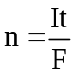 với I là cường độ dòng điện (A), t là thời gian (s), F là hằng số Faraday (F = 96500 C/mol), π = 3,14. Giả thiết lớp dày như nhau, toàn bộ lượng silver tạo ra đều bám hết vào vật hình trụ. Tính thời gian t cần mạ. (kết quả làm tròn đến hàng phần mười)
Câu 169. [C5-P3-VD-169 | Vận dụng – Điện phân] [Sở Bắc Ninh – 2026 – Lần 1] Một đồ vật được làm bằng kim loại Fe dang hình trụ rỗng có bán kính trong là 1,5 cm, bán kính ngoài là 2,5 cm và chiều cao là 0,5 cm (hình bên). Người ta mạ kim loại Ni cho đồ vật trên bằng cách sử dụng kim loại Ni và đồ vật này làm hai điện cực rồi nhúng vào trong dung dịch NiSO₄ 1M đề tiến hành điện phân. Để đạt yêu cầu về mặt kĩ thuật thì lớp kim loại Ni phải có độ dày là 0,05 mm và phủ đều trên các bề mặt của đồ vật.  Biết khối lượng riêng của kim loại Ni là 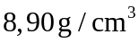; công thức tính thể tích của hình trụ tròn là 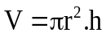 (r là bán kính đáy và h là chiều cao của hình trụ, 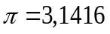); | 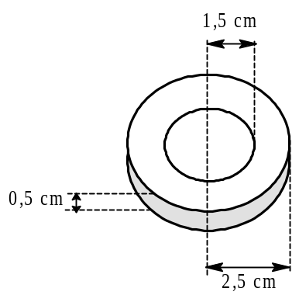
Cho biết công thức định luật Faraday 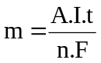. Với m là khối lượng đơn chất giải phóng ở điện cực (gam); A là khối lượng mol chất thu được ở điện cực A_{Ni} = 58,7; n là số electron mà nguyên tử hoặc ion đã cho hoặc nhận; I là cường độ dòng điện (A); t là thời gian điện phân (s); F là hằng số Faraday 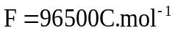). Tính thời gian (theo phút) của quá trình mạ điện nếu sử dụng dòng điện có cường độ không đổi là 1,20A. Không làm tròn kết quả các phép tính trung gian, chỉ làm tròn kết quả cuối cùng đến hàng đơn vị).
Câu 170. [C5-P3-VD-170 | Vận dụng – Điện phân] [THPT Tĩnh Gia 1 – TH – 2026 – Lần 3 ] Sắt tây – tên gọi bắt nguồn từ xuất xứ của nó, từng được nhập khẩu từ Pháp (phương Tây) dưới dạng thùng sắt. Đây là loại sắt được cán mỏng và phủ bên ngoài một lớp thiếc (Sn) nhằm chống gỉ sét. Thiếc là kim loại có khả năng chống oxi hóa tốt ở nhiệt độ thường, lớp oxide thiếc mỏng giúp bảo vệ kim loại bên trong. Nhờ lớp phủ này, sắt tây có khả năng chống ăn mòn hiệu quả, không gây độc hại và sở hữu màu trắng bạc thẩm mĩ. Một nhà máy sản xuất 100 tấm sắt tây có kích thước 600 mm x 1500 mm với độ dày lớp mạ là 0,15 mm, nếu sử dụng dòng điện có cường độ 500,00 A thì thời gian điện phân (giờ) để sản xuất lượng sắt tây trên là bao lâu nếu mỗi lượt có thể điện phân 10 tấm và thời gian giữa các lượt điện phân là 10 phút. Giả sử hiệu suất điện phân là 100%. Biết khối lượng riêng Sn = 7,5 g/cm³, M_{Sn} = 119 g/mol. (kết quả làm tròn đến hàng đơn vị)
Câu 171. [C5-P3-VD-171 | Vận dụng – Điện phân] [Sở Ninh Bình – 2026 – Lần 4] Các vật dụng bằng nhôm được bảo vệ một cách tự nhiên bởi lớp aluminium oxide (Al₂O₃) ở bề mặt. Nhằm tạo lớp aluminium oxide một cách chủ động, người ta nhúng tấm nhôm vào dung dịch H₂SO₄ đặc và một điện cực không bị ăn mòn, rồi áp đặt một hiệu điện thế đã tính toán, nhôm sẽ hình thành một lớp aluminium oxide (Al₂O₃) theo bán phản ứng sau:
Quá trình điện phân thực hiện một dòng điện được duy trì mật độ dòng là 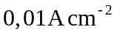. Độ dày của lớp Al₂O₃ thu được là 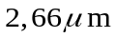 sau t phút điện phân. Xác định giá trị của t (Không làm tròn các phép tính trung gian, chỉ làm tròn kết quả cuối cùng đến hàng đơn vị, cho biết: 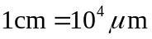).
Cho biết: hiệu suất điện phân là 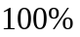; khối lượng riêng của Al₂O₃ là 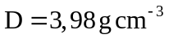; điện lượng 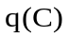 được xác định theo biểu thức: 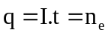. F. Trong đó: 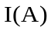 là cường độ dòng điện; t (giây) thời gian điện phân; 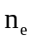 là số mol electron trao đổi giữa điện cực (anode hoặc cathode) với chất điện phân; F là 1 mol điện lượng, 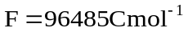.
Câu 172. [C5-P3-VD-172 | Vận dụng – Điện phân] [Chuyên Lê Hồng Phong HCM - 2026] Phản ứng xảy ra (đúng tỉ lệ mol) trong quá trình điện phân dung dịch muối ăn, có màng ngăn như sau: 2NaCl(aq) + 2H₂O(1) 2NaOH(aq) + Cl₂(g) + H₂(g) (*)
Hiệu điện thế lý thuyết E (V) (ở điều kiện chuẩn, T = 298K) giữa hai điện cực của hệ điện phân được tính bởi biểu thức sau: $E=\left|\frac{Δ_{r}H_{298}^{0}-T.Δ_{r}S_{298}^{0}}{n_{e}.F}\right|$
Trong đó: $Δ_{r}H_{298}^{0}$là biến thiên enthalpy chuẩn của phản ứng (J)
$Δ_{r}S_{298}^{0}$ là biến thiên entropy chuẩn của phản ứng (J/K)
n_{e} là số electron trao đổi của phản ứng (*)
Biết $Δ_{r}S_{298}^{0}$= 79 J/K ; hằng số Faraday F = 96500 C/mol.
Hãy tính hiệu điện thế E giữa hai điện cực của hệ điện phân theo cách tính trên. (Kết quả làm tròn đến hàng phần mười).
Chất | H₂O(1) | NaCl(aq) | NaOH(aq)
$$Δ_{f}H_{298}^{0}(kJ/mol)$$ | -285,8 | -407,3 | -469,2
Câu 173. [C5-P3-VD-173 | Vận dụng – Điện phân] [Chuyên Trần Đại Nghĩa – 2026] Quặng phosphate là nguồn tài nguyên hữu hạn, được sử dụng chủ yếu để sản xuất phân bón phosphate. Trong khi đó, nước thải đô thị và nông nghiệp chứa nhiều ion phosphate và ammonium gây hiện tượng phú dưỡng nguồn nước. Vì vậy, thu hồi phosphorus từ nước thải vừa giúp giảm ô nhiễm môi trường vừa góp phần sử dụng bền vững nguồn tài nguyên phosphate. Phương pháp kết tủa điện hóa struvite bằng anode magnesium hy sinh (Electrochemical struvite crystallization) là phương pháp mới và hiệu quả để thu hồi phosphorus từ nước thải.
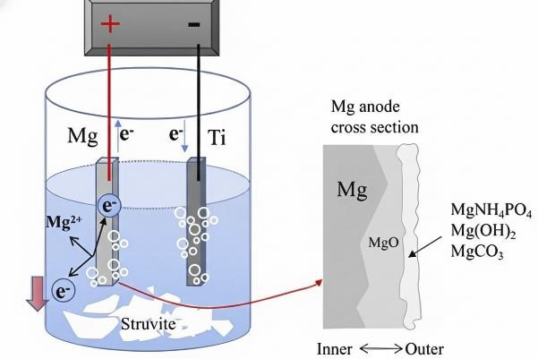
Trong quá trình điện phân, Mg bị oxi hóa tạo Mg²⁺ kết hợp với 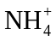 và 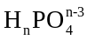để tạo thành struvite (MgNH₄PO₄) ở độ pH thích hợp, theo phản ứng:
$$\text{M}{\text{g}}^{\text{2+}}\text{+ N}{\text{H}}_{4}^{+}\text{ + }{\text{H}}_{n}\text{P}{\text{O}}_{4}^{\text{n-3}}\text{ + 6}{\text{H}}_{2}\text{O }→\text{ MgN}{\text{H}}_{4}\text{P}{\text{O}}_{4}\text{.6}{\text{H}}_{2}\text{O + n}{\text{H}}^{+}$$
Cho vào bình điện phân 100 lít nước ao chứa hàm lượng nitrogen là 210 μg.lít⁻¹ và hàm lượng phosphorus là 24 μg.lít⁻¹, với anode gắn thanh Mg nặng 100 gam. Phải điện phân trong bao nhiêu giây với dòng điện 1 chiều có cường độ 5A để thu hồi toàn bộ phosphate dưới dạng tủa struvite? Biết rằng hiệu suất điện phân đạt 85%. Cho F = 96500 C. mol⁻¹ (kết quả làm tròn đến hàng phần mười).
PHẦN BỔ SUNG TỪ TÀI LIỆU THPT CHÂU VĂN LIÊM – 2026 (ĐÃ LỌC TRÙNG LẶP)
I. BỔ SUNG TRẮC NGHIỆM NHIỀU PHƯƠNG ÁN LỰA CHỌN
Câu 174. [C5-P1-NB-174 | Biết – Pin điện] Mối liên hệ giữa dạng oxi hóa và dạng khử của kim loại M được biểu diễn ở dạng quá trình khử là
A. M Mn+ + ne. B. Mn+ + ne M. C. Mn− M + ne. D. M + ne Mn−.
Câu 175. [C5-P1-NB-175 | Biết – Pin điện] Kí hiệu cặp oxi hóa − khử ứng với quá trình khử: Fe³⁺ + 1e Fe²⁺ là
A. Fe³⁺/Fe²⁺. B. Fe²⁺/Fe. C. Fe³⁺/Fe. D. Fe²⁺/Fe³⁺.
Câu 176. [C5-P1-NB-176 | Biết – Pin điện] Điều kiện chuẩn của một điện cực kim loại là điều kiện ứng với nồng độ ion kim loại là 1 M và nhiệt độ thường được chọn là
A. 298 K (25ºC). B. 273 K (0ºC). C. 0 K (–273ºC). D. 373 K (100ºC).
Câu 177. [C5-P1-NB-177 | Biết – Pin điện] Đối với điện cực hydrogen chuẩn, áp suất khí hydrogen được hấp phụ trên lá Pt và nồng độ ion H⁺ trong dung dịch chất điện li lần lượt là
A. 1 atm và 1 M. B. 1 mmHg và 0,1 M. C. 1 N/m₂ và 0,1 M. D. 1 bar và 1 M.
Câu 178. [C5-P1-NB-178 | Biết – Pin điện] Đối với điện cực hydrogen chuẩn, tại ranh giới giữa bề mặt Pt với dung dịch chất điện li tồn tại cân bằng
A. 2H₂O + 2e H₂ + 2OH−. B. H⁺ + 1e H.
C. 2H+ + 2e H₂. D. H H⁺ + 1e.
Câu 179. [C5-P1-NB-179 | Biết – Pin điện] Giá trị thế điện cực chuẩn của cặp oxi hóa − khử nào được quy ước bằng 0 V?
A. Na⁺/Na. B. 2H+/H₂. C. Al³⁺/Al. D. Cl2/2Cl−.
Câu 180. [C5-P1-NB-180 | Biết – Pin điện] Cho thứ tự sắp xếp các cặp oxi hóa − khử trong dãy điện hóa: Mg²⁺/Mg; H₂O/H₂,OH–; 2H+/H₂; Ag⁺/Ag. Cặp oxi hóa − khử có giá trị thế điện cực chuẩn lớn nhất trong dãy là
A. 2H+/H₂. B. Ag⁺/Ag. C. H₂O/H₂, OH−. D. Mg²⁺/Mg.
Câu 181. [C5-P1-TH-181 | Hiểu – Pin điện] Cho phản ứng hóa học: Cu + 2Ag+Cu²⁺ + 2Ag. Phát biểu nào sau đây về phản ứng trên là đúng?
A. Ag⁺ khử Cu thành Cu²⁺. B. Cu²⁺ có tính oxi hóa mạnh hơn Ag⁺.
C. Cu có tính khử yếu hơn Ag. D. Cu là chất khử, Ag⁺ là chất oxi hóa.
Câu 182. [C5-P1-NB-182 | Biết – Pin điện] Trong dãy điện hóa của kim loại, khi đi từ trái sang phải, tính oxi hóa của các ion kim loại biến đổi như thế nào?
A. Không đổi. B. Tuần hoàn. C. Giảm dần. D. Tăng dần.
Câu 183. [C5-P1-NB-183 | Biết – Pin điện] Xét phản ứng hóa học giữa hai cặp oxi hóa – khử của kim loại:
R + 2M+R₂+ + 2M
Biết giá trị thế điện cực chuẩn các cặp oxi hóa – khử M⁺/M và R₂+/R lần lượt là x (V) và y (V). Nhận xét nào sau đây đúng?
A. x < y. B. x > y. C. x = y. D. 2x = y.
Câu 184. [C5-P1-NB-184 | Biết – Pin điện] Kim loại nào sau đây có tính khử yếu hơn kim loại Cu?
A. Zn. B. Ag. C. Mg. D. Fe.
Câu 185. [C5-P1-NB-185 | Biết – Pin điện] Kim loại nào sau đây có tính khử mạnh nhất?
A. Fe. B. K. C. Mg. D. Al.
Câu 186. [C5-P1-NB-186 | Biết – Pin điện] Ion kim loại nào sau đây có tính oxi hóa mạnh nhất
A. Mg²⁺. B. Zn²⁺. C. Al³⁺. D. Cu²⁺.
Câu 187. [C5-P1-NB-187 | Biết – Pin điện] Dãy các ion được sắp xếp theo chiều tính oxi hóa giảm dần là
A. K⁺ > Mg²⁺ > Al³⁺ > Fe²⁺ > Cu²⁺. B. Fe²⁺ > Cu²⁺ > K⁺ > Mg²⁺ > Al³⁺.
C. Cu²⁺ > Fe²⁺ > K⁺ > Mg²⁺ > Al³⁺. D. Cu²⁺ > Fe²⁺ > Al³⁺ > Mg²⁺ > K⁺.
Câu 188. [C5-P1-NB-188 | Biết – Pin điện] Ở điều kiện chuẩn, Fe khử được ion kim loại nào sau đây trong dung dịch?
A. Mg²⁺. B. Al³⁺. C. Na⁺. D. Ag⁺.
Câu 189. [C5-P1-NB-189 | Biết – Pin điện] Ở điều kiện chuẩn, kim loại nào sau đây khử được ion H⁺ thành H2?
A. Mg. B. Cu. C. Hg. D. Au.
Câu 190. [C5-P1-NB-190 | Biết – Pin điện] Kim loại Fe không phản ứng với chất nào sau đây trong dung dịch?
A. CuSO₄. B. MgCl₂. C. HCl. D. AgNO₃.
Câu 191. [C5-P1-NB-191 | Biết – Pin điện] Cho thứ tự sắp xếp một số cặp oxi hóa – khử trong dãy điện hóa: Al³⁺/Al, Fe²⁺/Fe, Sn₂+/Sn, Cu²⁺/Cu. Kim loại nào sau đây có phản ứng với dung dịch muối tương ứng?
A. Fe và CuSO₄. B. Fe và Al₂(SO₄)₃. C. Sn và FeSO₄. D. Cu và SnSO₄.
Câu 192. [C5-P1-NB-192 | Biết – Pin điện] Cho thế điện cực chuẩn của các cặp oxi hóa − khử: Fe²⁺/Fe, Na⁺/Na, Ag⁺/Ag, Mg²⁺/Mg, Cu²⁺/Cu lần lượt là –0,44 V, –2,713 V, +0,799 V, –2,353 V, +0,340 V. Ở điều kiện chuẩn, kim loại Cu khử được ion kim loại nào sau đây?
A. Na⁺. B. Mg²⁺. C. Ag⁺. D. Fe²⁺.
Câu 193. [C5-P1-NB-193 | Biết – Pin điện] Cho biết: . Phản ứng hóa học nào sau đây xảy ra được?
A. Hg + AgHg₂+ + Ag. B. Hg₂+ + AgHg + Ag⁺. C. Hg₂+ + Ag⁺Hg + Ag. D. Hg + AgHg₂+ + Ag⁺.
Câu 194. [C5-P1-NB-194 | Biết – Pin điện] Cho các thông tin sau:
X(s) + YSO₄(aq) không có phản ứng
Z(s) + YSO₄(aq) Y(s) + ZSO₄(aq)
Trong đó, X, Y, Z là các kim loại. Dãy nào sau đây sắp xếp theo thứ tự giảm dần mức độ hoạt động của các kim loại?
A. Z > Y > X. B. X > Y > Z. C. Y > X > Z. D. Y > Z > X.
Câu 195. [C5-P1-NB-195 | Biết – Pin điện] Một học sinh thực hiện ba thí nghiệm ở điều kiện chuẩn và quan sát được các hiện tượng sau:
(a) Copper (Cu) kim loại không phản ứng với dung dịch Pb(NO₃)₂ 1 M.
(b) Lead (Pb) kim loại tan trong dung dịch AgNO₃ 1 M và xuất hiện tinh thể Ag.
(c) Silver (Ag) kim loại không phản ứng với dung dịch Cu(NO₃)₂ 1 M.
Trật tự nào sau đây thể hiện đúng mức độ khử của ba kim loại?
A. Cu > Pb > Ag. B. Pb > Cu > Ag. C. Cu > Ap > Pb. D. Pb > Ag > Cu.
II. BỔ SUNG TRẮC NGHIỆM ĐÚNG / SAI
Câu 196. [C5-P2-TH-196 | Hiểu – Pin điện] Nhúng thanh kim loại X và thanh kim loại Y (cùng hóa trị II) vào các dung dịch muối sulfate nồng độ 1 M của chúng ở 25 °C. Quá trình thí nghiệm được mô tả như hình dưới:
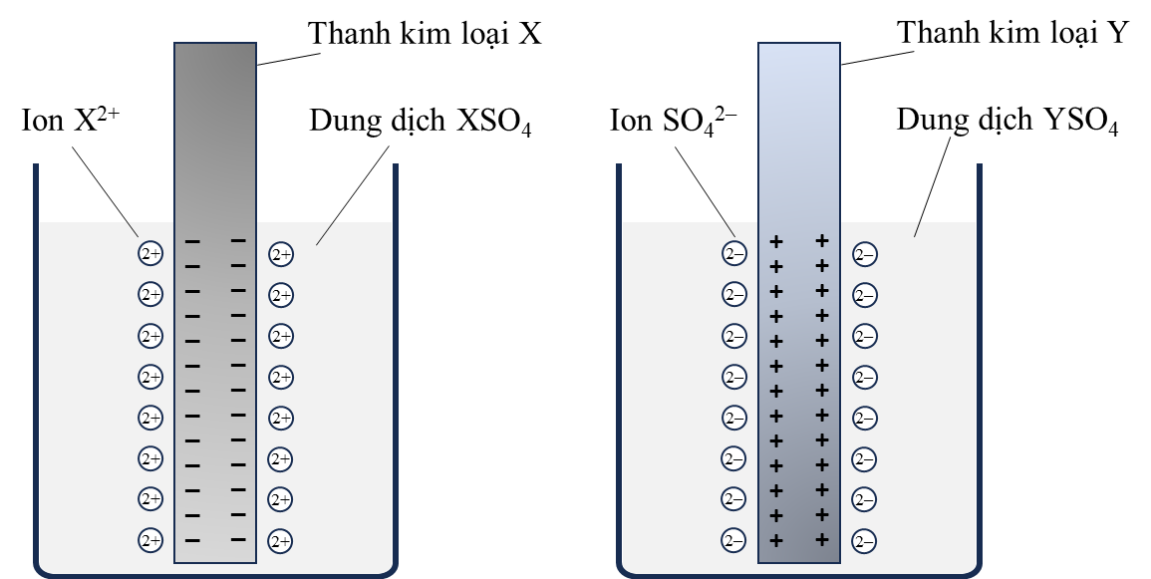
a) [Hiểu] Bề mặt thanh kim loại X mang điện tích âm và bề mặt thanh kim loại Y mang điện tích dương.
b) [Hiểu] Giữa bề mặt thanh kim loại và dung dịch muối tồn tại cân bằng giữa dạng oxi hóa và dạng khử.
c) [Hiểu] Tính khử của kim loại Y mạnh hơn tính khử của kim loại X.
d) [Hiểu] Khi nối hai thanh kim loại với nhau bằng dây dẫn và nối hai dung dịch muối với nhau bằng cầu muối, sẽ xuất hiện một dòng điện trên dây dẫn.
Câu 197. [C5-P2-TH-197 | Hiểu – Pin điện] Cho thế điện cực chuẩn của các cặp oxi hóa – khử sau:
Fe(s) + Zn²⁺(aq) Fe²⁺(aq) + Zn(s)
Cặp oxi hóa – khử | Zn²⁺/Zn | Fe²⁺/Fe
Thế điện cực chuẩn, V | –0,762 | –0,44
a) [Hiểu] Tính oxi hóa của ion Zn²⁺ có tính oxi hóa mạnh hơn ion Fe²⁺.
b) [Hiểu] Tính khử của kim loại Zn có tính khử mạnh hơn kim loại Fe.
c) [Hiểu] Khi cho Fe vào dung dịch ZnSO₄, phản ứng xảy ra ở điều kiện chuẩn là:
d) [Hiểu] Zn có khả năng khử ion Fe²⁺ trong dung dịch thành kim loại Fe.
Câu 198. [C5-P2-TH-198 | Hiểu – Pin điện] Cho phản ứng oxi hóa – khử: Ag⁺(aq) + Fe²⁺(aq) Ag(s) + Fe³⁺(aq).
a) [Hiểu] Thế điện cực chuẩn tương ứng của cặp Fe³⁺/Fe²⁺ nhỏ hơn cặp Ag⁺/Ag.
b) [Hiểu] Tính oxi hóa tương ứng của Ag⁺ mạnh hơn Fe³⁺.
c) [Hiểu] Tính khử tương ứng của Fe²⁺ mạnh hơn Ag.
d) [Hiểu] Trong thực tế, Ag được điều chế chủ yếu theo phản ứng trên.
Câu 199. [C5-P2-TH-199 | Hiểu – Pin điện] Cho phản ứng oxi hóa – khử sau: X(s) + Y₂+(aq) X₂+(aq) + Y(s).
a) [Hiểu] Chất X có tính khử mạnh hơn chất Y.
b) [Hiểu] Ion Y₂+ có tính khử mạnh hơn ion X₂+.
c) [Hiểu] Chất X có tính oxi hóa mạnh hơn chất Y.
d) [Hiểu] Ion X₂+ có tính oxi hóa mạnh hơn ion Y₂+.
Câu 200. [C5-P2-TH-200 | Hiểu – Pin điện] Trong phòng thí nghiệm, một bạn học sinh khi nhỏ từ từ dung dịch thuốc tím vào dung dịch Fe²⁺ trong môi trường acid đã quan sát thấy thuốc tím mất màu và dung dịch dần chuyển dần từ không màu sang màu vàng nhạt. Phản ứng được thực hiện ở điều kiện chuẩn.
a) [Hiểu] Các cặp oxi hóa – khử của hai nguyên tố Mn và Fe liên quan đến phản ứng trong quá trình trên là /Mn₂+; Fe³⁺/Fe²⁺.
b) [Hiểu] Phương trình hóa học xảy ra trong thí nghiệm trên là 5Fe₂+(aq) + (aq) + 8H+(aq) Mn₂+(aq) + 5Fe₃+ (aq) + 4H₂O(l)
c) [Hiểu] Trong thí nghiệm trên ion có màu tím khử Fe²⁺ thành Fe³⁺ có màu vàng và nó bị oxi hóa thành ion Mn₂+ (aq) không màu.
d) [Vận dụng] Nếu 10 mL dung dịch FeSO₄ phản ứng vừa hết với 8 mL dung dịch KMnO₄ 0,125 M trong môi trường acid thì nồng độ dung dịch FeSO₄ là 0,1 M.
III. BỔ SUNG TRẮC NGHIỆM TRẢ LỜI NGẮN
Câu 201. [C5-P3-NB-201 | Biết – Pin điện] Thế điện cực chuẩn là thế điện cực được đo trong điều kiện chuẩn (1 bar, 25ºC) với nồng độ của dung dịch ở các điện cực là bao nhiêu mol/L?
Câu 202. [C5-P3-NB-202 | Biết – Pin điện] Có bao nhiêu cặp oxi hóa – khử kim loại có thể tạo thành từ các chất sau: Al, Fe, Al³⁺, Fe²⁺?
Câu 203. [C5-P3-NB-203 | Biết – Pin điện] Cho dãy các kim loại và ion sau: Mg, Fe, Mg²⁺, Fe²⁺, Fe³⁺. Có bao nhiêu cặp oxi hóa – khử có thể tạo từ các kim loại và ion đó?
Câu 204. [C5-P3-NB-204 | Biết – Pin điện] Cho các cặp oxi hóa – khử của các kim loại và thế điện cực chuẩn tương ứng:
Trong số các kim loại trên, kim loại có tính khử mạnh nhất ứng với thế điện cực chuẩn là bao nhiêu V (làm tròn kết quả đến hàng phần mười)?
Cặp oxi hóa – khử | Cu²⁺/Cu | Pb₂+/Pb | Zn²⁺/Zn | Ag⁺/Ag
Thế điện cực chuẩn (V) | 0,340 | –0,126 | –0,762 | 0,799
Câu 205. [C5-P3-NB-205 | Biết – Pin điện] Cho các cặp oxi hóa – khử và thế điện cực chuẩn tương ứng:
Dãy sắp xếp các ion (1) H⁺, (2) Al³⁺, (3) Ni₂+, (4) Au₃+ theo thứ tự giảm dần tính oxi hóa thành một dãy bốn chữ số.
Câu 206. [C5-P3-NB-206 | Biết – Pin điện] Cho các cặp oxi hóa – khử của kim loại và thế điện cực chuẩn tương ứng:
Sắp xếp các ion Al³⁺, Cu²⁺, Zn²⁺, Fe²⁺, Ag⁺ theo thứ tự tăng dần tính oxi hóa. Vị trí của ion Fe²⁺ trong dãy là số mấy?
Cặp oxi hóa – khử | Cu²⁺/Cu | Al³⁺/Al | Ag⁺/Ag | Fe²⁺/Fe | Zn²⁺/Zn
Thế điện cực chuẩn (V) | +0,340 | –1,66 | +0,799 | –0,44 | –0,762
Câu 207. [C5-P3-NB-207 | Biết – Pin điện] Có 3 kim loại X, Y, Z và a, b, c lần lượt là hoá trị của các kim loại đó (biết rằng mỗi kim loại chỉ có một hoá trị duy nhất). Cho sức điện động chuẩn của các pin điện hoá của các cặp oxid hoá-khử của các kim loại X, Y, Z, Ag như sau:
Biết thế điện cực của Ag⁺/Ag là +0,80 V. Các kim loại X, Y, Z đánh số thứ tự là (1), (2), (3). Hãy sắp xếp các kim loại này theo chiều tăng dần tính khử. (ghi theo đúng thứ tự tăng dần).
Pin | X-Ag | Y-Ag | Z-Ag
Suất điện động (E | 1,56 | 1,05 | 0,94
Câu 208. [C5-P3-NB-208 | Biết – Pin điện] Cho các cặp oxi hóa – khử của kim loại và thế điện cực chuẩn tương ứng:
Trong các kim loại: Na, Ca, Ni, Au. Có bao nhiêu kim loại có tính khử mạnh hơn kim loại Mg?
Cặp oxi hóa – khử | Na⁺/Na | Ca²⁺/Ca | Ni₂+/Ni | Au₃+/Au | Zn²⁺/Zn
Thế điện cực chuẩn (V) | –2,713 | –2,84 | –0,257 | +1,52 | –0,762
Câu 209. [C5-P3-NB-209 | Biết – Pin điện] Cho giá trị thế điện cực chuẩn của một số cặp oxi hóa – khử:
Cho các ion sau: Sn₂+, Cr₂+, Zn²⁺, Ag⁺. Có bao nhiêu ion có tính oxi hóa yếu hơn ion Cu²⁺?
Cặp oxi hóa – khử | Sn₂+/Sn | Cr₂+/Cr | Cu²⁺/Cu | Ag⁺/Ag | Zn²⁺/Zn
Thế điện cực chuẩn (V) | –0,137 | –0,91 | +0,340 | +0,799 | –0,762
Câu 210. [C5-P3-NB-210 | Biết – Pin điện] Cho các cặp oxi hóa – khử sau: Mg²⁺/Mg (–2,37 V), Fe²⁺/Fe (–0,44 V), Cu²⁺/Cu (+0,34 V), Ag⁺/Ag (+0,80 V). Có bao nhiêu phản ứng xảy ra khi cho kim loại Fe phản ứng với ion của các cặp oxi hóa – khử còn lại?
Câu 211. [C5-P3-NB-211 | Biết – Pin điện] Cho biết giá trị thể điện cực chuẩn của các cặp oxi hóa – khử sau:
Cho các phản ứng sau:
;
;
Ở điều kiện chuẩn, có bao nhiêu phản ứng hóa học xảy ra theo chiều thuận?
Câu 212. [C5-P3-NB-212 | Biết – Pin điện] Cho giá trị thế điện cực chuẩn của một số cặp oxi hóa – khử:
Trong các kim loại: Cu, Ag, Fe và Ni. Trong các kim loại trên, số kim loại tác dụng được với dung dịch HCl ở điều kiện chuẩn, giải phóng khí H₂ là bao nhiêu?
Câu 213. [C5-P3-NB-213 | Biết – Pin điện] Cho giá trị thế điện cực chuẩn của một số cặp oxi hóa – khử:
Cho các ion sau: Fe²⁺, Zn²⁺, Cu²⁺ và Ag⁺. Có bao nhiêu ion có thể oxi hóa được kim loại Fe?
Cặp oxi hóa – khử | Cu²⁺/Cu | Ag⁺/Ag | Fe²⁺/Fe | Zn²⁺/Zn
Thế điện cực chuẩn, V | +0,340 | +0,799 | –0,44 | –0,76
Câu 214. [C5-P3-NB-214 | Biết – Pin điện] Cho biết các giá trị thế điện cực chuẩn của các cặp oxi hóa – khử sau:
Trong các kim loại Li, Na, Mg, Fe, Ni, có bao nhiêu kim loại có tính khử mạnh hơn kẽm (Zn)?
Câu 215. [C5-P3-NB-215 | Biết – Pin điện] Cho thứ tự sắp xếp các cặp oxi hóa – khử trong dãy điện hóa: Mg²⁺/Mg; H₂O/H₂, OH–; 2H+/H₂; Ag⁺/Ag. Tiến hành các thí nghiệm sau ở điều kiện chuẩn:
(a) Cho sợi phôi bào Mg vào nước.
(b) Cho lá Ag vào dung dịch H₂SO₄.
(c) Cho lá Mg vào dung dịch HCl.
(d) Cho sợi Mg vào dung dịch AgNO₃.
Số thí nghiệm không xảy ra phản ứng ở điều kiện chuẩn là bao nhiêu?
Câu 216. [C5-P3-NB-216 | Biết – Pin điện] Cho các cặp oxi hóa – khử và giá trị thế điện cực chuẩn tương ứng:
Cho các phát biểu sau:
(1) Ion Cu²⁺ có tính oxi hóa mạnh hơn ion Fe³⁺.
(2) Dãy sắp xếp theo chiều tăng dần tính khử: Ag, Cu, Fe²⁺.
(3) lon Fe²⁺ khử được ion Ag⁺ thành Ag kim loại.
(4) lon Fe³⁺ và ion Ag⁺ đều oxi hóa được Cu thành ion Cu²⁺.
Viết số thứ tự của các phát biểu đúng theo thứ tự tăng dần từ trái sang phải (ví dụ: 12 hoặc 123 hoặc 23...).
Cặp oxi hóa – khử | Cu²⁺/Cu | Fe³⁺/Fe²⁺ | Ag⁺/Ag
Thế điện cực chuẩn (V) | +0,34 | +0,771 | +0,799
I. BỔ SUNG TRẮC NGHIỆM NHIỀU PHƯƠNG ÁN LỰA CHỌN
Câu 217. [C5-P1-NB-217 | Biết – Pin điện] Theo quy ước, kí hiệu pin điện hóa với điện cực âm hay còn gọi là...(1)... đặt ở bên trái và điện cực dương hay còn gọi là...(2)... đặt ở bên phải. Thông tin phù hợp điền vào (1) và (2) là
A. anode và cathode. B. cathode và anode. C. anion và cation. D. cation và anion.
Câu 218. [C5-P1-NB-218 | Biết – Pin điện] Các chất phản ứng trong pin điện hóa Al – Cu là
A. Al³⁺. B. Al³⁺ và Cu. C. Cu²⁺ và Al. D. Al và Cu.
Câu 219. [C5-P1-NB-219 | Biết – Pin điện] Trong cầu muối của pin điện hóa khi hoạt động, xảy ra sự di chuyển của các
A. ion. B. electron.
C. nguyên tử kim loại. D. phân tử nước.
Câu 220. [C5-P1-NB-220 | Biết – Pin điện] Trong quá trình hoạt động của pin điện hóa Zn − Cu, nhận định nào sau đây không đúng về vai trò của cầu muối?
A. Ngăn cách hai dung dịch chất điện li. B. Cho dòng electron chạy qua.
C. Trung hoà điện ở mỗi dung dịch điện li. D. Đóng kín mạch điện.
Câu 221. [C5-P1-NB-221 | Biết – Pin điện] Trong pin điện hóa, quá trình khử
A. xảy ra ở cực âm. B. xảy ra ở cực dương.
C. xảy ra ở cực âm và cực dương. D. không xảy ra ở cả cực âm và cực dương.
Câu 222. [C5-P1-TH-222 | Hiểu – Pin điện] Phát biểu nào sau đây là đúng khi nói về pin Galvani?
A. Anode là điện cực dương.
B. Cathode là điện cực âm.
C. Ở điện cực âm xảy ra quá trình oxi hóa.
D. Dòng electron di chuyển từ cathode sang anode.
Câu 223. [C5-P1-TH-223 | Hiểu – Pin điện] Phát biểu nào sau đây không đúng về pin Galvani?
A. Ở điện cực dương xảy ra quá trình oxi hóa.
B. Cathode là kim loại yếu hơn, đóng vai trò điện cực dương của pin.
C. Anode là kim loại mạnh hơn, đóng vai trò điện cực âm của pin.
D. Phản ứng hóa học diễn ra trong pin kèm theo sự giải phóng điện năng.
Câu 224. [C5-P1-NB-224 | Biết – Pin điện] Trong pin điện hóa Zn − Cu, phản ứng hóa học xảy ra giữa hai dạng nào của các cặp oxi hóa − khử tương ứng?
A. Zn và Cu²⁺. B. Zn và Cu. C. Zn²⁺ và Cu²⁺. D. Zn và Cu²⁺.
Câu 225. [C5-P1-NB-225 | Biết – Pin điện] Trong quá trình hoạt động của pin điện Zn − Cu, dòng electron di chuyển từ
A. cực Zn sang cực Cu. B. cực bên phải sang cực bên trái.
C. cathode sang anode. D. cực dương sang cực âm.
Câu 226. [C5-P1-NB-226 | Biết – Pin điện] Trong pin điện hóa Zn – Cu, phản ứng hóa học nào xảy ra ở điện cực âm?
A. Cu Cu²⁺ + 2e. B. Cu²⁺ + 2eCu. C. Zn²⁺ + 2e Zn. D. ZnZn₂+ + 2e.
Câu 227. [C5-P1-NB-227 | Biết – Pin điện] Trong quá trình hoạt động của pin điện Ni − Cu, quá trình xảy ra ở anode là
A. NiNi₂+ + 2e. B. CuCu₂+ + 2e. C. Cu²⁺ + 2eCu. D. Ni₂+ + 2eNi.
Câu 228. [C5-P1-NB-228 | Biết – Pin điện] Trong quá trình hoạt động của pin điện Cu − Ag, điện cực Cu là
A. điện cực dương. B. cathode.
C. điện cực bị giảm dần khối lượng. D. nơi xảy ra quá trình khử.
Câu 229. [C5-P1-NB-229 | Biết – Pin điện] Cho pin điện hóa Zn – Fe. Xác định các chất, ion đóng vai trò là chất khử, chất oxi hóa trong pin?
A. Zn là chất khử, Fe²⁺ là chất oxi hóa. B. Zn là chất oxi hóa, Fe²⁺ là chất khử.
C. Zn²⁺ là chất khử, Fe là chất oxi hóa. D. Zn²⁺ là chất oxi hóa, Fe là chất khử.
Câu 230. [C5-P1-NB-230 | Biết – Pin điện] Cho pin điện hóa Al – Pb. Quá trình xảy ra ở cực âm của pin là
A. Al³⁺ + 3eAl. B. Pb₂+ + 2e Pb. C. AlAl₃+ + 3e. D. PbPb₂+ + 2e.
Câu 231. [C5-P1-NB-231 | Biết – Pin điện] Một pin Galvani được cấu tạo bởi hai cặp oxi hóa – khử sau:
(1) Ag⁺ + e Ag
(2) Ni₂+ + 2e Ni
Khi pin làm việc ở điều kiện chuẩn, nhận định nào sau đây là đúng?
A. Ag được tạo ra ở cực dương, Ni được tạo ra ở cực âm.
B. Ag được tạo ra ở cực dương, Ni₂+ được tạo ra ở cực âm.
C. Ag⁺ được tạo ra ở cực âm và Ni được tạo ra ở cực dương.
D. Ag⁺ được tạo ra ở cực âm và Ni₂+ được tạo ra ở cực dương.
Câu 232. [C5-P1-NB-232 | Biết – Pin điện] Trong quá trình hoạt động của pin điện hóa Cu – Ag, nồng độ của các ion trong dung dịch biến đổi như thế nào?
A. Nồng độ của ion Ag⁺ tăng dần và nồng độ của ion Cu²⁺ tăng dần.
B. Nồng độ của ion Ag⁺ giảm dần và nồng độ của ion Cu²⁺ giảm dần.
C. Nồng độ của ion Ag⁺ giảm dần và nồng độ của ion Cu²⁺ tăng dần.
D. Nồng độ của ion Ag⁺ tăng dần và nồng độ của ion Cu²⁺ giảm dần.
Câu 233. [C5-P1-TH-233 | Hiểu – Pin điện] Sơ đồ pin Galvani tổng quát được kí hiệu như sau: (anode) X | Xx+ || Yy+| Y (cathode) hay đơn giản là pin Galvani X – Y. Cho biết sức điện động chuẩn của các pin sau:
Sự sắp xếp nào sau đây đúng với tính khử của các kim loại?
Pin điện hóa | X – Y | M – Y | M – Z
Sức điện động chuẩn (V) | 0,20 | 0,60 | 0,30
A. Y < X < Z < M. B. X < Y < M < Z. C. M < Z < Y < X. D. X < Y < Z < M.
Câu 234. [C5-P1-NB-234 | Biết – Pin điện] Cho các phát biểu sau:
(a) Một ưu điểm của acquy là tái sử dụng được nhiều lần.
(b) Phản ứng xảy ra trong acquy cũng giống như phản ứng xảy ra trong pin Galvani nhưng có thể đảo ngược.
(c) Acquy không gây ô nhiễm môi trường.
(d) Acquy là nguồn điện hóa học có thể hoạt động liên tục.
Số phát biểu không đúng là
A. 2. B. 3. C. 4. D. 1.
Câu 235. [C5-P1-VD-235 | Vận dụng – Pin điện] Cho các phát biểu sau:
(a) Khác với acquy, chất phản ứng của pin nhiên liệu phải được cung cấp liên tục từ nguồn bên ngoài.
(b) Pin nhiên liệu tạo ra điện năng nhờ năng lượng mặt trời.
(c) Pin nhiên liệu biến đổi trực tiếp năng lượng hóa học thành điện năng.
(d) Một trong những hạn chế của pin nhiên liệu là sự lưu trữ nhiên liệu.
(e) Khi sử dụng, pin nhiên liệu hydrogen không gây ô nhiễm môi trường.
Số phát biểu đúng là
A. 2. B. 3. C. 4. D. 5.
Câu 236. [C5-P1-NB-236 | Biết – Pin điện] Pin quả chanh được thiếp lập gồm một dây Cu và dây Zn ghim vào một quả chanh và nối với bóng điện như hình bên.
Bóng điện sáng đồng nghĩa với sự xuất hiện dòng điện. Bán phản ứng nào sau đây xảy ra ở anode?
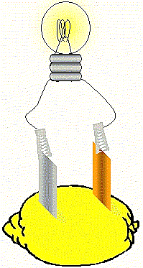
A. Cu²⁺(aq) + 2e Cu(s). B. Zn(s) Zn²⁺(aq) + 2e.
C. Zn²⁺(aq) + 2e Zn(s). D. Cu(s) Cu²⁺(aq) + 2e.
Câu 237. [C5-P1-VD-237 | Vận dụng – Pin điện] Cho các phát biểu sau:
(a) Phản ứng xảy ra trong pin Galvani luôn là phản ứng oxi hóa - khử tự diễn biến.
(b) Acquy chì có thể được tái nạp điện do phản ứng phóng điện của nó là phản ứng không thuận nghịch.
(c) Pin Galvani có thể hoạt động liên tục nếu các chất phản ứng được bổ sung liên tục.
(d) Trong quá trình phóng điện của acquy, hóa năng được chuyển hóa thành điện năng.
Số phát biểu đúng là
A. 4. B. 3. C. 2. D. 1.
Câu 238. [C5-P1-VD-238 | Vận dụng – Pin điện] Pin nhiên liệu đang được đặc biệt quan tâm nghiên cứu vì tiềm năng sử dụng trong tương lai do có nhiều ưu điểm so với pin Galvani hiện nay. Dòng điện tạo ra trong pin do phản ứng oxi hóa nhiên liệu (H₂, CH₃OH, CH₄,...) bằng O₂ của không khí. Ưu điểm của pin là sản sinh dòng điện với hiệu suất cao. Cấu tạo và cơ chế hoạt động của pin nhiên liệu hydrogen như sau:
Phản ứng chung trong pin nhiên liệu hydrogen là
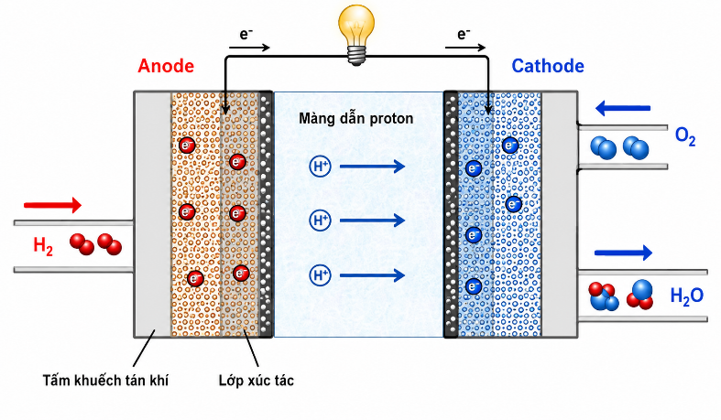
A. 2H₂(g) + O₂(g) 2H₂O(l). B. 2H₂(g) + 2O₂(g) 2H₂O₂(l).
C. 2H₂(g) + O₂(g) 2H+(aq) + 2OH ̄(aq). D. 2H₂(g) + O₂(g) 2H₂O(g).
II. BỔ SUNG TRẮC NGHIỆM ĐÚNG / SAI
Câu 239. [C5-P2-TH-239 | Hiểu – Pin điện] Biết thế điện cực chuẩn E° của cặp oxi hóa khử Zn²⁺/Zn và Cu²⁺/Cu lần lượt là -0,76V và 0,34V. Quan sát hình vẽ mô tả cấu tạo pin Galavine Zn-Cu như hình dưới:
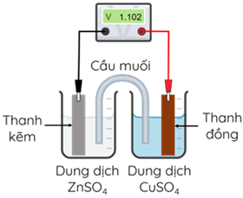
a) [Hiểu] Pin Galvani tạo ra dòng điện từ quá trình vật lí.
b) [Hiểu] Trong pin Galvani, điện cực âm là nơi xảy ra quá trình khử.
c) [Hiểu] Sức điện động của pin Galvani là hiệu điện thế giữa hai điện cực.
d) [Hiểu] Phản ứng hóa học xảy ra trong pin Galvani là phản ứng tự diễn biến.
Câu 240. [C5-P2-TH-240 | Hiểu – Pin điện] Hai kim loại Cu, Fe có = 0,34 V, = –0,76 V và một pin Galvani Zn–Cu được thiết lập như hình vẽ ở 25ºC.
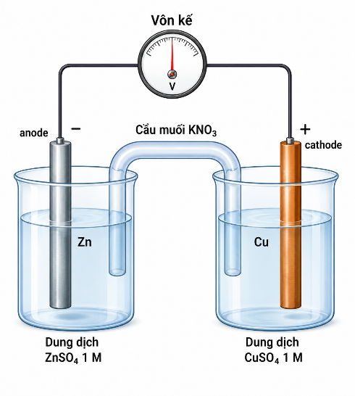
a) [Hiểu] Nồng độ Zn²⁺ trong dung dịch sẽ tăng lên, còn nồng độ Cu²⁺ trong dung dịch CuSO₄ sẽ giảm xuống.
b) [Hiểu] Dòng điện đi qua vôn kế là dòng electron đi chuyển từ cực (+) là thanh Cu sang cực âm là thanh Zn.
c) [Hiểu] Trong cầu muối ion K⁺ sẽ di chuyển vào dung dịch CuSO₄ còn ion sẽ di chuyển vào dung dịch ZnSO₄.
d) [Hiểu] Nếu điện trở của dây dẫn không đáng kể thì khi pin mới hoạt động, kim vôn kế chỉ 1,1 V.
Câu 241. [C5-P2-TH-241 | Hiểu – Pin điện] Acquy chì có cấu tạo như hình vẽ dưới đây:
Cực dương là thanh than chì (C) được phủ PbO₂ và cực âm là tấm chì (Pb), cùng nhúng vào dung dịch H₂SO₄ nồng độ 28%. Phản ứng xảy ra khi acquy xả điện là:
Pb(s) + PbO₂(s) + 2H₂SO₄(aq) 2PbSO₄(s) + 2H₂O(l)
Biết rằng PbSO₄ sinh ra từ điện cực nào đều bám hết vào điện cực đó.
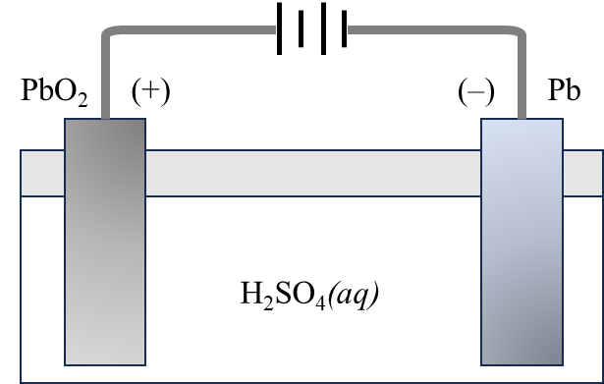
a) [Hiểu] Tại anode, Pb bị khử và tạo thành PbSO₄.
b) [Hiểu] Tại cathode, PbO₂ bị oxi hóa và tạo thành PbSO₄.
c) [Hiểu] Khi acquy xả điện, khối lượng các điện cực tăng lên.
d) [Hiểu] Nồng độ H₂SO₄ trong acquy quy chì giảm xuống khi acquy xả điện.
Câu 242. [C5-P2-VD-242 | Vận dụng – Pin điện] Một nhóm học sinh làm thí nghiệm để nghiên cứu sự phụ thuộc của sức điện động vào nồng độ của ion kim loại. Giả thuyết mà nhóm học sinh này đặt ra là: "Khi giảm nồng độ ion kim loại trong dung dịch thì sức điện động của pin cũng giảm". Để kiểm chứng giả thuyết trên, nhóm học sinh tiến hành thí nghiệm như sau:
- Bước 1: chuẩn bị 5 cốc chứa dung dịch CuSO₄ 1 M; 5 cốc chứa dung dịch ZnSO₄ có nồng độ lần lượt là 1 M; 0,5 M; 0,1 M; 0,05 M; 0,01 M; Các thanh điện cực Zn và Cu có kích thước như nhau; cầu muối; điện kế để đo sức điện động.
- Bước 2: Tiến hành lắp các dụng cụ theo sơ đồ như hình vẽ bên dưới.
- Bước 3: Lần lượt thay các cốc chứa ZnSO₄ có nồng độ khác nhau, tiến hành đo sức điện động của pin. Kết quả thí nghiệm được học sinh thu thập được theo bảng sau:
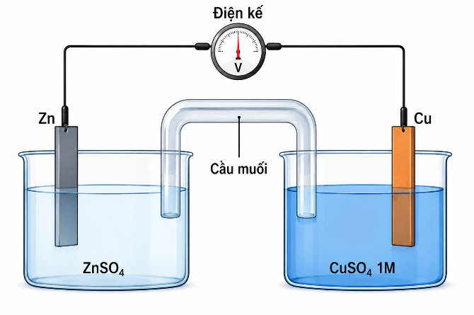
Nồng độ ZnSO₄ (mol/L) | 1 | 0,5 | 0,1 | 0,05 | 0,01
Sức điện động của pin (V) | 1,102 | 1,109 | 1,130 | 1,138 | 1,159
a) [Hiểu] Khi nồng độ ZnSO₄ là 0,05 M thì sức điện động chuẩn của pin là 1,138 V.
b) [Hiểu] Trong thí nghiệm trên, Cu là anode và Zn là cathode.
c) [Hiểu] Trong quá trình hoạt động của pin, nồng độ của ion Cu²⁺ giảm dần.
d) [Hiểu] Dựa vào kết quả thí nghiệm, giả thiết của học sinh đưa ra là không hợp lý.
Câu 243. [C5-P2-TH-243 | Hiểu – Pin điện] Pin nhiên liệu cung cấp năng lượng điện và nhiệt giải phóng khỉ pin hoạt động. Ngoài ra, việc vận hành pin nhiên liệu không phát sinh tiếng ồn và giải phóng nước, không làm ô nhiễm môi trường như nhiên liệu hóa thạch.
Nhiều hãng sản xuất xe đã nghiên cứu xe sử dụng năng lượng tái tạo là hydrogen, sử dụng tế bào nhiên liệu để chuyển hóa năng lượng và dùng động cơ điện để vận hành.
Anode (–): 2H₂ + 4OH– 4H₂O + 4e E°anode = –0,40V
Cathode (+): O₂ + 4e + 2H₂O 4OH– E°cathode = +0,83V
Phương trình hóa học của phản ứng xảy ra: 2H₂ + O₂ H₂O.
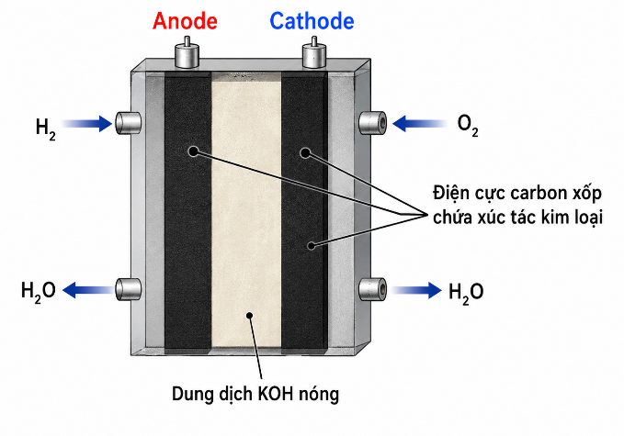
a) [Hiểu] Sức điện động của pin nhiên liệu trên là 0,43 V.
b) [Hiểu] Pin nhiên liệu có ưu điểm là không phát thải khí gây ô nhiễm môi trường do chỉ thải ra hơi nước.
c) [Hiểu] Về phương diện hóa học, pin nhiên liệu có phản ứng hóa học ngược lại của sự điện phân.
d) [Hiểu] Pin nhiên liệu có thể bị rò rỉ hydrogen, gây nguy hiểm nếu không được bảo quản đúng cách.
Câu 244. [C5-P2-VD-244 | Vận dụng – Pin điện] Pin nhiên liệu sử dụng ethanol được đặc biệt quan tâm do có nguồn nhiên liệu sinh học dồi dào. Phản ứng xảy ra khi một pin ethanol – oxygen phóng điện ở 25ºC trong dung dịch chất điện li là potassium hydroxide như sau:
Một pin ethanol – oxygen được dùng để thắp sáng bóng đèn LED có công suất 3 W liên tục trong t giờ, tiêu thụ hết 23 gam ethanol với hiệu suất quá trình oxi hóa ethanol ở anode là .
Cho biết:
– Công cực đại của pin Công của dòng điện .
– Nhiệt tạo thành chuẩn của các chất:
a) [Hiểu] Ở anode xảy ra quá trình oxi hóa ethanol.
b) [Hiểu] Quá trình khử ở cathode: .
c) [Hiểu] Biến thiên enthalpy chuẩn của phản ứng oxi hóa ethanol là .
d) [Vận dụng] Giá trị của t khi làm tròn đến số nguyên là 25.
III. BỔ SUNG TRẮC NGHIỆM TRẢ LỜI NGẮN
Câu 245. [C5-P3-NB-245 | Biết – Pin điện] Cho 4 kim loại U, V, W, Z được đánh số từ 1 đến 4. Các pin điện hóa sau có suất điện động chuẩn như sau:
Sắp xếp các kim loại theo chiều giảm dần tính khử từ trái sang phải thành bộ 4 số (ví dụ: 1234, 4312,…).
Pin điện hóa | U – V | W – U | Z – U
Eo (V) | 0,28 | 0,84 | 1,08
Câu 246. [C5-P3-NB-246 | Biết – Pin điện] Các kim loại A, B, C, D được đánh số từ 1 đến 4. Khi ghép các điện cực tạo thành pin điện hóa, đo được các suất điện động chuẩn như sau:
Sắp xếp các kim loại theo chiều giảm dần tính khử từ trái sang phải thành bộ 4 số (ví dụ: 1234, 4312,…).
Pin điện hóa | A – B | D – A | C – A
Eo (V) | 0,40 | 0,65 | 1,05
Câu 247. [C5-P3-NB-247 | Biết – Pin điện] Xét pin Galvani hoạt động với phương trình tương ứng:
Cho các phát biểu:
(1) Điện cực đồng giảm khối lượng và điện cực đồng là cực âm.
(2) Điện cực đồng tăng khối lượng và điện cực đồng là cực dương.
(3) Điện cực kẽm giảm khối lượng và điện cực kẽm là cực âm.
(4) Điện cực kẽm tăng khối lượng và điện cực kẽm là cực dương.
Sắp xếp các phát biểu đúng theo số thứ tự tăng dần (ví dụ 12, 134, …)
Câu 248. [C5-P3-NB-248 | Biết – Pin điện] Xét pin điện hóa hoạt động theo phương trình:
Cho các phát biểu:
(1) Điện cực sắt bị ăn mòn, giảm khối lượng và là cực âm.
(2) Đồng bị khử và bám lên điện cực đồng làm tăng khối lượng.
(3) Điện tử chuyển từ cực Cu sang cực Fe qua dây dẫn ngoài.
(4) Dung dịch sau phản ứng luôn có chứa ion Fe²⁺ và Cu²⁺.
Sắp xếp các phát biểu đúng theo số thứ tự tăng dần (ví dụ 12, 134, …)
Câu 249. [C5-P3-NB-249 | Biết – Pin điện] Thiết lập một pin Galvani ở điều kiện chuẩn (25°C) gồm điện cực iron (Fe) và điện cực silver (Ag). Dựa vào bảng thế điện cực chuẩn, cho biết V và V. Sức điện động chuẩn của pin điện hóa trên bằng bao nhiêu vôn (V)? (Không làm tròn kết quả các phép tính trung gian, chỉ làm tròn kết quả cuối cùng đến hàng phần trăm).
Câu 250. [C5-P3-NB-250 | Biết – Pin điện] Thế điện cực chuẩn của các cặp oxi hoá – khử và lần lượt là V và V. Tính sức điện động chuẩn (theo V) của pin Galvani tạo bởi hai cặp oxi hoá – khử trên. (Không làm tròn kết quả các phép tính trung gian, chỉ làm tròn kết quả cuối cùng đến hàng phần trăm).
Câu 251. [C5-P3-NB-251 | Biết – Pin điện] Pin X–Y có suất điện động chuẩn là 1,10 V với hai cặp oxi hóa – khử là X²⁺/X và Y²⁺/Y. Pin Y–Z có suất điện động chuẩn là 0,82 V với hai cặp oxi hóa – khử là Y²⁺/Y và Z²⁺/Z. Pin X–Z (với hai cặp oxi hóa – khử là X²⁺/X và Z²⁺/Z) có suất điện động chuẩn là bao nhiêu volt (Kết quả làm tròn đến hàng phần trăm)?
Câu 252. [C5-P3-NB-252 | Biết – Pin điện] Pin A–B có suất điện động chuẩn là 0,76 V, gồm hai cặp oxi hóa – khử: A²⁺/A và B²⁺/B. Pin B–C có suất điện động chuẩn là 0,44 V, gồm hai cặp oxi hóa – khử: B²⁺/B và C²⁺/C. Tính suất điện động chuẩn của pin A–C (Kết quả làm tròn đến hàng phần mười). Biết chiều electron đi từ A → C trong mạch ngoài.
Câu 253. [C5-P3-NB-253 | Biết – Pin điện] Một pin Galvani hoạt động giữa hai điện cực iron và silver. Dòng điện qua mạch là 0,03 A, và điện cực iron hao mòn 0,05 mol. Tính thời gian (giờ) tối đa hoạt động của pin. (Không làm tròn kết quả các phép tính trung gian, chỉ làm tròn kết quả cuối cùng đến hàng đơn vị). Biết rằng phản ứng oxi hóa tại cực âm xảy ra như sau:
Câu 254. [C5-P3-NB-254 | Biết – Pin điện] Cho một pin Galvani với điện cực Zn và Cu có sức điện động chuẩn là 1,34 V. Sử dụng pin này để thắp sáng một bóng đèn nhỏ với cường độ dòng điện chạy qua là I = 0,02A. Cho biết các công thức: Q = nF = It ; trong đó: Q là điện lượng (C), n là số mol electron đi qua dây dẫn, I là cường độ dòng điện (A), t là thời gian (giây), F là hằng số Faraday (96 500 C.mol–1). Nếu điện cực kẽm hao mòn 0,1 mol do pin phóng điện thì thời gian tối đa mà pin thắp sáng được bóng đèn là bao nhiêu giờ? (Không làm tròn kết quả các phép tính trung gian, chỉ làm tròn kết quả cuối cùng đến hàng đơn vị).
I. BỔ SUNG TRẮC NGHIỆM NHIỀU PHƯƠNG ÁN LỰA CHỌN
Câu 255. [C5-P1-NB-255 | Biết – Điện phân] Bình điện phân là công cụ để chuyển...(1)... thành hóa năng (năng lượng phản ứng hóa học). Thông tin phù hợp điền vào (1) là
A. điện năng. B. quang năng. C. động năng. D. thế năng.
Câu 256. [C5-P1-NB-256 | Biết – Điện phân] Quá trình điện phân xảy ra khi
A. dòng điện xoay chiều đi qua chất điện li.
B. dòng điện một chiều đi qua chất rắn khan hoặc dung dịch chất chất điện li.
C. dòng điện một chiều đi qua chất điện li nóng chảy hoặc dung dịch chất điện li.
D. dòng điện xoay chiều đi qua dung dịch acide, base, muối hoặc chất rắn khan.
Câu 257. [C5-P1-NB-257 | Biết – Điện phân] Phản ứng oxi hóa – khử xảy ra trong quá trình điện phân là
A. phản ứng không tự diễn biến mà phải nhờ tác động của nhiệt năng.
B. phản ứng tự diễn biến.
C. phản ứng không tự diễn biến mà phải nhờ tác động của quang năng.
D. phản ứng không tự diễn biến mà phải nhờ tác động của điện năng.
Câu 258. [C5-P1-NB-258 | Biết – Điện phân] Bình điện phân được cấu tạo bởi hai điện cực nối với nguồn điện một chiều và cùng nhúng vào dung dịch chất điện li. Trong đó: điện cực nối với cực dương của dòng điện một chiều là...(1)... và dòng điện sẽ oxi hóa chất điện phân tại bề mặt điện cực; điện cực nối với cực âm của dòng điện một chiều là...(2)... và dòng điện sẽ khử chất điện phân tại bề mặt điện cực. Thông tin phù hợp điền vào (1) và (2) là
A. (1): anode và (2): cathode. B. (1): cathode và (2): anode.
C. (1): anode và (2): anode. D. (1): cathode và (2): cathode.
Câu 259. [C5-P1-NB-259 | Biết – Điện phân] Trong quá trình điện phân, những ion âm (anion) di chuyển về
A. anode, ở đây chúng bị khử. B. anode, ở đây chúng bị oxi hóa.
C. cathode, ở đây chúng bị khử. D. cathode, ở đây chúng bị oxi hóa.
Câu 260. [C5-P1-TH-260 | Hiểu – Điện phân] Phát biểu nào sau đây về thứ tự điện phân trong dung dịch của các ion kim loại ở điện cực là đúng?
A. Ion kim loại ứng với thế điện cực chuẩn dương hơn sẽ được điện phân trước ở cực âm.
B. Ion kim loại ứng với thế điện cực chuẩn âm hơn sẽ được điện phân trước ở cực âm.
C. Ion kim loại ứng với thế điện cực chuẩn dương hơn sẽ được điện phân trước ở cực dương.
D. Ion kim loại ứng với thế điện cực chuẩn âm hơn sẽ được điện phân trước ở cực dương.
Câu 261. [C5-P1-NB-261 | Biết – Điện phân] Nhận xét nào sau đây đúng về quá trình điện phân ở hai điện cực?
A. Cation nhường electron ở cathode. B. Anion nhận electron ở anode.
C. Sự oxi hóa xảy ra ở anode. D. Sự oxi hóa xảy ra ở cathode.
Câu 262. [C5-P1-NB-262 | Biết – Điện phân] Ion kim loại nào sau đây bị điện phân trong dung dịch (với điện cực graphite)?
A. Na⁺. B. Cu²⁺. C. Ca²⁺. D. K⁺.
Câu 263. [C5-P1-NB-263 | Biết – Điện phân] Ion halide hầu như không bị điện phân trong dung dịch là
A. Br–. B. F–. C. Cl–. D. Ι–.
Câu 264. [C5-P1-NB-264 | Biết – Điện phân] Khi điện phân dung dịch nào sau đây, tại anode xảy ra quá trình oxi hóa nước?
A. Dung dịch ZnCl₂. B. Dung dịch CuCl₂. C. Dung dịch AgNO₃. D. Dung dịch MgCl₂.
Câu 265. [C5-P1-NB-265 | Biết – Điện phân] Phản ứng hóa học chính xảy ra trong quá trình điện phân nóng chảy Al₂O₃ trong 3NaF.AlF₃ là
A. 2AlF₃ 2Al + 3F₂ B. 2NaF Na + F₂. C. 2H₂O 2H₂ + O₂ D. 2Al₂O₃ 4Al + 3O₂.
Câu 266. [C5-P1-NB-266 | Biết – Điện phân] Việc duy trì điện áp thấp ( 5 V) trong quá trình điện phân nóng chảy Al2_{O}3 _{trong 3NaF.AlF}3~ nhằm ngăn cản quá trình nào sau đây xảy ra ở cathode?
A. Al³⁺ + 3e Al. B. Na⁺ + le Na. C. F₂ + 2e 2F–. D. O₂ + 4e 2O2–.
Câu 267. [C5-P1-NB-267 | Biết – Điện phân] Trong quá trình điện phân KBr nóng chảy, phản ứng nào xảy ra ở điện cực dương (anode)?
A. Ion Br– bị khử. B. Ion Br– bị oxi hóa.
C. Ion K⁺ bị oxi hóa. D. lon K⁺ bị khử.
Câu 268. [C5-P1-NB-268 | Biết – Điện phân] Điện phân CaCl₂ nóng chảy, ở cathode xảy ra quá trình nào?
A. Oxi hóa ion Ca²⁺. B. Khử ion Ca²⁺. C. Oxi hóa ion Cl–. D. Khử ion Cl–.
Câu 269. [C5-P1-NB-269 | Biết – Điện phân] Khi điện phân NaCl nóng chảy (điện cực trơ), ở cathode xảy ra
A. sự khử ion Cl–. B. sự oxi hóa ion Cl–.
C. sự oxi hóa ion Na⁺. D. sự khử ion Na⁺.
Câu 270. [C5-P1-NB-270 | Biết – Điện phân] Điện phân nóng chảy NaCl (điện cực trơ), ở cathode thu được chất nào sau đây?
A. HCl. B. Cl₂. C. Na. D. NaOH.
Câu 271. [C5-P1-NB-271 | Biết – Điện phân] Điện phân dung dịch nào sau đây sẽ có khí thoát ra ở cả 2 điện cực (ngay lúc mới đầu bắt đầu điện phân)?
A. Cu(NO₃)₂ B. FeCl₂. C. K₂SO₄. D. FeSO₄.
Câu 272. [C5-P1-NB-272 | Biết – Điện phân] Phương trình hóa học nào sau đây biểu diễn quá trình điều chế kim loại bằng phương pháp điện phân nóng chảy?
A. CaCl₂ Ca + Cl₂. B. Fe₂O₃ + 3CO₂ Fe + 3CO₂.
C. Mg + CuSO₄ MgSO₄ + Cu. D. 2NaCl + 2H₂O 2NaOH + H₂ + Cl₂.
Câu 273. [C5-P1-NB-273 | Biết – Điện phân] Trong quá trình điện phân dung dịch AgNO₃ (các điện cực trơ), ở cực âm xảy ra phản ứng nào sau đây?
A. Ag Ag + le. B. Ag⁺ + le Ag.
C. 2H₂O 4H+ + O₂ + 4e. D. 2H₂O + 2e H₂ + 2OH–.
Câu 274. [C5-P1-NB-274 | Biết – Điện phân] Khi điện phân dung dịch CuSO₄, ion nào sẽ điện phân đầu tiên ở cathode?
A. Cu²⁺. B. H⁺ (của nước). C. . D. OH– (của nước).
Câu 275. [C5-P1-NB-275 | Biết – Điện phân] Trong quá trình điện phân dung dịch CuSO₄ (các điện cực trơ), ở anode xảy ra phản ứng
A. oxi hóa ion . B. khử ion .
C. khử phân tử H₂O. D. oxi hóa phân tử H₂O.
Câu 276. [C5-P1-NB-276 | Biết – Điện phân] Khi điện phân dung dịch CuSO₄ bằng dòng điện một chiều (với điện cực anode bằng Cu) thì ở anode xảy ra quá trình
A. oxi hóa H₂O thành H⁺ và O₂. B. khử Cu²⁺ thành Cu.
C. oxi hóa Cu thành Cu²⁺. D. khử H₂O thành H₂ và OH–.
Câu 277. [C5-P1-NB-277 | Biết – Điện phân] Khi điện phân dung dịch gồm Cu(NO₃)₂ 0,1 M và AgNO₃ 0,1 M, quá trình khử đầu tiên xảy ra ở cathode là
A. Ag⁺ + 1e Ag. B. Cu²⁺ + 2e Cu.
C. 2H₂O + 2e H₂ + 2OH–. D. 2H+ + 2e H₂.
Câu 278. [C5-P1-NB-278 | Biết – Điện phân] Điện phân dung dịch CuSO₄ với hai điện cực trơ. Sau một thời gian, màu xanh của dung dịch nhạt dần do
A. khí H₂ sinh ra đã khử màu của dung dịch.
B. dung dịch bị pha loãng dần nên màu xanh nhạt dần.
C. ion Cu²⁺ bị khử dần thành Cu kim loại.
D. ion Cu²⁺ được tạo thêm.
Câu 279. [C5-P1-NB-279 | Biết – Điện phân] Điện phân dung dịch CuSO₄ với anode bằng đồng (anode tan) và điện phân dung dịch CuSO₄ với anode bằng graphite (điện cực trơ) đều có đặc điểm chung là
A. ở cathode xảy ra sự oxi hóa: 2H₂O + 2e 2OH– + H₂.
B. ở anode xảy ra sự khử: 2H₂O O₂ + 4H+ + 4e
C. ở anode xảy ra sự oxi hóa: Cu Cu²⁺ + 2e.
D. ở cathode xảy ra sự khử: Cu²⁺ + 2e Cu
Câu 280. [C5-P1-NB-280 | Biết – Điện phân] Khi điện phân dung địch NaCl có màng ngăn, các chất được tạo ra ở anode (cực dương) và cathode (cực âm) lần lượt là
A. Cl₂ và NaOH, H₂. B. Na và Cl₂. C. Cl₂ và Na. D. NaOH và H₂.
Câu 281. [C5-P1-NB-281 | Biết – Điện phân] Trong quá trình điện phân dung dịch NaCl (điện cực trơ), ở cathode xảy ra sự
A. oxi hóa cation Na⁺. B. oxi hóa phân tử H₂O.
C. khử phân tử H₂O. D. khử cation Na⁺.
Câu 282. [C5-P1-NB-282 | Biết – Điện phân] Sản phẩm thu được khi điện phân dung dịch KCl (điện cực trơ, có màng ngăn) gồm
A. K và Cl₂. B. KOH, H₂ và Cl₂. C. K, H₂ và Cl₂. D. KOH, O₂ và HCl.
Câu 283. [C5-P1-NB-283 | Biết – Điện phân] Trong công nghiệp, quá trình điện phân dung dịch NaCl bão hoà (điện cực trơ, có màng ngăn xốp) tạo ra khí nào sau đây ở cathode?
A. Hydrogen. B. Chlorine. C. Oxygen. D. Hydrogen chloride.
Câu 284. [C5-P1-NB-284 | Biết – Điện phân] Quá trình điện phân dung dịch NaCl (điện cực trơ, có màng ngăn) và điện phân NaCl nóng chảy (điện cực trơ) có điểm giống nhau là
A. tại cathode xảy ra sự khử ion Na⁺. B. tại cathode xảy ra sự khử phân tử H₂O
C. tại anode xảy ra sự oxi hóa ion Cl–. D. tại anode xảy ra sự oxi hóa phân tử H₂O.
Câu 285. [C5-P1-NB-285 | Biết – Điện phân] Xét quá trình điện phân dung dịch NaCl 20% bằng dòng điện một chiều (với điện cực trơ, có màng ngăn xốp). Quá trình khử xảy ra ở cathode là
A. 2H₂O + 2e H₂ + 2OH–. B. Cl₂ + 2e 2Сl–.
C. 2Cl– Cl₂ + 2e. D. H₂O 2H+ + ½O₂ + 2e.
Câu 286. [C5-P1-NB-286 | Biết – Điện phân] Cho các cặp oxi hóa – khử và thế điện cực chuẩn tương ứng:
Khi điện phân dung dịch chứa đồng thời bốn loại ion halide ở trên với nồng độ mol bằng nhau, ion halide bị điện phân đầu tiên ở anode là
Cặp oxi hóa – khử | F2/2F– | Cl2/2Cl– | Br2/2Br– | I2/2I–
Thế điện cực chuẩn (V) | +2,87 | +1,358 | +1,087 | +0,621
A. Cl–. B. Br–. C. F–. D. I–.
Câu 287. [C5-P1-NB-287 | Biết – Điện phân] Cho các cặp oxi hóa – khử và thế điện cực chuẩn tương ứng:
Ion kim loại nào sau đây bị khử tại cathode khi điện phân (với điện graphite) dung dịch muối sulfate tương ứng?
Cặp oxi hóa – khử | Na⁺/Na | Mg²⁺/Mg | Al³⁺/Al | Cu²⁺/Cu
Thế điện cực chuẩn (V) | –2,713 | –2,356 | –1,676 | +0,34
A. Mg²⁺. B. Na⁺. C. Cu²⁺. D. Al³⁺.
Câu 288. [C5-P1-NB-288 | Biết – Điện phân] Điện phân dung dịch hỗn hợp gồm HCl và CuSO₄ có cùng nồng độ. Các chất được tạo ra đầu tiên ở anode (cực dương) và ở cathode (cực âm) lần lượt là
A. Cl₂ và H₂. B. Cl₂ và Cu. C. O₂ và Cu. D. O₂ và H₂.
Câu 289. [C5-P1-NB-289 | Biết – Điện phân] Dung dịch X chứa hỗn hợp các muối: NaCl, CuCl₂, FeCl₂ và ZnCl₂. Kim loại tách ra đầu tiên ở cathode khi điện phân dung dịch là
A. Fe. B. Cu. C. Zn. D. Na.
Câu 290. [C5-P1-NB-290 | Biết – Điện phân] Quá trình điện phân dung dịch CuSO₄ (điện cực trơ) tạo ra khí nào sau đây ở anode?
A. Hydrogen. B. Sulfur dioxide. C. Oxygen. D. Hydrogen sulfide.
Câu 291. [C5-P1-NB-291 | Biết – Điện phân] Điện phân dung dịch chất nào sau đây (dùng điện cực trơ), thu được dung dịch có khả năng làm quỳ tím chuyển sang màu đỏ?
A. NaBr. B. NaCl. C. CuSO₄. D. CuCl₂.
Câu 292. [C5-P1-NB-292 | Biết – Điện phân] Điện phân dung dịch chất nào sau đây (với điện cực trơ, không có màng ngăn điện cực), thu được dung dịch có khả năng tẩy màu?
A. CuSO₄. B. NaCl. C. K₂SO₄. D. AgNO₃.
Câu 293. [C5-P1-NB-293 | Biết – Điện phân] Trong quá trình mạ bạc cho một chiếc vòng bằng thép thì ở anode xảy ra quá trình
A. Ag Ag⁺ + le. B. Fe Fe²⁺ + 2e.
C. 2H₂O 4H+ + O₂ + 4e. D. C C₄+ + 4e.
Câu 294. [C5-P1-NB-294 | Biết – Điện phân] Phương pháp mạ kẽm (Zn) được sử dụng để bảo vệ các tấm thép. Khi đó, các tấm thép cần mạ kẽm đóng vai trò là...(1)...; dung dịch mạ chứa phức chất [Zn(OH)₄]2− và các tấm kẽm nguyên chất đóng vai trò là...(2)... Thông tin phù hợp điền vào (1) và (2) là
A. (1) và (2): cathode. B. (1): anode; (2): cathode.
C. (1) và (2): anode. D. (1): cathode; (2): anode.
Câu 295. [C5-P1-NB-295 | Biết – Điện phân] Trong công nghiệp, việc tinh chế đồng từ đồng thô được thực hiện bằng phương pháp điện phân dung dịch với anode làm bằng
A. graphite. B. platinum. C. thép. D. đồng thô.
Câu 296. [C5-P1-NB-296 | Biết – Điện phân] Để mạ đồng (Cu) cho một vật, người ta điện phân dung dịch chứa CuSO₄ và H₂SO₄ với một điện cực là vật cần mạ. Khi đó ngoài kim loại đồng sinh ra và được phủ ở bề mặt vật cần mạ còn thu được các khí H₂ và O₂. Trong các sản phẩm Cu, H₂ và O₂, sản phẩm nào thu được tại anode?
A. Cu và H₂. B. Chỉ có Cu. C. Chỉ có O₂. D. H₂ và O₂.
Câu 297. [C5-P1-NB-297 | Biết – Điện phân] Để tinh chế đồng (Cu), người ta gắn khối đồng cần tinh chế với cực dương của dòng điện một chiều và thanh đồng nguyên chất với cực âm của dòng điện một chiều; dung dịch điện phân là dung dịch CuSO₄. Trong quá trình điện phân, lượng Cu tại cực dương giảm dần và lượng Cu ở cực âm tăng dần. Quá trình chủ yếu xảy ra tại anode là
A. Cu(s) Cu²⁺(aq) + 2e. B. Cu²⁺(aq) + 2e Cu(s).
C. 2H₂O(l) O₂(g) + 4H+(aq) + 4e. D. 2H+(aq) + 2e H₂(g).
Câu 298. [C5-P1-NB-298 | Biết – Điện phân] Trong quá trình điện phân để mạ đồng lên một chiếc chìa khóa được mô tả ở hình bên. Nhận định nào sau đây là không đúng?
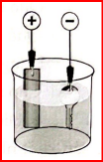
A. Trong quá trình trình điện phân, thanh kim loại đóng vai trò là anode.
B. Trong quá trình điện phân, chiếc chìa khóa đóng vai trò là cathode.
C. Dung dịch điện phân trong cốc trên là dung dịch chứa ion Cu²⁺.
D. Độ dày của lớp mạ tỉ lệ nghịch với cường độ dòng điện chạy qua dung dịch điện phân và thời gian mạ.
II. BỔ SUNG TRẮC NGHIỆM ĐÚNG / SAI
Câu 299. [C5-P2-TH-299 | Hiểu – Điện phân] Tiến hành điện phân NaCl nóng chảy với anode bằng than chì và cathode bằng Fe được mô tả qua hình dưới đây:
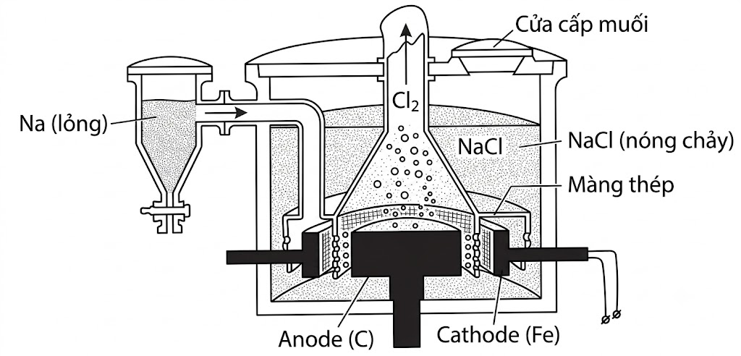
a) [Hiểu] Tại anode xảy ra quá trình oxi hóa ion Cl– thành khí Cl₂.
b) [Hiểu] Tại cathode xảy ra quá trình khử ion Na⁺ thành kim loại Na.
c) [Hiểu] Sodium có khối lượng riêng nhỏ hơn khối hượng riêng của sodium chloride.
d) [Hiểu] Phản ứng điện phân sodium chloride để điều chế kim loại Na xảy ra ở nhiệt độ thường.
Câu 300. [C5-P2-TH-300 | Hiểu – Điện phân] Điện phân dung dịch CuSO₄ với các điện cực đều làm bằng Cu được mô tả ở hình dưới đây:
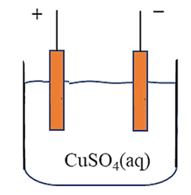
a) [Hiểu] Tại anode xảy ra quá trình oxi hóa Cu thành ion Cu²⁺ khuếch tán vào dung dịch.
b) [Hiểu] Tại cathode xảy ra quá trình khử ion Cu²⁺ thành Cu và bám vào điện cực.
c) [Hiểu] Phản ứng chung trong bình điện phân: 2Cu₂+(aq) + 2H₂O(l) 2Cu(s) + O₂(g) + 4H+(aq).
d) [Hiểu] Nồng độ ion Cu²⁺ trong dung dịch không đổi trong quá trình điện phân.
Câu 301. [C5-P2-TH-301 | Hiểu – Điện phân] (Đề TN 2025) Một nhà máy sản xuất sodium hydroxide (NaOH) và chlorine (Cl₂) bằng phương pháp điện phân dung dịch sodium chloride (NaCl) có màng ngăn với điện cực theo phương trình hóa học sau:
Sodium hydroxide rắn thu được bằng cách cô đặc rồi hạ nhiệt độ dung dịch chứa NaOH sau điện phân.
a) [Hiểu] Trong quá trình điện phân, dung dịch ở khu vực cathode có pH < 7.
b) [Hiểu] Màng ngăn giúp ngăn phản ứng giữa sodium hydroxide và chlorine trong quá trình điện phân.
c) [Hiểu] Tại anode, khí chlorine thu được do sự oxi hóa ion chloride.
d) [Hiểu] Sodium hydroxide rắn thu được từ dung dịch chứa NaOH bằng phương pháp chiết.
Câu 302. [C5-P2-VD-302 | Vận dụng – Điện phân] Điện phân dung dịch NaCl để điều chế Cl₂ và NaOH là một trong những quá trình điện phân quan trọng trong công nghiệp. Trong thực tế, người ta điện phân dung dịch NaCl bão hòa có nồng độ 300 g.L–1 với điện cực trơ, có màng ngăn điện cực. Sau một thời gian điện phân, nồng độ dung dịch NaCl tại anode giảm xuống đến mức 200 g.L–1 gọi là “nước muối nghèo” và được đưa ra khỏi bể điện phân, đồng thời dung dịch NaCl bão hoà mới sẽ được bổ sung vào để tiếp tục quá trình điện phân.
Một trong những nguyên nhân được giải thích cho việc đưa “nước muối nghèo” ra khỏi bể điện phân là nếu tiếp tục điện phân với “nước muối nghèo” thì sẽ xảy ra sự oxi hóa H₂O, làm giảm hiệu suất điện phân.
a) [Hiểu] Khi điện phân dung dịch NaCl, ở anode có sự khử anion chloride thành khí chlorine.
b) [Hiểu] Màng ngăn xốp có vai trò ngăn cản anion OH– di chuyển sang anode phản ứng với Cl₂.
c) [Vận dụng] Với mỗi lít nước muối bão hoà ban đầu, khi điện phân đến nồng độ “nước muối nghèo” thì sẽ thu được 54,7 gam NaOH, biết hiệu suất chuyển hóa NaCl thành NaOH là 90%.
d) [Hiểu] Nếu tiếp tục điện phân với nước muối nghèo thì ở anode sẽ có khí oxygen thoát ra.
Câu 303. [C5-P2-TH-303 | Hiểu – Điện phân] Cho sơ đồ (1) biểu diễn quá trình điện phân dung dịch CuSO₄(aq) với điện cực trơ, sơ đồ (2) minh họa quá trình tinh luyện đồng (Cu) bằng phương pháp điện phân.
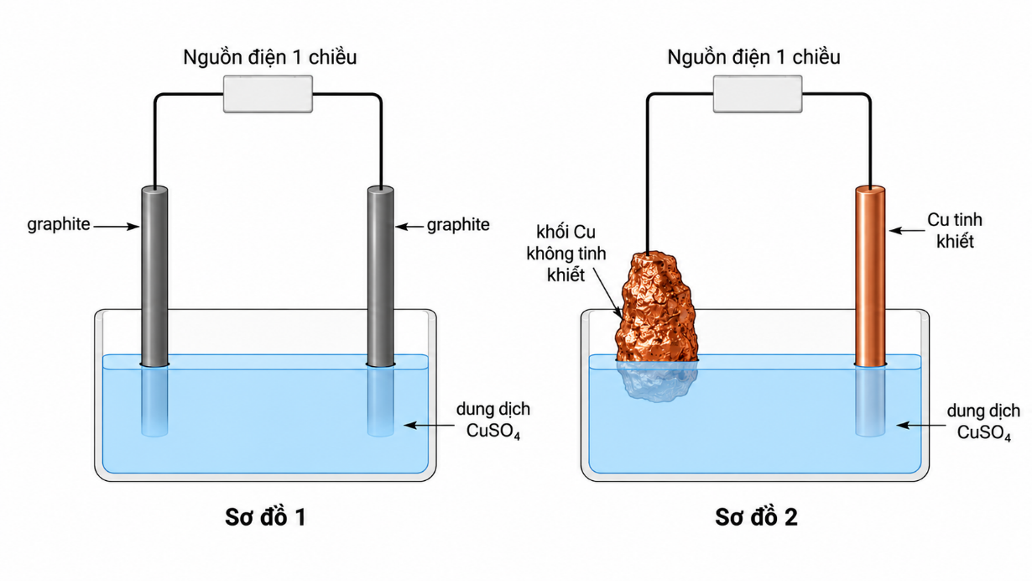
a) [Hiểu] Khi điện phân xảy ra ở sơ đồ (2), nồng độ ion Cu²⁺ trong dung dịch luôn giảm dần theo thời gian.
b) [Hiểu] Khi điện phân xảy ra ở sơ đồ (1), thì ban đầu ở cực âm xảy ra quá trình khử ion Cu²⁺ và ở cực dương xảy ra quá trình oxi hóa H₂O.
c) [Biết] Trong sơ đồ (1), điện cực âm được gọi là cathode và điện cực dương gọi là anode.
d) [Vận dụng] Để tinh luyện Cu như sơ đồ (2) thì khối Cu không tinh khiết phải được nối vào anode, còn thanh Cu tinh khiết được nối vào cathode, khi đó khối lượng Cu tan ra từ anode bằng khối lượng Cu bám vào cathode.
Câu 304. [C5-P2-VD-304 | Vận dụng – Điện phân] Một nhóm học sinh nghiên cứu về tinh chế kim loại đồng (copper) bằng phương pháp điện phân từ một thanh đồng không tinh khiết (chứa tạp chất không tham gia vào quá trình điện phân). Nhóm học sinh đã thực hiện thí nghiệm theo các bước sau:
– Bước 1: Cân để xác định khối lượng ban đầu của thanh đồng nguyên chất (3,21 gam) và thanh đồng không tinh khiết (3,30 gam).
– Bước 2: Nối thanh đồng nguyên chất với một điện cực và thanh đồng không tinh khiết với điện cực còn lại của nguồn điện một chiều, rồi nhúng vào bình điện phân chứa dung dịch copper(II) sulfate đã acid hóa bằng dung dịch sulfuric acid.
– Bước 3: Điện phân ở hiệu điện thế phù hợp. Sau thời gian điện phân t giây, các điện cực được lấy ra, làm khô cẩn thận, rồi cân để xác định lại khối lượng của thanh đồng nguyên chất và thanh đồng không tinh khiết, thấy khối lượng thanh đồng nguyên chất là 3,51 gam và khối lượng thanh đồng không tinh khiết là 2,98 gam.
a) [Hiểu] Ở cực dương xảy ra quá trình khử Cu²⁺ thành Cu.
b) [Hiểu] Màu xanh của dung dịch copper(II) sulfate nhạt dần.
c) [Biết] Trong thí nghiệm trên, thanh đồng nguyên chất được nối với điện cực âm, thanh không đồng tinh khiết được nối với điện cực dương của nguồn điện.
d) [Vận dụng] Sau thời gian điện phân t giây, khối lượng đồng trong thanh đồng không tinh khiết tan ra là 0,32 gam.
Câu 305. [C5-P2-VD-305 | Vận dụng – Điện phân] Để tinh chế đồng từ một mẫu đồng không tinh khiết (chứa đồng và phần tạp chất còn lại không tham gia vào quá trình điện phân), một nhóm học sinh đã thực hiện thí nghiệm sau:
- Nối mẫu đồng không tinh khiết với một điện cực và miếng đồng tinh khiết với điện cực còn lại của nguồn điện một chiều, rồi nhúng vào bình điện phân chứa dung dịch copper(II) sulfate.
- Tiến hành điện phân với cường độ dòng điện 24A. Sau t giờ, các điện cực được lấy ra, làm khô và đem cân.
- Khối lượng các điện cực trước và sau điện phân được ghi lại trong bảng dưới đây:
Giả sử hiệu suất quá trình điện phân là 100%. Biết q = ne.F = I.t, trong đó: q là điện lượng (C), ne là số mol electron đi qua dây dẫn, I là cường độ dòng điện (A), t là thời gian (giây), F là hằng số Faraday (96500 C/mol).
Thời điểm | Khối lượng mẫu đồng | Khối lượng miếng đồng tinh khiết
Trước điện phân | 1030 | 155
Sau t giờ | 85,6 | 980
a) [Biết] Trong thí nghiệm, mẫu đồng không tinh khiết được nối với cực âm, miếng đồng tinh khiết được nối với cực dương của nguồn điện.
b) [Hiểu] Ở cực âm xảy ra quá trình khử Cu²⁺.
c) [Vận dụng] Theo số liệu thu được, giá trị của t là 33,0. (kết quả được làm tròn đến hàng phần mười)
d) [Biết] Mẫu đồng thô có độ tinh khiết lớn hơn 90%.
Câu 306. [C5-P2-TH-306 | Hiểu – Điện phân] Một nhóm học sinh tìm hiểu quá trình thu hồi kim loại đồng (copper) bằng phương pháp điện phân từ một đồng xu làm bằng hợp kim Cu - Zn chứa khoảng đồng về khối lượng. Giả thuyết của nhóm học sinh là "khi điện phân, chỉ có tạp chất trong đồng xu tan hết vào trong dung dịch, còn lại sẽ là đồng tinh khiết". Để kiểm tra giả thuyết này, nhóm học sinh đã thực hiện thí nghiệm như sau:
– Cân để xác định khối lượng ban đầu của đồng xu (2,23 gam) và thanh đồng tinh khiết (2,55 gam).
– Nối đồng xu với một điện cực và thanh đồng tinh khiết với điện cực còn lại của nguồn điện một chiều, rồi nhúng vào bình điện phân chứa dung dịch copper(II) sulfate.
– Điện phân ở hiệu điện thế phù hợp.
– Sau một thời gian điện phân, làm khô, rồi cân để xác định lại khối lượng của đồng xu và thanh đồng tinh khiết, thấy khối lượng đồng xu là 1,94 gam và khối lượng thanh đồng là m₁ gam.
a) [Biết] Trong thí nghiệm trên, đồng xu được nối với cực dương, thanh đồng tinh khiết được nối với cực âm của nguồn điện.
b) [Vận dụng] Giá trị của m₁ lớn hơn 2,55.
c) [Hiểu] Ở cực dương xảy ra quá trình khử.
d) [Vận dụng] Do khối lượng của đồng xu giảm, nên giả thuyết ban đầu của nhóm học sinh là đúng.
Câu 307. [C5-P2-TH-307 | Hiểu – Điện phân] Mạ vàng bằng phương pháp điện phân (mạ điện) được dùng để mạ một lớp vàng mỏng bên ngoài vật cần mạ để trang trí bề mặt, tạo độ thẩm mỹ. Trong quá trình mạ vàng, vật cần mạ được gắn với cathode, thanh Au đóng vai trò là anode và cùng nhúng trong dung dịch muối cyanide của vàng ([Au(CN)₂]−. Sơ đồ mạ được lắp đặt như hình bên.
Cho biết:
− Quá trình khử tại cathode: [Au(CN)₂]− + 1e Au + 2CN−.
− Điện lượng q = It = neF với F = 96500 (C/mol).
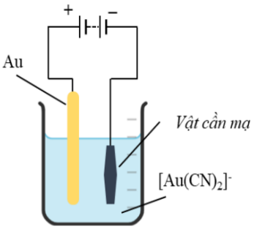
a) [Hiểu] Khi có dòng điện chạy qua, các ion [Au(CN)₂]− sẽ di chuyển về cathode, bị khử thành Au và phủ lên bề mặt vật cần mạ.
b) [Hiểu] Nồng độ [Au(CN)₂]− giảm dần theo thời gian điện phân.
c) [Hiểu] Trong quá trình điện phân, anode tan dần ra, khối lượng dung dịch tăng lên.
d) [Vận dụng] Để mạ 3,25 gam vàng lên một chiếc đồng hồ khi điện phân dung dịch chứa ion [Au(CN)₂]− với dòng điện có cường độ 2A không đổi cần thời gian là 7,5 phút.
III. BỔ SUNG TRẮC NGHIỆM TRẢ LỜI NGẮN
Câu 308. [C5-P3-NB-308 | Biết – Điện phân] Cho các quá trình sau:
(1) Cu²⁺(aq) + 2e Cu(s) (2) 2Al(s) + 3H₂O(l) Al₂O₃(s) + 6H+(aq) + 6e
(3) 2H₂O(l) + 2e H₂(g) + 2OH ̄ (aq) (4) 2H₂O (l) O₂(g) + 4H+ (aq) + 4e
(5) 2Cl– (aq) Cl₂(g) + 2e (6) 2H+(aq) + 2e H₂(g)
Có bao nhiêu quá trình xảy ra tại cathode trong quá trình điện phân?
Câu 309. [C5-P3-NB-309 | Biết – Điện phân] Cho các quá trình sau:
(1) Ag⁺(aq) + 1e Ag(s) (2) 2Cl–(aq) Cl₂(g) + 2e
(3) 2H₂O(l) + 2e H₂(g) + 2OH ̄ (aq) (4) 2H₂O (l) O₂(g) + 4H+ (aq) + 4e
(5) 4OH– O₂(g) + 2H₂O(g) + 4e (6) 2H+(aq) + 2e H₂(g)
Có bao nhiêu quá trình xảy ra tại anode trong quá trình điện phân?
Câu 310. [C5-P3-NB-310 | Biết – Điện phân] Cho các phản ứng sau:
(1) CuCl₂(aq) Cu(s) + Cl₂(g)
(2) 2NaCl(aq) + 2H₂O(l) 2NaOH(aq) + H₂(g) + Cl₂(g)
(3) H₂(g) + Cl₂(g) 2HCl(g)
(4) 2CuSO₄(aq) + 2H₂O(l) 2Cu(s) + 2H₂SO₄(aq) + O₂(g)
(5) 4Al(s) + 3O₂(g) 2Al₂O₃(s)
Số phản ứng xảy ra trong bình điện phân là bao nhiêu?
Câu 311. [C5-P3-NB-311 | Biết – Điện phân] Điện phân dung dịch chứa đồng thời các cation: , , , , . Số cation bị điện phân tại điện cực graphite là bao nhiêu?
Câu 312. [C5-P3-NB-312 | Biết – Điện phân] Cho các ion sau: Fe²⁺, Na⁺, Cu²⁺, Ba²⁺, Br–, và. Dãy gồm các ion hầu như không điện phân trong dung dịch?
Câu 313. [C5-P3-NB-313 | Biết – Điện phân] Điện phân dung dịch hỗn hợp gồm: NaCl, Mg(NO₃)₂, ZnCl₂; CuSO₄ và FeSO₄ điện cực graphite. Sau khi điện phân hoàn toàn thu được bao nhiêu kim loại ở cathode?
Câu 314. [C5-P3-NB-314 | Biết – Điện phân] Tiến hành các thí nghiệm điện phân với điện cực trơ sau:
(a) Điện phân dung dịch silver nitrate.
(b) Điện phân dung dịch potassium chloride với màng ngăn xốp.
(c) Điện phân nóng chảy calcium chloride.
(d) Điện phân dung dịch zinc sulfate.
(e) Điện phân dung dịch hydrochloric acid loãng.
Có bao nhiêu quá trình điện phân tạo được kim loại?
Câu 315. [C5-P3-NB-315 | Biết – Điện phân] Tiến hành các thí nghiệm điện phân với điện cực trơ sau:
(1) Điện phân sodium chloride nóng chảy.
(2) Điện phân aluminium oxide nóng chảy.
(3) Điện phân dung dịch sodium chloride với màng ngăn xốp.
(4) Điện phân dung dịch copper(II) sulfate.
(5) Điện phân dung dịch nikel sulfate.
Hãy sắp xếp các thí nghiệm thu được kim loại theo số thứ tự tăng dần (ví dụ 12, 125, …)
Câu 316. [C5-P3-NB-316 | Biết – Điện phân] Trong thí nghiệm điện phân dung dịch CuSO₄, điện cực graphite (than chì). Cho các phát biểu sau:
(1) Tại cathode xảy ra sự khử Cu²⁺ trước, sau đó mới đến sự khử của nước.
(2) Tại anode chỉ xảy ra sự oxi hóa của nước tạo khí hydrogen.
(3) Sau điện phân, khối lượng cathode tăng lên.
(4) Theo thời gian điện phân, pH của dung dịch giảm dần.
(5) Khi vừa bắt đầu điện phân, cả hai điện cực đều có khí thoát ra.
Hãy sắp xếp các phát biểu đúng theo số thứ tự tăng dần (ví dụ 12, 125, …)
Câu 317. [C5-P3-NB-317 | Biết – Điện phân] Cho các nhận định sau:
(1) Để mạ một lớp đồng lên chiếc chìa khóa sắt, người ta nối chìa khóa với cực âm của dòng điện một chiều.
(2) Trong quá trình mạ điện với anode tan, nồng độ cation kim loại trong dung dịch mạ sẽ giảm dần theo thời gian.
(3) Để tinh luyện đồng, người ta sử dụng đồng thô làm anode và đồng tinh khiết làm cathode trong dung dịch .
(4) Khi điện phân dung dịch NaCl bão hòa có màng ngăn xốp, tại cathode xảy ra quá trình khử phân tử .
Có bao nhiêu nhận định đúng?
Câu 318. [C5-P3-NB-318 | Biết – Điện phân] Một nhóm học sinh tiến hành điện phân dung dịch 1,0 M bằng dòng điện một chiều với hai điện cực trơ (graphite). Các cảm biến được đặt vào bình điện phân để liên tục ghi nhận sự thay đổi nồng độ của ion và ion . kết quả thu được biểu diễn theo đồ thị sau:
Cho các phát biểu phân tích đồ thị sau:
(a) Đường cong (A) biểu diễn sự sụt giảm nồng độ của ion do ion này bị oxi hóa tại cathode để tạo thành kim loại bám vào điện cực.
(b) Đường cong (B) biểu diễn sự gia tăng nồng độ của ion , chứng tỏ tại anode đã xảy ra quá trình oxi hóa phân tử .
(c) Nếu tiếp tục duy trì dòng điện sau thời điểm t₁, khối lượng cathode sẽ tiếp tục tăng do sự bám dính của lớp kim loại đồng.
(d) Trong khoảng thời gian từ ban đầu đến t₁, giá trị pH của dung dịch trong bình điện phân có xu hướng giảm dần.
Có bao nhiêu phát biểu đúng trong các nhận định trên?
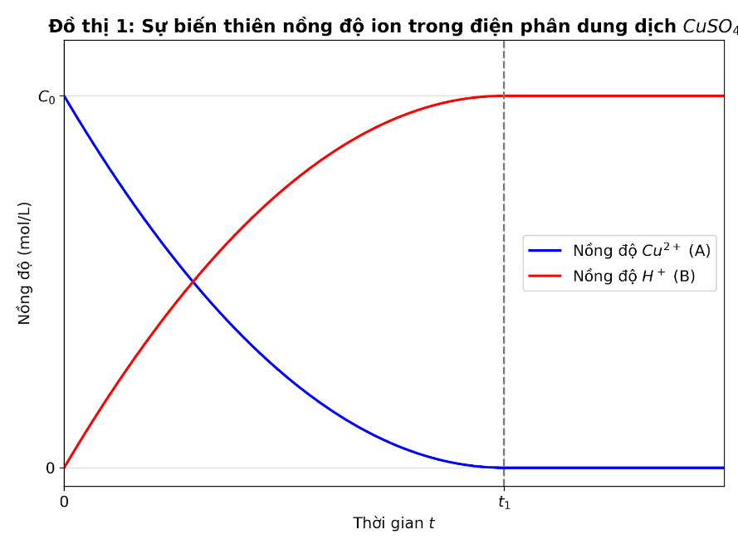
Câu 319. [C5-P3-NB-319 | Biết – Điện phân] Một nhà máy sử dụng bể điện phân dung dịch sodium chloride (NaCl) bão hòa có màng ngăn xốp để sản xuất xút và khí chlorine. Đồ thị tự động ghi nhận thể tích khí chlorine () thoát ra ở anode tăng đều đặn theo thời gian. Tuy nhiên, tại thời điểm t₀, do áp lực dòng chảy làm rách màng ngăn xốp, đồ thị lập tức ghi nhận lượng khí chlorine bay ra khỏi hệ thống bị đi ngang (không tăng thêm).
Cho các nhận định sau để giải thích sự cố:
(1) Từ thời điểm ban đầu đến trước t₀, tại cathode xảy ra quá trình khử ion để sinh ra kim loại sodium.
(2) Từ thời điểm ban đầu đến trước t₀, dung dịch thu được ở khu vực bao quanh cathode có khả năng làm giấy quỳ tím chuyển sang màu xanh.
(3) Nguyên nhân lượng khí chlorine thoát ra ngoài bị sụt giảm sau thời điểm t₀ là do khí này đã tác dụng với nước ở anode để tạo thành hydrochloric acid.
(4) Sự cố rách màng ngăn vô tình làm cho dung dịch thu được trong bể điện phân lúc này có chứa hỗn hợp của nước Javel.
Hãy sắp xếp các nhận định đúng theo số thứ tự tăng dần thành một dãy số (ví dụ 12, 134...).
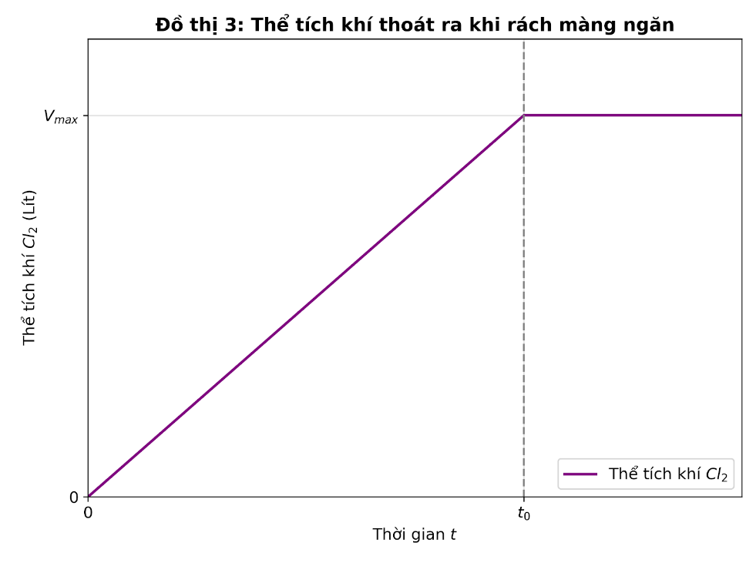
I. BỔ SUNG TRẮC NGHIỆM NHIỀU PHƯƠNG ÁN LỰA CHỌN
Câu 320. [C5-P1-NB-320 | Biết – Pin điện] Lắp ráp pin điện hóa Fe – Sn ở điều kiện chuẩn. Cho biết các giá trị thế điện cực chuẩn: và . Sức điện động chuẩn của pin điện hóa trên là
A. –0,577 V. B. +0,303 V. C. + 0,577 V. D. –0,303 V.
Câu 321. [C5-P1-NB-321 | Biết – Pin điện] Phản ứng hóa học xảy ra trong pin điện hóa:
2Cr + 3Cu₂+ 2Cr₃+ + 3Cu
Biết . Eo của pin điện hóa là
A. 0,40 V. B. 1,08 V. C. 1,25 V. D. 2,5 V.
Câu 322. [C5-P1-NB-322 | Biết – Pin điện] Phản ứng hóa học xảy ra trong pin điện hóa: 2Au₃+ + 3Ni 2Au + 3Ni₂+
Biết: , . Eo của pin điện hóa là
A. 3,75 V. B. 2,25 V. C. 1,76 V. D. 1,25 V.
Câu 323. [C5-P1-NB-323 | Biết – Pin điện] Thiết lập pin điện hóa ở điều kiện chuẩn gồm hai điện cực tạo bởi các cặp oxi hóa − khử Ni₂+/Ni () và Cd₂+/Cd (). Sức điện động chuẩn của pin điện hóa trên là
A. +0,146 V. B. 0,000 V. C. –0,146 V. D. +0,660 V.
Câu 324. [C5-P1-NB-324 | Biết – Pin điện] Cho các cặp oxi hóa – khử và thế điện cực chuẩn tương ứng:
Pin có sức điện động chuẩn lớn nhất là
Cặp oxi hóa – khử | Cu²⁺/Cu | Zn²⁺/Zn | Fe²⁺/Fe | Ag⁺/Ag
Thế điện cực chuẩn (V) | +0,34 | –0,762 | –0,44 | +0,799
A. Pin Zn – Cu. B. Pin Fe – Cu. C. Pin Cu – Ag. D. Pin Fe – Ag.
Câu 325. [C5-P1-NB-325 | Biết – Pin điện] Cho các thế điện cực chuẩn: , , và . Trong các pin sau đây, pin nào có suất điện động chuẩn lớn nhất?
A. Pin Zn – Cu. B. Pin Zn – Pb. C. Pin Al – Zn. D. Pin Pb – Cu.
III. BỔ SUNG TRẮC NGHIỆM TRẢ LỜI NGẮN
Câu 326. [C5-P3-NB-326 | Biết – Pin điện] Một pin điện hóa được thiết lập từ hai điện cực tạo bởi hai cặp oxi hóa − khử là M₂+/M và Ag⁺/Ag. Cho biết:
Nếu M là một trong số các kim loại: Fe, Ni, Sn, Cu thì sức điện động chuẩn lớn nhất của pin bằng bao nhiêu volt (V)? (Làm tròn kết quả đến phần trăm).
Cặp oxi hóa − khử | Fe²⁺/Fe | Ni₂+/Ni | Sn₂+/Sn | Cu²⁺/Cu | Ag⁺/Ag
Thế điện cực chuẩn (V) | –0,44 | –0,257 | –0,137 | +0,340 | +0,799
I. BỔ SUNG TRẮC NGHIỆM NHIỀU PHƯƠNG ÁN LỰA CHỌN
Câu 327. [C5-P1-NB-327 | Biết – Pin điện] Sức điện động chuẩn của pin điện hóa H₂ − Cu (gồm hai điện cực ứng với hai cặp oxi hóa − khử là 2H+/H₂ và Cu²⁺/Cu) đo được bằng vôn kế có điện trở vô cùng lớn là 0,340 V. Từ đó, xác định được thế điện cực chuẩn của cặp Cu²⁺/ Cu là
A. –0,340 V. B. 0,000 V. C. 0,680 V. D. +0,340 V.
Câu 328. [C5-P1-NB-328 | Biết – Pin điện] Cho pin điện hóa Mn – Cd có và . Thế điện cực chuẩn của cặp oxi hóa khử Mn₂+/ Mn có giá trị là
A. 0,39 V. B. –1,19 V. C. +1,19 V. D. –0,39 V.
Câu 329. [C5-P1-NB-329 | Biết – Pin điện] Cho suất điện động chuẩn của các pin điện hóa: Zn – Cu là 1,1 V; Cu – Ag là 0,46 V. Biết thế điện cực chuẩn . Thế điện cực chuẩn và có giá trị lần lượt là
A. +1,56 V và +0,64 V. B. –1,46 V và –0,34 V.
C. –0,76 V và +0,34 V. D. –1,56 V và +0,64 V.
III. BỔ SUNG TRẮC NGHIỆM TRẢ LỜI NGẮN
Câu 330. [C5-P3-VD-330 | Vận dụng – Điện phân] Một quá trình điện phân tinh chế đồng sử dụng anode làm từ đồng thô có chứa 97% Cu và 3% các tạp chất khác về khối lượng. Để tạo ra 1000 gam đồng tinh khiết ở cathode với hiệu suất điện phân là 95%, cần m gam đồng thô ở anode. Giá trị của m bằng bao nhiêu? (Không làm tròn kết quả các phép tính trung gian, chỉ làm tròn kết quả cuối cùng đến hàng đơn vị).
Câu 331. [C5-P3-NB-331 | Biết – Điện phân] Trong công nghiệp, quá trình điện phân nóng chảy NaCl để sản xuất Na được thực hiện ở một bình điện phân Downs với cường độ dòng điện 40 000 A (giả thiết không đổi). Cho q = It = ne×F với F = 96500 C/mol.Trong đó: q là điện lượng (C), I là cường độ dòng điện (A), t là thời gian (s).Trong 24 giờ, một bình điện phân trên sản xuất được m kg Na. Giá trị của m bằng bao nhiêu? (Không làm tròn kết quả các phép tính trung gian, chỉ làm tròn kết quả cuối cùng đến hàng đơn vị).
Câu 332. [C5-P3-VD-332 | Vận dụng – Điện phân] Trong công nghiệp, aluminium được sản xuất bằng phương pháp điện phân aluminium oxide nóng chảy với hai điện cực bằng than chì, hiệu suất điện phân 100%. Quá trình điện phân được tiến hành với dòng điện có hiệu điện thế 5 V không đổi. Cho biết: 1 kWh = 3,6.106 J.
– Điện lượng: q = ne.F.
– Điện năng tiêu thụ: Atiêu thụ = q.U, trong đó: q là điện lượng (C), Atiêu thụ là điện năng tiêu thụ (J), U là hiệu điện thế (V), ne là số mol electron đi qua dây dẫn.
Tính điện năng tiêu thụ (theo kWh) để sản xuất được 27 kg aluminium. (Không làm tròn kết quả các phép tính trung gian, chỉ làm tròn kết quả cuối cùng đến hàng đơn vị).
Câu 333. [C5-P3-NB-333 | Biết – Điện phân] Một chiếc khuyên tai có tổng diện tích bề mặt là 30 cm₂ được mạ với lớp phủ vàng dày 0,02 mm từ dung dịch Au₃+. Biết khối lượng riêng của vàng là D = 19,3 g/cm₃ và giá vàng là 70 triệu đồng mỗi troy ounce (31,1 gam). Chi phí để mua vàng mạ chiếc khuyên tai là x triệu đồng. Giá trị của x bằng bao nhiêu? (Không làm tròn kết quả các phép tính trung gian, chỉ làm tròn kết quả cuối cùng đến hàng phần mười).
Câu 334. [C5-P3-VD-334 | Vận dụng – Điện phân] Tại một nhà máy, quá trình tinh chế đồng được thực hiện bằng phương pháp điện phân dung dịch với anode bằng đồng thô (có chứa 13% khối lượng tạp chất Zn, Fe, Ni, Pb, Ag), cathode là tấm đồng tinh khiết mỏng, dung dịch điện phân gồm CuSO₄ và H₂SO₄. Kết thúc quá trình điện phân, đồng tinh khiết được thu hồi ở cathode, sau đó được nấu chảy ở nhiệt độ khoảng 1100ºC rồi được đúc thành các tấm đồng thành phẩm, mỗi tấm nặng 30 kg. Biết hiệu suất toàn bộ quá trình tinh chế từ đồng thô đến đồng thành phẩm đạt 90%. Trung bình, 1 000 kg đồng thô thì tạo ra được m tấm đồng thành phẩm. Giá trị của m bằng bao nhiêu? (Không làm tròn kết quả các phép tính trung gian, chỉ làm tròn kết quả cuối cùng đến hàng đơn vị).
Câu 335. [C5-P3-VD-335 | Vận dụng – Điện phân] Mạ điện là một trong những ứng dụng của điện phân dựa trên định luật Faraday. Sơ đồ ở bên minh họa một bình điện phân được sử dụng để mạ bạc cho muỗng bằng đồng. Tính khối lượng kim loại bạc tạo thành phủ lên muỗng bằng đồng khi dùng dòng điện 2,1A trong 45 phút để mạ điện thìa đồng với hiệu suất là 80%. (Không làm tròn kết quả các phép tính trung gian, chỉ làm tròn kết quả cuối cùng đến hàng phần mười).
Câu 336. [C5-P3-VD-336 | Vận dụng – Điện phân] Để mạ đồng một vật dụng kim loại có tổng diện tích bề mặt là 10 cm₂, người ta tiến hành điện phân dung dịch CuSO₄ với cực âm là vật cần mạ và cực dương là lá đồng thô. Biết cường độ dòng điện không đổi là 2A, hiệu suất điện phân là 90%, khối lượng riêng của tinh thể Cu là 8,94 g/cm₃ và lượng đồng tạo ra được tính theo công thức Faraday là m = AIt/nF (với A là nguyên tử khối của Cu = 64, I là cường độ dòng điện, F là hằng số Faraday = 96500 C/mol, n là số electron mà 1 ion Cu²⁺ nhận, t là thời gian điện phân tính bằng giây). Thời gian điện phân để tạo lớp mạ có độ dày đồng nhất 0,1 mm là bao nhiêu phút? (Không làm tròn kết quả các phép tính trung gian, chỉ làm tròn kết quả cuối cùng đến hàng đơn vị).
Câu 337. [C5-P3-VD-337 | Vận dụng – Điện phân] Trong nhà máy chlorine – kiềm, dung dịch NaCl bão hòa (300 g/L) được điện phân một phần tạo ra “nước muối nghèo” (220 g/L). Từ V mL dung dịch NaCl bão hòa, nhà máy sản xuất được một thùng 10 L xút 50% (khối lượng riêng 1,52 g/mL). Cho biết:
• Hao hụt lượng xút trong quá trình điều chế: 20%.
• Hiệu suất quá trình điện phân: 85%.
• Cường độ dòng điện: I = 15 000 A, điện áp bể điện phân: U = 3,5 V; 1 W = 1 J/s
• Thể tích dung dịch coi như không đổi.
• Năng lượng điện (công của lực điện) E = Q × U; Q = ne ×F; F = 96 500 C/mol
Năng lượng điện đã tiêu thụ trong quá trình sản xuất lượng xút trên là a kWh. Giá trị của a là bao nhiêu? (Không làm tròn kết quả các phép tính trung gian, chỉ làm tròn kết quả cuối cùng đến hàng phần mười).
Câu 338. [C5-P3-VD-338 | Vận dụng – Điện phân] Tại một nhà máy, nhôm được sản xuất từ 4 tấn quặng bauxite chứa 52% Al₂O₃ về khối lượng (còn lại là các tạp chất trơ không chứa Al). Thực hiện giai đoạn tinh chế quặng để được Al₂O₃ với hiệu suất 90%. Để điện phân toàn bộ lượng Al₂O₃ nóng chảy thu được ở trên bởi dòng điện một chiều có cường độ 140 000 A thì cần x giờ điện phân liên tục. Cho biết, số mol electron đi qua dây dẫn được tính theo công thức sau:
ne = (I×t) / F
Trong đó, I là cường độ dòng điện (A), t là thời gian (giây), F là hằng số Faraday (96 500 C/mol). Hiệu suất của quá trình điện phân đạt 95%. Giá trị của x là bao nhiêu? (Không làm tròn kết quả các phép tính trung gian, chỉ làm tròn kết quả cuối cùng đến hàng đơn vị).
Câu 339. [C5-P3-NB-339 | Biết – Điện phân] Tiến hành xác định độ tinh khiết của một mẫu hợp kim Cu–Zn (Cu chiếm hơn 80% khối lượng), người ta tiến hành điện phân với cực dương là mẫu hợp kim nặng 10,4 gam, cực âm là than chì và nhúng trong dung dịch ZnSO₄. Cường độ dòng điện không đổi I = 2 A. Sau thời gian điện phân t = 15661,95 giây thì anode tan vừa hết. Cho biết: Q = It = nF với n là số mol electron trao đổi, F = 96500 C/mol. Độ tinh khiết của Cu trong mẫu hợp kim là bao nhiêu phần trăm? (Không làm tròn kết quả các phép tính trung gian, chỉ làm tròn kết quả cuối cùng đến hàng đơn vị).
Câu 340. [C5-P3-NB-340 | Biết – Điện phân] Một vật kim loại được mạ nikel có diện tích 100 cm₂. Dòng điện chạy qua bình điện phân có cường độ 0,5 A và thời gian mạ là 5 giờ. Độ dày của lớp niken phủ đều trên mặt của vật được mạ là bao nhiêu . Biết nikel có khối lượng mol nguyên tử là 58,7 g/mol; hóa trị 2; khối lượng riêng là 8,8.103 kg/m₃ và hằng số Faraday . (Không làm tròn kết quả các phép tính trung gian, chỉ làm tròn kết quả cuối cùng đến hàng phần mười).
Câu 341. [C5-P3-NB-341 | Biết – Điện phân] Một tấm huy chương mặt tròn bằng kim loại có đường kính 70 mm, bề dày 3 mm; được mạ thêm một lớp vàng dầy 0,05 mm (lớp mạ bám đều lên các mặt của tấm huy chương). Biết khối lượng riêng của Au là 19,3 g/cm₃; khối lượng mol của Au là 197 g/mol; khi điện phân, mỗi ion vàng trao đổi 3 electron và hằng số Faraday . Thời gian điện phân (cường độ dòng điện không đổi là 10A) để mạ lớp vàng lên một tấm huy chương là bao nhiêu giây? (Không làm tròn kết quả các phép tính trung gian, chỉ làm tròn kết quả cuối cùng đến hàng đơn vị).
Câu 342. [C5-P3-NB-342 | Biết – Điện phân] Một tấm huy chương mặt tròn bằng kim loại có đường kính 60 mm, bề dày 3 mm, được mạ bởi một lớp vàng dầy 0,05 mm. Biết khối lượng riêng của Au là 19,3 mg/mm₃; nguyên tử khối của Au là 197 gam/mol. Khi điện phân, mỗi ion vàng trao đổi 3 electron. Tính thời gian (giây) điện phân (cường độ dòng điện không đổi 10 A) để mạ lớp vàng lên một tấm huy chương. (Không làm tròn kết quả các phép tính trung gian, chỉ làm tròn kết quả cuối cùng đến hàng đơn vị).
Câu 343. [C5-P3-NB-343 | Biết – Điện phân] Một loại quặng nhôm có chứa 40% khối lượng Al. Để điện phân toàn bộ lượng Al₂O₃ nóng chảy thu được từ 1 000 kg loại quặng trên bởi dòng điện một chiều có cường độ 10 000 A thì về lí thuyết cần bao nhiêu giờ điện phân liên tục? (Không làm tròn kết quả các phép tính trung gian, chỉ làm tròn kết quả cuối cùng đến hàng đơn vị).

